**ĐẠI HỌC QUỐC GIA THÀNH PHỐ HỒ CHÍ MINH**

**TRƯỜNG ĐẠI HỌC BÁCH KHOA**

**KHOA ĐIỆN – ĐIỆN TỬ**

**BỘ MÔN VIỄN THÔNG**

---------------o0o---------------



**LUẬN VĂN TỐT NGHIỆP**

**THIẾT KẾ VÀ THI CÔNG**

**HỆ THỐNG NHÀ THÔNG MINH**

**GVHD: Ths. ĐINH QUỐC HÙNG**

**SVTH: LÊ THÀNH CÔNG - 41300426**

**VÕ THANH BÌNH - 41300323**

**TP.HỒ CHÍ MINH, THÁNG 12/2017**

***Tp Hồ Chí Minh, Tháng 4 Năm 2015***

***Tp Hồ Chí Minh, Tháng 4 Năm 2015***

***Tp Hồ Chí Minh, Tháng 4 Năm 2015***

ĐẠI HỌC QUỐC GIA TP. HỒ CHÍ MINH CỘNG HÒA XÃ HỘI CHỦ NGHĨA VIỆT NAM

TRƯỜNG ĐẠI HỌC BÁCH KHOA Độc lập – Tự do – Hạnh phúc

-----✩----- -----✩-----

Số: ______ /BKĐT

Khoa: **Điện – Điện tử**

Bộ Môn: **Viễn thông**

**NHIỆM VỤ LUẬN VĂN TỐT NGHIỆP**

1. HỌ VÀ TÊN : **LÊ THÀNH CÔNG** MSSV: 41300426

**VÕ THANH BÌNH** MSSV: 41300323

1. NGÀNH: **VIỄN THÔNG** LỚP: DD13DV01
2. Đề tài: **Thiết kế và thi công hệ thống nhà thông minh**
3. Nhiệm vụ (Yêu cầu về nội dung và số liệu ban đầu):

.................................................................................................................................

.................................................................................................................................

.................................................................................................................................

.................................................................................................................................

.................................................................................................................................

.................................................................................................................................

1. Ngày giao nhiệm vụ luận văn: ...............................
2. Ngày hoàn thành nhiệm vụ: ...................................
3. Họ và tên người hướng dẫn: Phần hướng dẫn

................................................................. .....................................

................................................................. .....................................

Nội dung và yêu cầu LVTN đã được thông qua Bộ Môn.

*Tp.HCM, ngày…... tháng…. năm 20*

**CHỦ NHIỆM BỘ MÔN NGƯỜI HƯỚNG DẪN CHÍNH**

**PHẦN DÀNH CHO KHOA, BỘ MÔN:**

Người duyệt (chấm sơ bộ): .......................

Đơn vị: ......................................................

Ngày bảo vệ: ...........................................

Điểm tổng kết: .........................................

Nơi lưu trữ luận văn: ...............................

ĐẠI HỌC QUỐC GIA TP. HỒ CHÍ MINH CỘNG HÒA XÃ HỘI CHỦ NGHĨA VIỆT NAM

TRƯỜNG ĐẠI HỌC BÁCH KHOA Độc lập – Tự do – Hạnh phúc.

-----✩----- -----✩-----

Ngày tháng năm 2017

**PHIẾU CHẤM BẢO VỆ LVTN**

***(Dành cho người hướng dẫn)***

Họ và tên: **LÊ THÀNH CÔNG** MSSV: **41300426  
 VÕ THANH BÌNH** MSSV: **41300323**Ngành: **VI**Ễ**N THÔNG** LỚP: **DD13DV01  
1.** Đề tài: **“Thiết kế và thi công hệ thống nhà thông minh”  
2.** Họ tên người hướng dẫn: **ThS. ĐINH QUỐC HÙNG  
3.** Tổng quát về bản thuyết minh:  
 Số trang ........ Số chương ........  
 Số bảng số liệu ........ Số hình vẽ ........  
 Số tài liệu tham khảo ........ Phần mềm tính toán ........   
**4.** Tổng quát về các bản vẽ:  
 - Số bản vẽ: bản A1 bản A2 khổ khác  
 - Số bản vẽ tay số bản vẽ trên máy tính  
**5.** Những ưu điểm chính của LVTN:

**6.** Những thiếu sót chính của LVTN:

**7.** Đề nghị: Được bảo vệ □, Bổ sung thêm để bảo vệ □,  
 Không được bảo vệ □.  
**8.** 3 câu hỏi sinh viên trả lời trước Hội Đồng:  
 a)  
 b)  
 c)  
**9.** Đánh giá chung (*b*ằ*ng ch*ữ*: gi*ỏ*i, khá, TB*): Điểm …………………….  
 Ký tên (*ghi rõ h*ọ *tên*)

**LỜI CẢM ƠN**

Trước hết chúng em xin gửi lời biết ơn sâu sắc đến cha mẹ, cha mẹ đã luôn bên cạnh ủng hộ, động viên chúng em hết mình để có được điều kiện tốt nhất để hoàn thành được luận văn này.

Xin gửi lời cảm ơn chân thành nhất đến Thầy Đinh Quốc Hùng, bộ môn Viễn thông, Khoa Điện - Điện Tử, Trường Đại học Bách Khoa Thành phố Hồ Chí Minh đã hướng dẫn chúng em thực hiện đề tài này. Với những kinh nghiệm và sự hiểu biết, Thầy đã tận tình chỉ dẫn giúp đỡ và giải đáp các thắc mắc của chúng em trong suốt quá trình thực hiện đề tài.

Xin gửi lời tri ân sâu sắc nhất đến quý Thầy cô trong khoa Điện - Điện Tử đã trang bị những kiến thức chuyên môn quý báu làm cơ sở để người thực hiện hoàn thành tốt đề tài, cùng toàn thể thầy cô trường Đại học Bách Khoa Thành phố Hồ Chí Minh. Thầy cô đã truyền dạy những nguồn tri thức quý báu trong suốt quá trình học tập tại trường.

*Tp.HCM ngày 22 tháng 12 năm 2017*

Lê Thành Công – Võ Thanh Bình

**TÓM TẮT LUẬN VĂN**

Đề tài thiết kế và thi công hệ thống nhà thông minh kết hợp công nghệ zigbee, Wifi, Ethernet và chuẩn RS485 vào hệ thống. Thông qua hệ thống người sử dụng có thể biết trạng thái của ngôi nhà và quản lý hoạt động của một số thiết bị trong gia đình từ xa qua internet hoặc tại gia đình thông qua mạng cục bộ.

Thiết kế và thi công phần cứng kết nối giữa các thiết bị với module trung tâm từ đó điều khiển hoạt động của các thiết bị và thu thập các dữ liệu từ các cảm biến gửi về.

Thiết kế web server giúp người sử dụng có thể điều khiển, tạo ngữ cảnh hoạt động cho các thiết bị trong nhà. Đồng thời có thể giám sát ngôi nhà của mình thông qua các cảm biến và camera ip. Trang web được thiết kế thân thiện và dễ dàng sử dụng.

Thiết kế ứng dụng trên smartphone, tablet, người sử dụng có thể vừa sử dụng trình duyệt web trên máy tính và ứng dụng trên smartphone để điều khiển và giám sát ngôi nhà của mình ở bất kì đâu.

**MỤC LỤC**

**CHƯƠNG 1: GIỚI THIỆU ĐỀ TÀI HỆ THỐNG NHÀ THÔNG MINH 1**

**1.1. Giới thiệu 1**

**1.2. Tổng quan về lĩnh vực nghiên cứu 2**

**1.3. Mục tiêu, nội dung và phương pháp nghiên cứu 5**

**CHƯƠNG 2: MÔ HÌNH TCP/IP VÀ CÁC GIAO THỨC TRUYỀN DỮ LIỆU 8**

**2.1. Mô hình TCP/IP 8**

**2.2. Giao thức Socket IO 11**

**2.3. Giao thức HTTP 13**

**2.4. Cấu trúc dữ liệu JSON 16**

**2.5. Giao thức MQTT 17**

**2.6. Tổng quan về giao thức ZIGBEE 21**

**2.7. Tổng quan về chuẩn giao thức RS485 28**

**2.8. WiFi 33**

**CHƯƠNG 3: HỆ ĐIỀU HÀNH ANDROID VÀ IOS 36**

**3.1. Giới thiệu hệ điều hành Android 36**

**3.2. Giới thiệu hệ điều hành IOS 36**

**3.3. Giới thiệu IONIC framework 37**

**3.4. Cordova 38**

**CHƯƠNG 4: THIẾT KẾ MÔ HÌNH HỆ THỐNG 39**

**4.1. Yêu cầu thiết kế 39**

**4.2. Thiết kế sơ đồ khối 39**

**CHƯƠNG 5: THIẾT KẾ VÀ THỰC HIỆN PHẦN CỨNG 42**

**5.1. Thiết kế sơ đồ phần cứng của hệ thống 42**

**5.2. Thiết kệ bộ điều khiển trung tâm Home controller 43**

**5.3. Thiết kệ bộ điều khiển thiết bị Lighting control 48**

**5.4. Thiết kế mạch thu cảm biến Sensor Module 59**

**5.5. Mạch điều khiển máy lạnh 70**

**CHƯƠNG 6: THIẾT KẾ VÀ THỰC HIỆN PHẦN MỀM 72**

**6.1. Thiết kế mô hình lớp phần mềm của hệ thống 72**

**6.2. Thiết kế và lập trình Back-end 74**

**6.3. Thiết kế và lập trình Website 86**

**6.4. Thiết kế, lập trình ứng dụng Android và IOS 89**

**CHƯƠNG 7: MÔ HÌNH TRUYỀN VÀ NHẬN DỮ LIỆU TRONG HỆ THỐNG 96**

**7.1. Truyền và nhận dữ liệu giữa Devices và Server 96**

**7.2. Truyền và nhận dữ liệu giữa Front-End và Server 98**

**CHƯƠNG 8: KẾT QUẢ THỰC HIỆN 102**

**8.1. Kết quả thực hiện phần cứng 102**

**8.2. Kết quả thực hiện phần mềm 108**

**CHƯƠNG 9: KẾT LUẬN VÀ HƯỚNG PHÁT TRIỂN 115**

**9.1. Kết luận 115**

**9.2. Hướng phát triển 115**

**TÀI LIỆU THAM KHẢO 116**

**DANH SÁCH HÌNH MINH HỌA**

**Hình 1.1 Mô hình phân lớp hệ thống SmartHome 5**

**Hình 2.1 Quá trình đóng mở gói dữ liệu trong TCP/IP 10**

**Hình 2.2 Ví dụ cách hoạt động của SocketIO trong Server 13**

**Hình 2.3 Mô tả quá trình gửi yêu cầu và nhận phản hồi của mô hình client/server 14**

**Hình 2.4 JSON Object 17**

**Hình 2.5 JSON Array 17**

**Hình 2.6 Mô hình MQTT 18**

**Hình 2.7 Kiến trúc mức cao (high-level) của MQTT 18**

**Hình 2.8 Ba cấu hình mạng cơ bản của ZigBee 23**

**Hình 2.9 Cấu trúc mạng hình sao 23**

**Hình 2.10 Cấu trúc mạng hình lưới 24**

**Hình 2.11 Cấu trúc mạng hình cây 24**

**Hình 2.12 So sánh Zigbee và các giao thức khác 25**

**Hình 2.13 Zigbee trong smart office 26**

**Hình 2.14 Ứng dụng trong nông nghiệp, theo dõi các thông số môi trường 27**

**Hình 2.15 Cảnh báo cháy rừng 28**

**Hình 2.16 So sánh chuẩn RS485 và các chuẩn khác 29**

**Hình 2.17 Kiểu truyền cân bằng 2 dây 29**

**Hình 2.18 Tín hiệu trên 2 dây của hệ thống cân bằng 30**

**Hình 2.19 Cặp dây xoắn trong RS485 30**

**Hình 2.20 Cách xác định áp kiểu chung 31**

**Hình 2.21 Cách đặt điện trở đầu cuối RT trong RS485 32**

**Hình 2.22 Tín hiệu RS485 thu được tương ứng với 2 giá trị điện trở RT 32**

**Hình 2.23 Phân cực cho đường truyền RS485 33**

**Hình 4.1 Mô hình đơn giản của hệ thống 39**

**Hình 4.2 Sơ đồ khối của hệ thống 40**

**Hình 4.3 Sơ đồ khối của hệ thống với các giao thức giao tiếp giữa các thành khối 41**

**Hình 5.1 Sơ đồ khối chi tiết của hệ thống 43**

**Hình 5.2 Sơ đồ khối bộ điều khiển trung tâm 44**

**Hình 5.3 Module DRF1605h 45**

**Hình 5.4 Sơ đồ nguyên lý module trung tâm truyền nhận tín hiệu RS485 46**

**Hình 5.5 Mạch layout của module trung tâm truyền nhận tín hiệu RS485 47**

**Hình 5.6 Module SIM900A 47**

**Hình 5.7 Module vi xử lý NodeMCU ESP8266 v12 49**

**Hình 5.8 Module Arduino UNO R3 50**

**Hình 5.9 Module Ethernet Shield 50**

**Hình 5.10 Sơ đồ khối bộ Lighting control v1 52**

**Hình 5.11 Mạch schematic chi tiết bộ Lighting control v1 53**

**Hình 5.12 Mạch schematic Zero crossing detector 54**

**Hình 5.13 Tín hiệu ngõ ra của mạch Zero crossing detector 54**

**Hình 5.14 Mạch schematic Light dimmer 55**

**Hình 5.15 Đồ thị xung tín hiệu kích Triac 55**

**Hình 5.16 Sơ đồ tín hiệu kích Triac 56**

**Hình 5.17 Mạch nhận biết trạng thái của thiết bị 56**

**Hình 5.18 Mạch layout Lighting control v1 57**

**Hình 5.19 Mô hình 3D mạch Lighting control v1 57**

**Hình 5.20 Mạch schematic Lighting control v2 58**

**Hình 5.21 Khối MOSFET điều khiển 3 kênh màu RGB 58**

**Hình 5.22 Các xung PWM với độ rộng xung khác nhau 59**

**Hình 5.23 Sơ đồ khối của Sensor Module 63**

**Hình 5.24 Sơ đồ nguyên lý khối nguồn 63**

**Hình 5.25 Mạch sạc và pin LiPo 64**

**Hình 5.26 Sơ đồ nguyên lý khối vi điều khiển 64**

**Hình 5.27 Vi điều khiển Msp430G2553 65**

**Hình 5.28 Cảm biến ánh sáng LDR 65**

**Hình 5.29 Module cảm biến khí gas MQ - 2 66**

**Hình 5.30 Module cảm biến DHT11 67**

**Hình 5.31 Module cảm biến PIR 68**

**Hình 5.32 Góc quét module cảm biến PIR 68**

**Hình 5.33 Module RF Zigbee DRF1605H 68**

**Hình 5.34 Module RS485 69**

**Hình 5.35 Layout module RS485 70**

**Hình 5.36 Schematic mạch điều khiển máy lạnh 71**

**Hình 5.37 Layout mạch điều khiển máy lạnh 71**

**Hình 6.1 Sơ đồ khối lớp phần mềm của hệ thống SmartHome 73**

**Hình 6.2 Các thành phần trong lớp phần mềm và các giao thức 74**

**Hình 6.3 Sơ đồ khối server NodeJS 77**

**Hình 6.4 Ví dụ xây dựng Server Nodejs bằng Express framework 79**

**Hình 6.5 Sơ đồ quan hệ giữa Server và Database 80**

**Hình 6.6 Các model trong cơ sở dữ liệu 80**

**Hình 6.7 Angular 2 architecture 88**

**Hình 6.8 Config component 89**

**Hình 6.9 Giải thuật tổng quát ứng dụng di động 92**

**Hình 6.10 Giải thuật đọc dữ liệu tầng và phòng 93**

**Hình 6.11 Giải thuật đọc dữ liệu thiết bị trong mỗi phòng 94**

**Hình 6.12 Giải thuật phân loại thiết bị 95**

**Hình 7.1 Mô hình truyền dữ liệu từ devices đến server 96**

**Hình 7.2 Quá trình subscribe 97**

**Hình 7.3 Quá trình cảm biến publish thông tin đến server 98**

**Hình 7.4 Quá trình server gửi lệnh điều khiển thiết bị 98**

**Hình 7.5 Mô hình phương thức GET 99**

**Hình 7.6 Mô hình phương thức POST 100**

**Hình 7.7 Mô hình phương thức PUT 100**

**Hình 7.8 Mô hình phương thức DELETE 101**

**Hình 8.1 Hình tổng quan hệ thống 102**

**Hình 8.2 Bộ điều khiển trung tâm Home Controller 103**

**Hình 8.3 Mạch Lighting Control của Bedroom 104**

**Hình 8.4 Mạch Lighting Control của Livingroom 104**

**Hình 8.5 Mạch Lighting Control RGB 105**

**Hình 8.6 Mạch cảm biến vân tay 105**

**Hình 8.7 Cảm biến và điều khiển cửa 106**

**Hình 8.8 Bộ thu cảm biến Sensor Module của Bedroom 107**

**Hình 8.9 Bộ thu cảm biến Sensor Module của Livingroom 107**

**Hình 8.10 Cảm biến chống trộm 108**

**Hình 8.11 Tạo tầng mới 109**

**Hình 8.12 Tạo phòng mới trong tầng 109**

**Hình 8.13 Cấu hình thiết bị 110**

**Hình 8.14 Giao diện phòng sau khi được thêm thiết bị 110**

**Hình 8.15 Cài đặt chức năng Scene 111**

**Hình 8.16 Cài đặt chức năng Rule 111**

**Hình 8.17 Chức năng Access control 112**

**Hình 8.18 Màn hình đăng nhập 113**

**Hình 8.19 Thiết bị trong phòng 113**

**Hình 8.20 Tab access control 114**

**Hình 8.21 Tab thông tin người dùng 114**

**DANH MỤC TỪ VIẾT TẮT**

**TCP/IP Transmission Control Protocol and the Internet Protocol**

**MQTT Message Queuing Telemetry Transport**

**OSI Open Systems Interconnection**

**JSON JavaScript Object Notation**

**XML eXtensible Markup Language**

**OBEX OBject EXchange**

**PPC Pocket Personal Computer**

**API Application Programming Interface**

**UDP User Datagram Protocol**

**ARP Address Resolution Protocol**

**RARP Reverse Address Resolution Protocol**

**ICMP Internet Control Message Protocol**

**IGMP Internet Group Management Protocol**

**M2M Machine to Machine**

**QoS Qualities of service**

**LWT Last will and testament**

**SDK Software Development Kit**

**IDE Integrated Development Environment**

**LAN Local Area Network**

**GPIO General Purpose Input Output**

**UART Universal asynchronous receiver/transmitter**

**PHP Hypertext Preprocessor**

**HTTP Hypertext Transfer Protocol**

**RGB Red Green Blue**

**HDTV High Definition Television**

## GIỚI THIỆU ĐỀ TÀI HỆ THỐNG NHÀ THÔNG MINH

### Giới thiệu

#### Lý do chọn đề tài

Trong bối cảnh hiện nay, xu hướng sử dụng các thiết bị điện tử thông minh đang ngày càng trở nên phổ biến. Trong đó các thiết bị như smartphone, tablet, laptop… chạy trên các hệ điều hành như iOS, Android, Windows đã trở thành những thiết bị thiết thực, không thể thiếu trong cuộc sống hằng ngày cũng như trong công việc. Sự phát triển của Internet và các ứng dụng mạng xã hội như Facebook, Twitter đã thay đổi rất nhiều cách chúng ta giao tiếp, trò chuyện với nhau. Con người đã hoàn toàn xóa bỏ khoảng cách về địa lý, chúng ta có thể ngay lập tức trò chuyện với bạn bè dù ở bất kỳ đâu. Không những vậy, với sự phát triển ngày càng nhanh của công nghệ, đặc biệt là cuộc cách mạng khoa học 4.0, cuộc sống của con người ngày càng trở nên văn minh và hiện đại hơn. Trong cuộc cách mạng đó, không chỉ con người có thể giao tiếp được với nhau mà các thiết bị điện tử cũng được “hòa mạng” và trò chuyện với nhau cũng như trò chuyện với con người. Đó là sự ra đời của Internet of Thing (IoT). Các thiết bị điện tử không những giúp chúng ta làm những công việc hàng ngày như giặt đồ, hút bụi, quét nhà, bật tắt đèn… mà chúng còn trở thành một người bạn của con người, chào đón chúng ta khi trở về nhà, tự động bật tắt các thiết bị, quản lý hệ thống an ninh, biết được tình trạng sức khỏe của chúng ta và đưa ra những lời khuyên hợp lý. Đó không phải một tương lai viễn tưởng mà đang dần trở nên ngày càng phổ biến và là các tính năng của một hệ thống nhà thông minh – SmartHome.

SmartHome đã và đang trở thành một lĩnh vực mũi nhọn trong sự phát triển của công nghệ Internet of Thing. SmartHome giúp cuộc sống của con người ngày càng văn minh, hiện đại, tiện nghi và an toàn hơn. Tuy nhiên, SmartHome ở Việt Nam vẫn còn là một lĩnh vực khá mới mẻ và chưa phổ biến với đại đa số người dân. Hệ thống SmartHome của một số hãng có giá thành cao và còn nhiều bất cấp trong hệ thống. Chính vì vậy, nhóm chọn đề tài xây dựng hệ thống nhà thông minh – SmartHome để tìm cách xây dựng một hệ thống SmartHome hoàn thiện, đầy đủ các chức năng cơ bản phù hợp với các điều kiện trong nước.

#### Câu hỏi và giả thuyết nghiên cứu

* Điều khiển thiết bị điện từ xa bằng cách nào ?
* Hệ thống có đảm bảo thiết bị luôn chạy đúng yêu cầu ?
* Có điều khiển thiết bị trong nhà như đèn, máy lạnh, cửa qua thiết bị di động được hay không ?
* Có can thiệp vào hệ thống điện hiện hữu của ngôi nhà không?
* Hệ thống ứng dụng công nghệ gì ?
* Đề tài có gì khác so với những đề tài đã được thực hiện?
* Khả năng ứng dụng trong thực tế của đề tài như thế nào?
* Chi phí có phù hợp hay không?

### Tổng quan về lĩnh vực nghiên cứu

#### Tình hình nghiên cứu trong nước

1. **Thiết kế và thi công hệ thống nhà thông minh**

*(Nguyễn Đức Tâm - Nguyễn Quang Huy) – Luận văn tốt nghiệp – Đại học Bách Khoa thành phố Hồ Chí Minh.[1]*

* **Ý tưởng nổi bật**
* Kết nối giữa module trung tâm và các module đầu cuối thông qua công nghệ zigbee.
* Giữa các tầng của ngôi nhà việc trao đổi dữ liệu cần được thực hiện thông qua công nghệ powerline communication nhằm tận dụng đường dây tải điện 220V qua đó đảm bảo mĩ quan và an toàn cho hệ thống.
* **Kết quả đạt được**

Thực hiện mô hình nhà thông minh thông qua công nghệ zigbee và powerline communication với ứng dụng điều khiển trên máy tính và smartphone android.

* **Hạn chế, nhược điểm**
* Can thiệp vào kết cấu cũ của ngôi nhà.
* Áp dụng công nghệ powerline communication chưa hiệu quả, không ổn định, giá thành cao.

1. **Thiết kế và thi công hệ thống nhà thông minh**

*(Hoàng Đức Tài – Lê Minh Hoàng) – Luận văn tốt nghiệp – Đại học Bách Khoa thành phố Hồ Chí Minh.[2]*

* **Ý tưởng nổi bật**
* Kết hợp giữa truyền dữ liệu không dây WiFi và Zigbee vào hệ thống.
* Tạo ngữ cảnh cho ngôi nhà.
* **Kết quả đạt được**
* Xây dựng được hệ thống nhà thông minh hoàn chỉnh kết hợp chuẩn truyền không dây WiFi và Zigbee.
* Xây dựng hoàn chỉnh hệ thống Server, Database, Web, ứng dụng Android.
* **Hạn chế, nhược điểm**
* Chưa có đường backup của các thiết bị truyền dữ liệu không dây.
* Chưa phát triển ứng dụng quản lí ngôi nhà trên nền tảng IOS.
* Chưa có hệ thống đăng nhập trên các ứng dụng điều khiển.

#### Tình hình nghiên cứu ngoài nước

1. **Điều khiển tự động nhà thông minh với Android (Android home controlled automation)**

*(Sabin Adhikari, Sangam KC, Santosh Lamichanne, Urjala Bajracharya) – Thesis 2014, Kathmandu Engineering College. [3]*

* **Ý tưởng nổi bật**

Kiểm soát thiết bị gia dụng thông qua ứng dụng (Chuyển đổi và chế độ giọng nói). Phát triển ứng dụng bao gồm các tính năng của thiết bị chuyển mạch và ứng dụng chế độ thoại. Chế độ Chuyển hoặc Chế độ Thoại có thể được sử dụng để kiểm soát các thiết bị chuyển mạch của các thiết bị gia đình. Video Streaming thời gian thực từ camera IP. Để nhận được video chất lượng từ máy ảnh tới ứng dụng Android. Kênh kết nối an toàn giữa Ứng dụng và Raspberry PI.

Sử dụng các giao thức an toàn qua Wi-Fi để các thiết bị khác không thể kiểm soát thiết bị. Tùy chọn kết nối an toàn là SSL qua TCP, SSH được kiểm soát bởi bất kỳ thiết bị nào có khả năng kết nối Wi-Fi (Android, iOS, PC)

Để làm cho thiết bị gia dụng linh hoạt trong kiểm soát, bất kỳ thiết bị nào có khả năng kết nối Wi-Fi sẽ có thể kiểm soát thiết bị gia dụng từ xa. Nền tảng mở rộng để nâng cao trong tương lai. Ứng dụng sẽ được mở rộng cao, với khả năng thêm các tính năng trong tương lai khi cần thiết.

* **Kết quả đạt được**

Đề tài đã phát triền được ứng dụng smartphone có 3 nút chọn: Phòng ngủ, Phòng học và Các chức năng khác.

* **Hạn chế, nhược điểm**

Ứng dụng được thực hiện cho Điện thoại thông minh Android; không khả dụng cho hệ điều hành khác.

Trong chế độ thoại, tiếng ồn bên ngoài (giọng nói) có thể ảnh hưởng đến kết quả. Ứng dụng điện thoại còn quá đơn giản và không linh hoạt. Chưa tạo được mô hình thực tế.

1. **Thiết kế hệ thống điều khiển nhà thông minh đa lớp (Design of smart home multi-layer control system)**

*(Jan Dolezai) – Diploma Thesis 2008, Czech Technical University in Prague. [4]*

* **Ý tưởng nổi bật**

Chia mô hình ra làm 3 lớp phân biệt: Lớp trên, lớp giữa và lớp dưới.

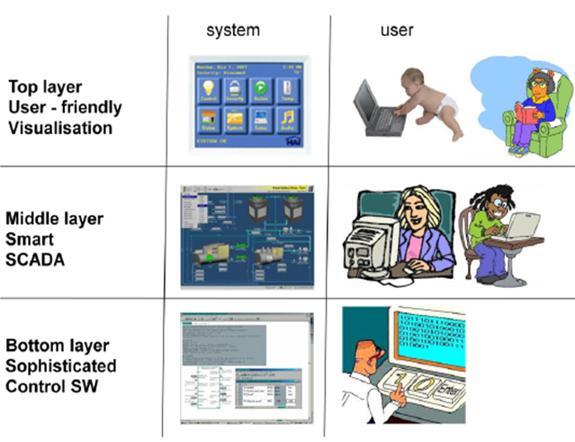

Hình . Mô hình phân lớp hệ thống SmartHome[4]

* **Kết quả đạt được**

Thực hiện được nhà thông minh, giao diện GUI trên máy tính khá hoàn chỉnh và tiện dụng với nhiều chức năng khác nhau.

* **Hạn chế, nhược điểm**

Chưa xây dựng được ứng dụng cho điện thoại di động.

### Mục tiêu, nội dung và phương pháp nghiên cứu

#### Mục tiêu

Từ tình hình nghiên cứu trên, nhóm rút ra được hệ thống nhà thông minh cần đạt được những mục tiêu sau:

* Hệ thống có khả năng kết nối và quản lý tất cả các thiết bị trong gia đình.
* Cho phép nhiều người sử dụng có thể truy cập vào hệ thống để điều khiển thiết bị.
* Kết nối và gửi lệnh điều khiển đến đúng thiết bị cần điều khiển.
* Có khả năng lưu trữ dữ liệu trạng thái, thời gian điều khiển thiết bị, các thông số cảm biến môi trường…
* An toàn, các module đầu cuối được gắn trực tiếp vào các thiết bị gia dụng trong gia đình như tivi, máy quạt, điều hòa, bóng đèn… Những thiết bị này dễ bị hư hại ngoài ra tại các vị trí đặt module đầu cuối thường xuyên có sự tiếp xúc với người sử dụng nên phải được cách điện và đảm bảo không tiếp xúc với người sử dụng.
* Hoạt động ổn định, Các module đầu cuối thường được lắp đặt ở các vị trí bị ảnh hưởng nhiều bởi nhiệt độ độ ẩm nên thiết kế cần hoạt động ổn định.
* Nhỏ gọn, dễ lắp đặt.
* Tiết kiệm công suất, module cảm biến phải tiêu tốn ít công suất để sử dụng pin, có thể sạc đầy pin khi hết pin và hiệu suất cao.
* Module trung tâm cần được thiết kế có thể kết nối với module đầu cuối bằng không dây thông qua zigbee, wifi và có dây thông qua chuẩn RS485 và Ethernet.
* **Phần cứng:**
* Hệ thống có trang bị camera an ninh giúp người sử dụng có thể quan sát hoạt động của toàn bộ ngôi nhà dù không ở tại nhà mình.
* Hệ thống có trang bị cảm biến vân tay và QR code để kiểm soát an ninh ra vào ngôi nhà.
* Hệ thống có sử dụng nhiều loại cảm biến khác nhau như cảm biến khí gas, cảm biến nhiệt độ, độ ẩm nhằm theo dõi tình trạng của ngôi nhà cũng như cảnh báo nếu có sự cố cháy nổ.
* Hệ thống có thể tắt bật các thiết bị điện (như đèn, quạt, tivi, điều khiển nhiệt độ máy lạnh, cửa,…) thông qua đường truyền có dây hoặc không dây.
* Hệ thống gọn, nhẹ và dễ dàng lắp đặt không gây ảnh hưởng lớn tới mỹ quan của ngôi nhà.
* Hệ thống an toàn và ổn định có thể hoạt động trong thời gian dài.
* **Phần mềm:**
* Người sử dụng có thể điều khiển các thiết bị thông qua smartphone, máy tính hoặc có thể điều khiển trực tiếp thông qua các công tắc trong nhà.
* Người sử dụng có thể điều khiển các thiết bị ở bất cứ nơi nào có kết nối internet hoặc trong mạng nội bộ của ngôi nhà.
* Hệ thống cung cấp giao diện người dùng thân thiện, dễ dàng sử dụng.
* Người sử dụng có thể thiết lập điều khiển thiết bị theo kịch bản mong muốn.
* Hệ thống có đáp ứng nhanh, cảnh báo ngay lập tức nếu có sự cố.

#### Nội dung nghiên cứu

Để giải quyết được các yêu cầu trên nhóm phải tìm hiểu và nghiên cứu về :

* Truyền và nhận dữ liệu qua internet qua giao thức TCP, UDP, MQTT,...
* Tìm hiểu về chuẩn truyền không dây Zigbee.
* Tìm hiểu về chuẩn truyền không dây WiFi.
* Tìm hiểu về công nghệ truyền dữ liệu có dây theo chuẩn RS485.
* Thiết kế Server và cơ sở dữ liệu.
* Tìm hiểu và xây dựng ứng dụng trên hệ điều hành Android, IOS và thiết kế giao diện web.
* Tìm hiểu nguyên lý hoạt động của các loại cảm biến thông dụng trong gia đình.
* Tìm hiểu cách kiểm tra lổi và sửa lổi khi truyền.

## MÔ HÌNH TCP/IP VÀ CÁC GIAO THỨC TRUYỀN DỮ LIỆU

### Mô hình TCP/IP

#### So sánh mô hình TCP/IP và OSI

TCP/IP là mô hình ra đời trước mô hình OSI, chức năng chính của OSI là dùng để tham chiếu cách thức trao đổi thông tin giữa các thiết bị với nhau, hay hiểu theo cách khác thì mô hình OSI có tính chất dùng cho học tập và nghiên cứu hơn là đưa vào triển khai thực tế. TCP/IPv4 và TCP/IPv6 là 2 mô hình TCP/IP được sử dụng nhiều trong thực tế. Ngoài ra TCP/IP còn được gọi với tên DoD (theo bộ quốc phòng Mỹ). Điểm khác biệt rõ nhất giữa mô hình TCP/IP và OSI là số tầng của chúng. Trong khi bộ giao thức TCP/IP chỉ có 4 thì mô hình OSI có đến 7 tầng với 2 tầng khác biệt: tầng phiên và tầng trình diễn. Nhiều so sánh đã gộp 2 tầng này vào tầng ứng dụng trong bộ giao thức TCP/IP. Để đảm bảo cho tính tương thích giữa các mạng và sự tin cậy cho việc truyền thông tin trên mạng, nên bộ giao thức TCP/IP được chia thành 2 phần riêng biệt: phần giao thức IP để sử dụng cho việc kết nối mạng và phần giao thức TCP để đảm bảo tính tin cậy cho việc truyền dữ liệu.

|  |  |  |
| --- | --- | --- |
| OSI | TCP/IP | Giao thức cơ bản của TCP/IP |
| Application | Application | SMTP, FTP, DNS, SNMP, HTTP, POP3, Telnet |
| Presentation |
| Session |
| Transport | Transport | TCP, UDP |
| Network | Internet | IP, ICMP, ARP, RARP |
| DataLink | Link | Ethernet, FDDI |
| Physical |

Bảng ‑ So sánh các tầng giữa TCP/IP và OSI

Mạng máy tính khổng lồ hiện nay hầu hết đang sử dụng mô hình TCP/IP cho việc truyền gửi và quản lý dữ liệu. Mô hình này đã được giản lược, đơn giản hóa từ mô hình OSI với 4 lớp sau: Ứng dụng (tương ứng với 3 lớp trên cùng của mô hình OSI), vận chuyển (tương đương với lớp Vận chuyển của OSI), internet (tương ứng với lớp Mạng nhưng chỉ sử dụng giao thức IP để định địa chỉ logic cho các máy tính) và truy cập mạng (tương đương 2 lớp dưới cùng của mô hình OSI)

Mô hình OSI sẽ nhấn mạnh độ tin cậy cho việc cung cấp trong dịch vụ chuyển dữ liệu còn TCP/IP thì coi độ tin cậy nằm trong vấn đề end to end. Trong mô hình OSI tất cả mọi tầng đều có có chế phát hiện và kiểm tra lỗi, tầng vận chuyển chỉ làm nhiệm vụ kiểm tra độ tin cậy từ nguồn đến đích. Còn đối với bộ giao thức TCP/IP tầng vận chuyển sẽ làm mọi nhiệm vụ kiểm tra, phát hiện và sửa lỗi. Mô hình OSI được xây dựng trước khi các giao thức của nó được xây dựng, do vậy nó có tính tổng quát cao và có thể được dùng để mô tả các mô hình khác. Ngược lại, bộ giao thức TCP/IP chỉ là một mô hình để nhóm và miêu tả những giao thức sẵn có trong thực tế. Vì vậy bộ giao thức TCP/IP được sử dụng rộng rãi trong thực tế trong khi mô hình OSI lại phù hợp với mục đích học tập và giảng dạy.

#### Chức năng các tầng trong mô hình TCP/IP

Tầng 1 : Network Access Layer (tầng truy cập mạng) tầng này có nhiệm vụ đảm bảo truyền nhận các khung dữ liệu (Frame) từ tầng mạng đến các host trong mạng có đường truyền vật lý nối trực tiếp với nhau. Ta có thể xem đây là một tầng riêng biệt hoặc tách thành 2 như mô hình OSI (tầng vật lý và tầng liên kết dữ liệu).

Tầng 2 : Internet Layer (tầng mạng) nhiệm vụ của tầng mạng trên mô hình TCP/IP là tìm đường đi giúp dẫn các gói tin đi qua các mạng để đến đúng đích mong muốn. Lớp này đảm bảo các gói tin dữ liệu (Packet) có thể truyền từ điểm này đến đích cho dù không có đường truyền vật lý trực tiếp giữa chúng. Giao thức chính hoạt động trong tầng này là IP.

Tầng 3 : Transport Layer (tầng vận chuyển) có chức năng đảm bảo truyền tải dữ liệu giữa các tiến trình (process to process). Đảm bảo tính toàn vẹn cho dữ liệu (không mất mát, không lặp, đúng thứ tự, không lỗi). Ngoài ra, đối với các gói tin lớn, tầng này sẽ phân nhỏ nó ra trước khi gửi và tập hợp lại khi nhận. Tầng vận chuyển bao gồm 2 giao thức chính là TCP và UDP.

Tầng 4 : Application Layer (tầng ứng dụng) đây là tầng trên cùng, cung cấp các dịch vụ và giao thức cho các ứng dụng, các chương trình mạng như Mail User Agent, Web Browser… để hoạt động và trao đổi dữ liệu giữa các nút mạng. Tầng ứng dụng này sẽ bao gồm cả các giao thức có chức năng giống như tầng trình diễn và tầng phiên trong mô hình OSI. Thông thường công việc này do lập trình viên thực hiện.

#### Đóng gói dữ liệu trong TCP/IP

[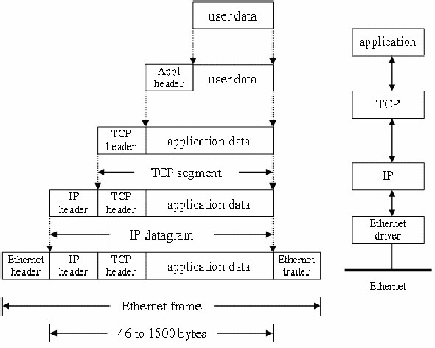](http://www.vnpro.vn/wp-content/uploads/2015/11/Qu%C3%A1-tr%C3%ACnh-%C4%91%C3%B3ng-m%E1%BB%9F-g%C3%B3i-d%E1%BB%AF-li%E1%BB%87u-trong-TCP-IP.jpg)

Hình . Quá trình đóng mở gói dữ liệu trong TCP/IP[5]

Quá trình truyền dữ liệu sẽ được truyền từ tầng trên xuống tầng dưới, qua mỗi tầng dữ liệu sẽ được thêm vào thông tin điều khiển của mỗi tầng gọi là Header. Còn đối với quá trình nhận dữ liệu thì sẽ diễn ra ngược lại từ tầng dưới lên tầng trên và qua mỗi tầng thì Header tương ứng của từng tầng sẽ được gỡ đi, đến tầng trên cũng thì sẽ chỉ còn lại dữ liệu gốc ban đầu. Tại các tầng khác nhau thì dữ liệu sẽ được mang những tên gọi khác nhau: application-stream, transport-segment, internet-datagram, link-frame.

Sau đây là bảng liệt kê một số giao thức phổ biến của các tầng trong mô hình TCP/IP.

|  |  |
| --- | --- |
| Tầng | Giao Thức |
| Application | DNS, TFTP, TLS/SSL, FTP, Gopher, HTTP, IMAP, IRC, NNTP, POP3, SIP, SMTP,SMPP, SNMP, SSH, Telnet, Echo, RTP, PNRP, rlogin, ENRP, MQTT |
| Transport | TCP, UDP, DCCP, SCTP, IL, RUDP, RSVP |
| Internet | IP (IPv4, IPv6), ICMP, IGMP, ICMPv6 |
| Link | ARP, RARP, OSPF (IPv4/IPv6), IS-IS, NDP |

Bảng ‑ Một số giao thức trên các tầng của TCP/IP

### Giao thức Socket IO

#### Tổng quan về SocketIO

Socket là một công nghệ với cách tổ chức client-server sao cho cả 2 bên phải luôn trong tình trạng sẵn sàng (trạng thái “keep-alive”), phải luôn xảy ra quá trình đồng bộ giữa 2 bên để cả 2 có thể tương tác (gửi, nhận) tức thì với nhau. Thay vì phải thực hiện một loạt các thủ tục kết nối rắc rối ban đầu như các giao thức khác, nên Socket đáp ứng rất tốt cho các ứng dụng thời gian thực.

SocketIO là một trong những dạng của mô hình công nghệ Socket hiên nay. SocketIO là một bộ thư viện dành cho các ứng dụng web, mobile realtime. Với đặc trưng mạnh mẽ và dễ sử dụng nên ngày càng được sử dụng nhiều.

Thư viện này gồm 2 phần:

* + Phía client: gồm bộ thư viện viết cho web(JavaScript), iOS, Android.
  + Phía server: viết bằng JavaScript và dùng cho máy chủ NodeJS

Đối với công việc lập trình web trước đây thì xây dựng client-server theo mô hình Socket đều phải sử dụng các phần mền trung gian. Vì Socket không phù hợp với các ngôn ngữ lập trình như PHP, ASP.NET... Do đó, việc xây dựng client-server theo mô hình Socket cho các ngôn ngữ này khá tốn thời gian của lập trình viên. Nhưng đối với NodeJS thì việc này lại vô cùng nhanh chóng. NodeJS hỗ trợ bộ thư viện này rất tốt với các lợi điểm như:

* + Thứ nhất: Trong lập trình thời gian thực, việc tiếp cận nó bằng sự kiện là một hành động thông minh. Trong khi đó, NodeJS lại được xây dựng bởi javascript(ngôn ngữ lập trình hướng sự kiện). Do đó, đây là một lợi điểm.
  + Thứ hai: NodeJS chạy non-blocking sẽ giúp cho server trả lời client gần như ngay tức thì, không có hiên tượng tạm ngừng để xử lý cho xong một request.
  + Thứ ba: Lập trình Socket yêu cầu xây dựng mô hình gửi-nhận từ cả 2 phía hoặc hiểu theo cách khác thì client và server có vai trò gần giống nhau, mà client chạy bằng javascript nên nếu server cũng chạy javascript thì công việc lập trình sẽ nhanh chóng, dễ dàng và thân thiện hơn.

#### Nguyên tắc hoạt động của SocketIO

SocketIO là một module của NodeJS được xây dựng để tạo ra các ứng dụng thời gian thực (real time application). SocketIO cung cấp cho ta các đặc trưng như sự kiện, phòng và tự động kết nối lại khi mất kết nối.

SocketIO sử dụng phương thức truyền thông bằng sự kiện được mô tả như sau: đầu tiên server sẽ cung cấp cho client một socket (hay gọi là thiết lập kết nối giữa chúng). Để trao đổi thông tin thì phía gửi sẽ đính kèm vào gói tin một nhãn tên (sự kiện) và gửi nó cho phía nhận. Phía nhận sẽ lắng nghe sự kiện đến, nếu sự kiện đến chứa gói tin mà có nhãn tên trùng với nhãn tên mà phía nhận đã được thiết lập trong danh sách nhận thì gói tin đó sẽ được chấp nhận và ngược lại.

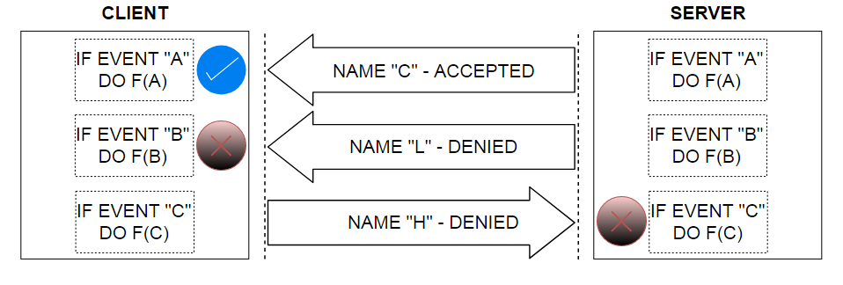

Hình . Ví dụ cách hoạt động của SocketIO trong Server

#### Thư viện SocketIO

Thư viện SocketIO cung cấp những hàm cơ bản sau:

* + connect(): kết nối đến socket server.
  + on(event_name, listener): bắt đầu lắng nghe sự kiện theo event_name từ server trả về.
  + emit(event_name, data): gửi một sự kiện kèm theo event_name và data lên server.
  + off(event_name): ngừng lắng nghe một sự kiện có event_name nào đó.

### Giao thức HTTP

#### Giới thiệu giao thức HTTP

HTTP (HyperText Transfer Protocol - Giao thức truyền tải siêu văn bản) là một trong năm giao thức chuẩn về mạng internet, là tập hợp các quy tắc cho việc biểu diễn dữ liệu, được dùng để thông tin qua lại giữa máy cung cấp dịch vụ (Web server) và máy sử dụng dịch vụ (Web client) và là giao thức client/Server dùng cho World Wide Web (www).

HTTP là một giao thức trong lớp ứng dụng của bộ giao thức TCP/IP . Sử dụng kết nối TCP port 80. HTTP được định nghĩa trong RFC 1945 (HTTP 1.0) và RFC 2616 (HTTP 1.1). HTTP hoạt động theo mô hình Client-Server. Nó cung cấp cách thức để các máy tính có thể giao tiếp và trao đổi dữ liệu với nhau. Giao thức này quy định quá trình xây dựng yêu cầu (request) của Client và gửi đến Server , và cách mà Server phản hồi (response) lại.

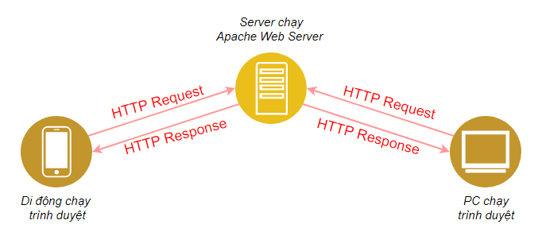

Hình . Mô tả quá trình gửi yêu cầu và nhận phản hồi của mô hình client/server

Trong HTTP có 2 loại kết nối là kết nối không bền vững và kết nối bền vững.

Kết nối không bền vững: sau khi Server gửi đi một đối tượng phản hồi thì kết nối TCP sẽ bị đóng lại. Do đó, mỗi kết nối TCP chỉ truyền đi được một yêu cầu từ client và nhận lại một thông điệp phản hồi từ server.

Kết nối bền vững: Server sẽ duy trì kết nối TCP trong một khoảng thời gian được định trước. Như vậy, sẽ có nhiều yêu cầu từ Client được gửi đến Server và nhiều đối tượng phẩn hồi được gửi trả lại Client trên cùng một kết nối.

#### Các phương thức của giao thức HTTP

|  |  |
| --- | --- |
| Hành động | Mô tả |
| OPTIONS | Yêu cầu thông tin về các tùy chọn hiện có. |
| GET | Lấy về tài liệu được xác định trong URL |
| HEAD | Lấy về thông tin thô về tài liệu được xác định trong URL |
| POST | Cung cấp thông tin cho server |
| PUT | Tải tài liệu lên server và đặt ở vị trí được xác định trong URL |
| DELETE | Xóa tài liệu nằm ở vị trí URL trên server |
| TRACE | Phản hồi lại thông điệp yêu cầu |
| CONNECT | Được sử dụng bởi các proxy |

Bảng ‑ Các phương thức của giao thức HTTP

Giao thức HTTP là giao thức cực kì quan trọng trong mô hình Client-Server, nó được ứng dụng để truyền và nhận dữ liệu trong hệ thống SmartHome (giữa Web Client, IOS, Android Application với Web Server). Trong đó, các phương thức được sử dụng chính là GET, POST, PUT và DELETE tương ứng với các cách thức truy vấn database là READ, UPDATE, CREATE và DELETE. Bốn phương thức này sẽ được chuẩn hóa để xây dựng nên các API cho ứng dụng của SmartHome, được gọi là Rest API.

#### REST API

REST (Representational State Transfer) là các định nghĩa về quy tắc, cấu trúc dùng cho việc chuyển đổi dữ liệu. REST thường hay được sử dùng cho ứng dụng web.

API (Application Programming Interface) được xem như là phương thức kết nối với các thư viện và ứng dụng khác.

REST là một phương thức nhỏ gọn. REST có những ảnh hưởng khá lớn và hầu như đang dần thay thế hoàn toàn SOAP và WSDL vì nó đơn giản và dễ sử dụng hơn rất nhiều. REST rất được ưa chuộng cho dữ liệu HTTP. Do đó REST dần phổ biến trên web, và được xem là lựa chọn “hàng đầu” cho việc phát triển API.Việc mô hình hóa một Web service REST sẽ tuân thủ theo các nguyên tắc cơ bản sau đây:

* Sử dụng các phương thức HTTP một cách rõ ràng.
* Phi trạng thái.
* Hiển thị cấu trúc thư mục như URLs.
* Dữ liêu trao đổi theo dạng JavaScript Object Notation (JSON) hoặc XML hoặc cả hai.

Nguyên lý thiết kế REST cơ bản này theo hướng thiết lập ánh xạ 1-1 giữa các hành động tạo, đọc, cập nhật và xoá (CRUD) cho các quá trình vận hành và các phương thức HTTP.

Nhìn chung, RESTful API là những API đi theo cấu trúc REST. có bốn lệnh dùng để truy cập RESTful API:

* + - * GET để truy vấn object trên máy chủ.
      * POST để tạo object mới trên máy chủ.
      * PUT để sửa đổi hoặc thay thế một object trên máy chủ.
      * DELETE để loại bỏ một object khỏi máy chủ.

### Cấu trúc dữ liệu JSON

#### Khái niệm

JSON viết tắt của Javascript Object Notation, đây là dạng dữ liệu có cấu trúc tuân theo một quy luật nhất định mà hầu hết các ngôn ngữ lập trình hiện nay đều có thể đọc được, nó dùng để lưu trữ thông tin theo cách có tổ chức để dễ dàng truy xuất. JSON đang ngày càng được sử dụng nhiều và đang dần chiếm hết thị phần của XML nhờ định dạng đơn giản, dễ dàng sử dụng và truy vấn của nó.

[6] JSON được xây dựng trên 2 cấu trúc:

* Là tập hợp của các cặp tên và giá trị name-value. Trong những ngôn ngữ khác nhau, đây được nhận thấy như là 1 đối tượng (object), sự ghi (record), cấu trúc (struct), từ điển (dictionary), bảng băm (hash table), danh sách khoá (keyed list), hay mảng liên hợp.
* Là 1 tập hợp các giá trị đã được sắp xếp. Trong hầu hết các ngôn ngữ, this được nhận thấy như là 1 mảng, véc tơ, tập hợp hay là 1 dãy sequence.

Cú pháp của JSON rất đơn giản (mỗi đối tượng sẽ có 2 phần key và value), chi tiết thì ta có một số điểm sau:

* + JSON được giới hạn lại bởi dấu ngoặc nhọn {}.
  + Key và value của JSON buộc phải đặt trong dấu nháy kép (“).
  + Nếu có nhiều cặp key và value trong cùng đối tượng thì ta dùng dấu phẩy (,) để ngăn cách.
  + Các key của JSON bạn nên đặt chữ cái không dấu hoặc số, dấu _ và không có khoảng trắng. Tuy nhiên vẫn không nên đặt số ở kí tự đầu của key.

#### Đối tượng JSON (JSON Object)

Một đối tượng là 1 hổn độn của các cặp tên và giá trị. Một đối tượng bắt đầu bởi dấu ngoặc đơn trái { và kết thúc với dấu ngoặc đơn phải }. Từng tên được theo sao bởi dấu 2 chấm : và các cặp tên/giá trị được tách ra bởi dấu phẩy ,.[6]

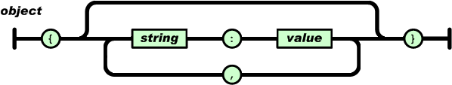

Hình . JSON Object

#### Mảng JSON (JSON Array)

1 mảng là 1 tập hợp các giá trị đã được sắp xếp. 1 mảng bắt đầu bởi dấu mở ngoặc vuông [ và kết thúc với dấu ngoặc vuông phải ]. Các giá trị được cách nhau bởi dấu phẩy ,.[6]

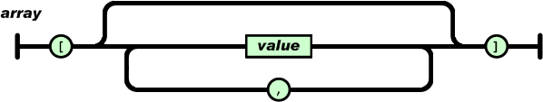

Hình . JSON Array

### Giao thức MQTT

#### Giới thiệu giao thức Mqtt

**MQTT** là một giao thức gởi và nhận dữ liệu dạng publish/subscribe sử dụng cho các thiết bị Internet of Things với băng thông thấp, độ tin cậy cao và khả năng được sử dụng trong mạng lưới không ổn định. Bởi vì giao thức này sử dụng băng thông thấp trong môi trường có độ trễ cao nên nó là một giao thức lý tưởng cho các ứng dụng M2M (Machine to Machine).

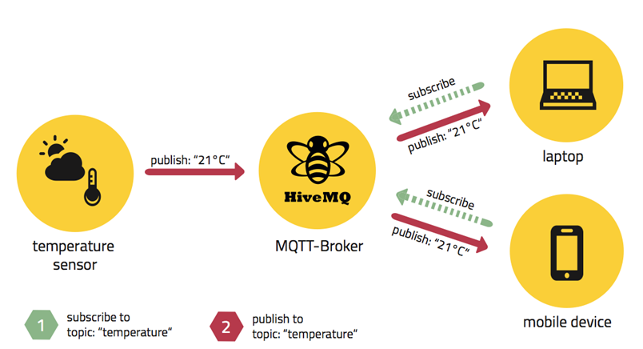

Hình . Mô hình MQTT

Kiến trúc mức cao (high-level) của MQTT gồm 2 phần chính là Broker và Clients.

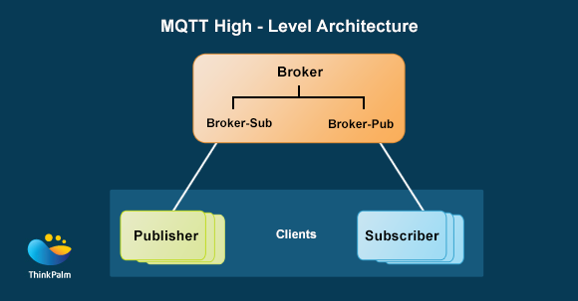

Hình . Kiến trúc mức cao (high-level) của MQTT

Trong đó, broker được coi như trung tâm, nó là điểm giao của tất cả các kết nối đến từ client. Nhiệm vụ chính của broker là nhận mesage từ publisher, xếp các message theo hàng đợi rồi chuyển chúng tới một địa chỉ cụ thể. Nhiệm vụ phụ của broker là nó có thể đảm nhận thêm một vài tính năng liên quan tới quá trình truyền thông như: bảo mật message, lưu trữ message, logs...

Client thì được chia thành 2 nhóm là publisher và subscriber. Client là các software components hoạt động tại edge device nên chúng được thiết kế để có thể hoạt động một cách linh hoạt (lightweight). Client chỉ làm ít nhất một trong 2 việc là publish các message lên một topic cụ thể hoặc subscribe một topic nào đó để nhận message từ topic này.

#### Các khái niệm của giao thức Mqtt

##### Publish, subscribe

Trong một hệ thống sử dụng giao thức MQTT, nhiều client kết nối tới một server (Trong MQTT, server được gọi là MQTT Broker).Mỗi client sẽ đăng ký theo dõi các kênh thông tin (topic) hoặc gửi dữ liệu lên kênh thông tin đó. Quá trình đăng ký này gọi là “subscribe” và hành động một client gửi dữ liệu lên kênh thông tin được gọi là “publish”. Mỗi khi kênh thông tin đó được cập nhật dữ liệu (dữ liệu này có thể đến từ các client khác) thì những client nào đã đăng ký theo dõi kênh này sẽ nhận được dữ liệu cập nhật đó.

##### Message

Trong giao thức MQTT, message còn được gọi là "message payload", có định dạng mặc định là plain-text (chữ viết người đọc được), tuy nhiên người sử dụng có thể cấu hình thành các định dạng khác.

##### Topic

Topic có thể coi như một "đường truyền" logic giữa 2 điểm là publisher và subscriber. Về cơ bản, khi message được publish vào một topic thì tất cả những subscriber của topic đó sẽ nhận được message này.

Giao thức MQTT cho phép khai báo các topic kiểu phân cấp.

Giả sử chúng ta có một hệ thống cảm biến đo thông tin môi trường trong ngôi nhà của chúng ta. Một ngôi nhà thường sẽ có nhiều phòng và mỗi phòng lại có bộ cảm biến môi trường riêng. Như vậy, các topic phục vụ truyền tải thông tin môi trường cho ngôi nhà của chúng ta có thể được khai báo như sau:

*home/living-room/temperature*: topic thông tin nhiệt độ phòng khách

*home/living-room/humidity*: topic thông tin độ ẩm phòng khách

*home/kitchen/temperature*: topic thông tin nhiệt độ bếp ăn

##### QoS - Quality of Service

Khái niệm này ra đời do nhu cầu đảm bảo sự chắc chắn trong việc gửi - nhận message giữa client và broker

MQTT hỗ trợ 3 mức QoS:

* **QoS-0:** là mức đảm bảo thấp nhất, tất cả các message có QoS 0 sau khi được gửi đi bởi publisher sẽ không được kiểm tra xem đã đến broker hay chưa (fire - and - forget)
* **QoS-1**: message được đảm bảo rằng đã đến nơi nhận ít nhất 1 lần (tức là sự trùng lặp vẫn có thể xảy ra)
* **QoS-2:** đây là mức đảm bảo cao nhất, broker sẽ đảm bảo các message có QoS-2 sẽ đến nơi nhận chỉ 1 lần duy nhất, không trùng lặp, không thất lạc. Tất nhiên việc xác nhận với QoS-2 sẽ tốn băng thông hơn 2 cách còn lại.

Một gói tin có thể được gởi ở bất kỳ QoS nào, và các client cũng có thể subscribe với bất kỳ yêu cầu QoS nào. Có nghĩa là client sẽ lựa chọn QoS tối đa mà nó có để nhận tin.

##### Retain

Nếu RETAIN được set bằng 1, khi gói tin được publish từ Client, Broker phải lưu trữ lại gói tin với QoS, và nó sẽ được gởi đến bất kỳ Client nào subscribe cùng kênh trong tương lai. Khi một Client kết nối tới Broker và subscribe, nó sẽ nhận được gói tin cuối cùng có RETAIN = 1 với bất kỳ topic nào mà nó đăng ký trùng. Tuy nhiên, nếu Broker nhận được gói tin mà có QoS = 0 và RETAIN = 1, nó sẽ huỷ tất cả các gói tin có RETAIN = 1 trước đó. Và phải lưu gói tin này lại, nhưng hoàn toàn có thể huỷ bất kỳ lúc nào.

##### LWT (last will and testament)

Gói tin LWT không thực sự biết được Client có trực tuyến hay không, cái này do gói tin KeepAlive đảm nhận. Tuy nhiên gói tin LWT như là thông tin điều gì sẽ xảy đến sau khi thiết bị ngoại tuyến.

Ngoài việc đóng kết nối của Client đã ngoại tuyến, gói tin LWT có thể được định nghĩa trước và được gởi bởi Broker tới kênh nào đó khi thiết bị đăng ký LWT ngoại tuyến.

### Tổng quan về giao thức ZIGBEE

#### Giới thiệu

ZigBee là một giao thức truyền thông bậc cao được phát triển dựa trên chuẩn truyền thông không dây IEEE 802.15.4, sử dụng tín hiệu radio cho các mạng cá nhân PAN (Personal Area Network). ZigBee thích hợp với những ứng dụng không đòi hỏi tốc độ truyền dữ liệu quá cao nhưng cần có mức độ bảo mật lớn và thời gian hoạt động dài. Các mạng ad-hoc sử dụng sóng radio tương tự ZigBee đã được thai nghén từ những năm 1998-1999 khi giới khoa học bắt đầu nhận thấy Wifi và Bluetooth không phù hợp cho nhiều ứng dụng công nghiệp. Tuy nhiên chỉ đến năm 2004, bộ tiêu chuẩn ZigBee mới chính thức được tạo dựng và thông qua bởi tổ chức ZigBee Alliance.

Tên gọi ZigBee lấy cảm hứng từ điệu nhảy theo đường zig-zag của ong mật (honey bee), điệu nhảy này được loài ong sử dụng để trao đổi thông tin với nhau về vị trí của hoa và nguồn nước.

Ra đời sau khi các chuẩn Bluetooth, Wifi đã định hình thị trường, Zigbee có một số đặc điểm:

* Tầm xa (giống Wifi và xa hơn Bluetooth).
* Tiết kiệm năng lượng.
* Công suất thấp (thấp hơn hẳn Bluetooth và hiển nhiên là cực tốt nếu so với Wifi).
* Tạo được mạng liên kết (giống Wifi và tốt hơn Bluetooth).
* Tốc độ truyền tin thấp.

Tín hiệu truyền trong giao thức Zigbee thực chất là tín hiệu radio. Zigbee được hỗ trợ trong các dải tần số sau:

* Dải 868,3 Mhz: Chỉ một kênh tín hiệu .Trong dải này tốc độ truyền là 20kb/s.
* Dải 902 Mhz - 928 Mhz: Có 10 kênh tín hiệu từ 1 - 10 với tốc độ truyền thường là 40kb/s.
* Dải 2,4 Ghz - 2,835 Ghz: có 16 kênh tín hiệu từ 11 - 26 với tốc độ truyền 250 kb/s.

#### Cấu trúc mạng ZIGBEE

Về mặt cấu trúc, Zigbee là giao thức dùng để kết nối tất cả các thiết bị vào một mạng lưới (Network). Số lượng thiết bị trong một network gần như là không giới hạn (2^16) và số lượng network trong một khu vực cũng gần như không giới hạn (tối đa 2^16 network có thể được đặt lân cận nhau theo lý thuyết).

Một mạng kiểu ZigBee gồm có 3 loại thiết bị:

* **ZC (Zigbee Coordinator):** đây là thiết bị gốc có khả năng quyết định kết cấu mạng, quy định cách đánh địa chỉ và lưu giữ bảng địa chỉ. Mỗi mạng chỉ có duy nhất một Coordinator và nó cũng là thành phần duy nhất có thể truyền thông với các mạng khác.
* **ZR (Zigbee Router):** có các chức năng định tuyến trung gian truyền dữ liệu, phát hiện và lập bản đồ các nút xung quanh, theo dõi, điều khiển, thu thập dữ liệu như nút bình thường. Các router thường ở trạng thái hoạt động (active mode) để truyền thông với các thành phần khác của mạng.
* **ZED (Zigbee End Devide):** các nút này chỉ truyền thông với Coordinator hoặc Router ở gần nó, chúng được coi như điểm cuối của mạng và chỉ có nhiệm vụ hoạt động/đọc thông tin từ các thành phần vật lý. ZED có kết cấu đơn giản và thường ở trạng thái nghỉ (sleep mode) để tiết kiệm năng lượng. Chúng chỉ được "đánh thức" khi cần nhận hoặc gửi một thông điệp nào đó. Các thiết bị này thường được chia làm 2 loại là FFD (Full Function Device) và RFD (Reduced Function Device). Trong đó FFD có thể hoạt động như một Coordinator, Router hoặc End Device, còn RFD chỉ có thể đóng vai trò End Device trong một mạng ZigBee.

Chuẩn ZigBee có 3 cấu hình mạng cơ bản, tùy vào từng ứng dụng cụ thể mà người ta thiết lập mạng theo các cấu hình khác nhau:

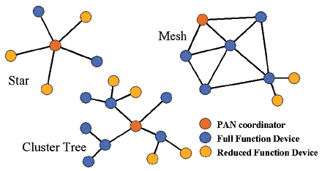

Hình . Ba cấu hình mạng cơ bản của ZigBee

**Mạng hình sao (Star Network):** Mạng chỉ có Coordinator (ZC) và các End Device (ZED). Khi ZC được kích hoạt lần đầu tiên nó sẽ trở thành bộ điều phối mạng PAN. Mỗi mạng hình sao có PAN ID riêng để hoạt động độc lập. Mạng chỉ có một ZC duy nhất kết nối với các FFD và RFD khác. ZED không truyền trực tiếp dữ liệu cho nhau.

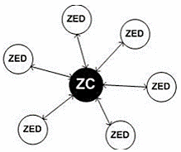

Hình . Cấu trúc mạng hình sao

**Mạng hình lưới (Mesh Network):** mạng hình lưới có ưu điểm là cho phép truyền thông liên tục và có khả năng tự xác định lại cấu hình xung quanh đường đi bị che chắn bằng cách nhảy từ nút này sang nút khác cho đến khi thiết lập được kết nối. Mỗi nút trong lưới đều có khả năng kết nối và định tuyến giao thông với các nút lân cận.Đặc điểm hình thành tương tự như mạng hình sao, song trong mạng này có thêm sự xuất hiện của ZR. ZR đóng vai trò định tuyến dữ liệu, mở rộng mạng và nó cũng có khả năng điều khiển, thu thập số liệu như một nút bình thường.

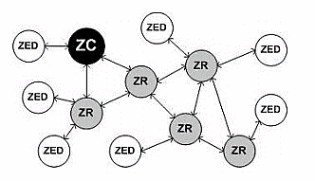

Hình . Cấu trúc mạng hình lưới

**Mạng hình cây (Cluster Tree Topology):** cấu trúc này là một dạng đặc biệt của cấu trúc hình lưới, trong đó đa số thiết bị là FFD và một RFD có thể kết nối vào mạng như một nút rời rạc ở điểm cuối của nhánh cây. Bất kì một FFD nào cũng có thể hoạt động như một coordinator, cung cấp tín hiệu đồng bộ cho các thiết bị và các coordinator khác. Vì thế mà cấu trúc mạng kiểu này có qui mô phủ sóng và khả năng mở rộng cao. Trong loại cấu hình mạng này, mặc dù có thể có nhiều coordinator nhưng chỉ có duy nhất một bộ điều phối mạng PAN (PAN coordinator).

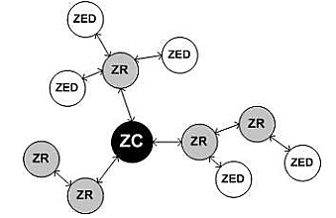

Hình . Cấu trúc mạng hình cây

#### So sánh Zigbee và các giao thức khác

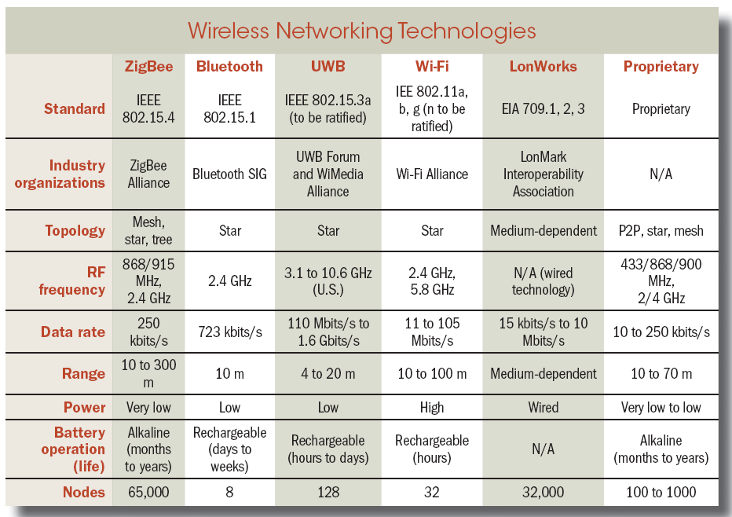

Hình . So sánh Zigbee và các giao thức khác

ZigBee trông giống như Bluetooth nhưng đơn giản hơn, có một tốc độ dữ liệu thấp hơn và phần lớn thời gian của nó ở chế độ ngủ. Đặc điểm này giúp cho một nốt mạng zigbee sẽ có thể chạy trong sáu tháng đến hai năm về chỉ hai pin AA. Phạm vi hoạt động của zigbee là 10-75 m so với 10 m trong bluetooth (không có khuếch đại). Zigbee kém hơn bluetooth về tốc độ dữ liệu. Tốc độ dữ liệu của zigbee là 250Kbps ở 2.4GHz, 40Kbps ở 915MHz và 20Kbps ở 868MHz trong khi đó của bluetooth là 1Mbps. Zigbee sử dụng một cấu hình master-slave (chủ - tớ) cơ bản phù hợp với mạng hình sao tĩnh, trong đó nhiều thiết bị “nói chuyện” với nhau thông qua các gói dữ liệu nhỏ một cách không thường xuyên và nó cho phép lên đến 254 nốt. Bluetooth có giao thức phức tạp hơn vì nó là hướng tới việc xử lý tiếng nói, hình ảnh và chuyển tập tin trong mạng ad-hoc. Nó chỉ cho phép tối đa 8 tớ trong thiết lập chủ - tớ cơ bản. Khi nốt zigbee cạn pin, nó có thể thức dậy và nhận được một gói tin trong khoảng 15ms trong khi một thiết bị bluetooth sẽ mất khoảng 3 giây để thức dậy và trả lời.

#### Ứng dụng

1. **Mạng zigbee ứng dụng trong nhà thông minh.**

Hiện nay, hệ thống mạng zigbee cũng được tích hợp các cơ chế bảo mật, an ninh mạng, đảm bảo an toàn dữ liệu cho người dùng. Zigbee được dùng cho lĩnh vực chiếu sáng, bật TV tự động, giám sát ngôi nhà từ xa và thiết kế hệ thống âm thanh đa vùng. Nếu không có công nghệ zigbee, mô hình nhà thông minh sẽ không phát huy được hết ưu điểm của nó.

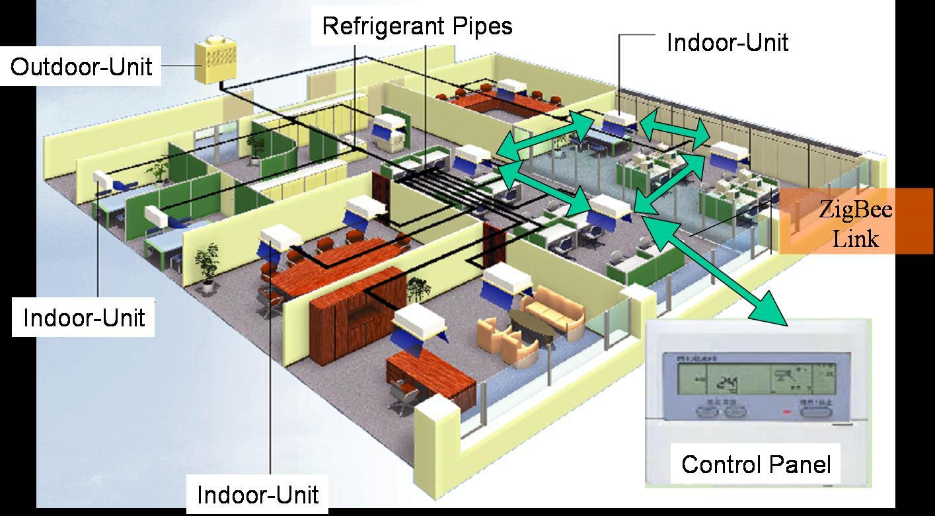

Hình . Zigbee trong smart office

1. **Ứng dụng trong nông nghiệp, theo dõi các thông số môi trường**

Mạng ZigBee có ưu thế trong những vùng mà việc cung cấp nguồn cho các thiết bị mạng bị hạn chế. Ví dụ: Rừng, nông trại lớn… Vì các end device có thể hoạt động bằng pin trong 2 đến 3 năm. Trong nông nghiệp, zigbee được ứng dụng rộng rãi trong một số ứng dụng như:

* Nhiệt độ, độ ẩm không khí.
* Áp suất khí quyển.
* Nồng độ khí CO.
* Độ ẩm và pH đất.

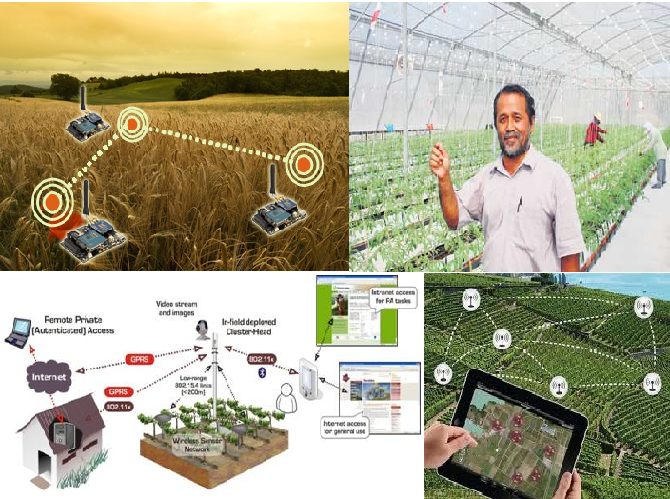

Hình . Ứng dụng trong nông nghiệp, theo dõi các thông số môi trường

1. **Quản lý rừng và cảnh báo cháy rừng**

Sử dụng công nghệ mạng cảm biến không dây, hệ thống được thiết kế để sử dụng ở những khu vực khó tiếp cận, đòi hỏi năng lượng tiêu thụ thấp và không yêu cầu cấp nguồn bằng điện lưới như: rừng, núi…

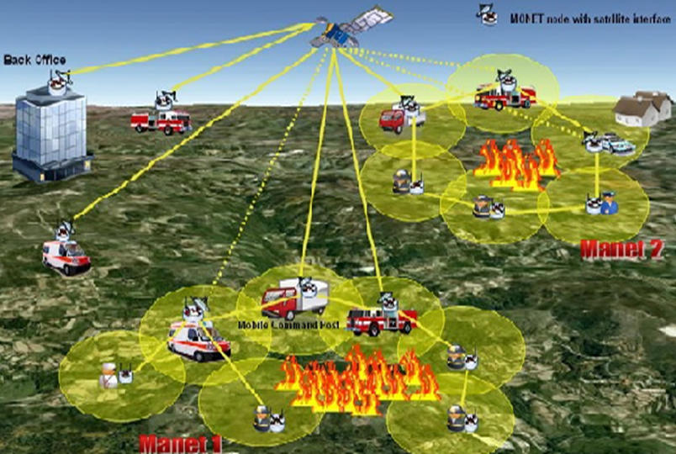

Hình . Cảnh báo cháy rừng

### Tổng quan về chuẩn giao thức RS485

#### Giới thiệu

Năm 1983, Hiệp hội công nghiệp điện tử (EIA) đã phê duyệt một tiêu chuẩn truyền cân bằng mới gọi là RS-485. Đã được chấp nhận rộng rãi và sử dụng trong công nghiệp, y tế, và dân dụng. Có thể coi chuẩn RS485 là một phát triển của RS232 trong việc truyền dữ liệu nối tiếp. Những bộ chuyển đổi RS232/RS485 cho phép người dùng giao tiếp với bất kỳ thiết bị mà sử dụng liên kết nối tiếp RS232 thông qua RS485. Liên kết RS485 được hình thành cho việc thu nhận dữ liệu ở khoảng cách xa và điều khiển cho những ứng dụng. Những đặc điểm nổi trội của RS485 là nó có thể hỗ trợ một mạng lên tới 32 trạm thu phát trên cùng một đường truyền, tốc độ baud có thể lên tới 115.200 cho một khoảng cách là 4000feet (1200m).

Với kiểu truyền cân bằng và các dây được xoắn lại với nhau nên khi nhiễu xảy ra ở dây này thì cũng xảy ra ở dây kia, tức là hai dây cùng nhiễu giống nhau. Điều này làm cho điện áp sai biệt giữa hai dây thay đổi không đáng kể nên tại nơi thu vẫn nhận được tín hiệu đúng nhờ tính năng đặc biệt của bộ thu đã loại bỏ nhiễu. Liên kết RS485 được sử dụng rất rộng rãi trong công nghiệp, nơi mà môi trường nhiễu khá cao và sự tin tưởng vào tính ổn định của hệ thống là điều quan trọng. Bên cạnh đó khả năng truyền thông qua khoảng cách xa ở tốc độ cao cũng rất được quan tâm, đặc biệt là tại những nơi mà có nhiều trạm giao tiếp được trải ra trên diện rộng.

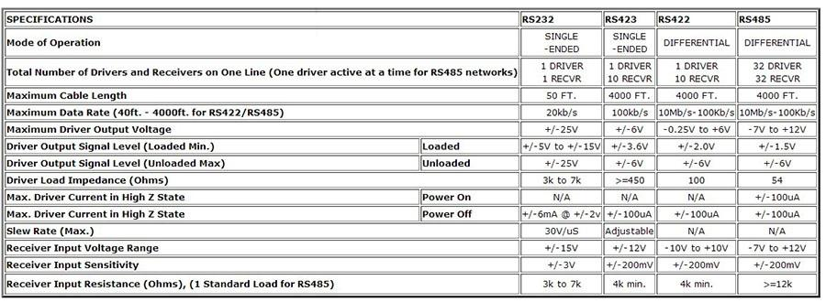

Hình . So sánh chuẩn RS485 và các chuẩn khác

#### Một số vấn đề liên quan đến chuẩn RS485

1. **Truyền dẫn cân bằng.**

Hệ thống truyền dẫn cân bằng gồm có hai dây tín hiệu A,B nhưng không có dây mass. Sở dĩ được gọi là cân bằng là do tín hiệu trên dây này ngược với tín hiệu trên dây kia. Nghĩa là dây này đang phát mức cao thì dây kia phải đang phát mức thấp và ngược lại.

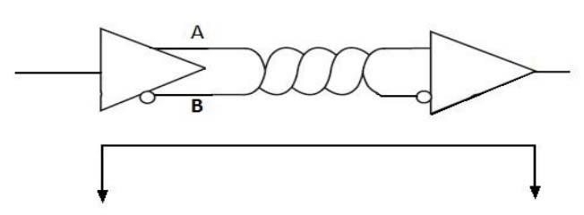

Hình . Kiểu truyền cân bằng 2 dây

1. **Mức tín hiệu.**

Với hai dây A, B truyền dẫn cân bằng, tín hiệu mức cao TTL được quy định khi áp của dây A lớn hơn dây B tối thiểu là 200mV, tín hiệu mức thấp TTL được quy định khi áp của dây A nhỏ hơn dây B tối thiểu cũng là 200mV. Nếu điện áp VAB mà nằm trong khoảng -200mV < VAB< 200mV thì tín hiệu lúc này được xem như là rơi vào vùng bất định. Điện thế của mỗi dây tín hiệu so với mass bên phía thu phải nằm trong khoảng –7V đến +12V.

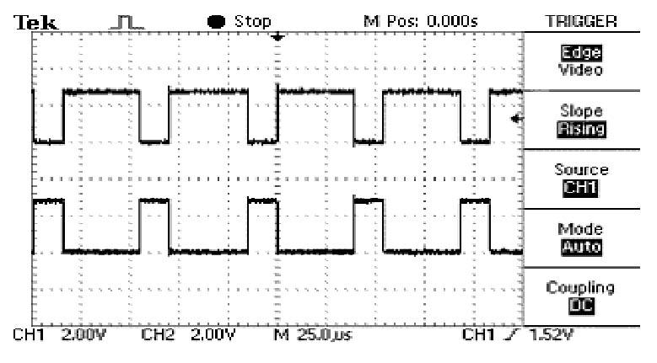

Hình . Tín hiệu trên 2 dây của hệ thống cân bằng

1. **Cặp dây xoắn**

Như chính tên gọi của nó, cặp dây xoắn (Twisted-pair wire) đơn giản chỉ là cặp dây có chiều dài bằng nhau và được xoắn lại với nhau. Sử dụng cặp dây xoắn sẽ giảm thiểu được nhiễu, nhất là khi truyền ở khoảng cách xa và với tốc độ cao.

1. **Trở kháng đặc tính cặp dây xoắn**

Phụ thuộc vào hình dáng và chất liệu cách điện của dây mà nó sẽ có một trở kháng đặc tính (Characteristic impedence -Zo), điều này thường được chỉ rõ bởi nhà sản xuất. Theo như khuyến cáo thì trở kháng đặc tính của đường dây vào khoảng từ 100 - 120Ω nhưng không phải lúc nào cũng đúng như vậy.

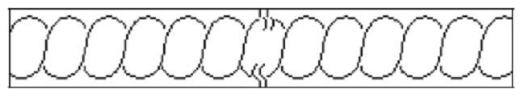

Hình . Cặp dây xoắn trong RS485

1. **Điện áp kiểu chung**

Tín hiệu truyền dẫn gồm hai dây không có dây mass nên chúng cần được tham chiếu đến một điểm chung, điểm chung lúc này có thể là mass hay bất kì một mức điện áp cho phép nào đó. Điện áp kiểu chung (Common-mode voltage -VCM) về mặt toán học được phát biểu như là giá trị trung bình của hai điện áp tín hiệu được tham chiếu với mass hay một điểm chung.

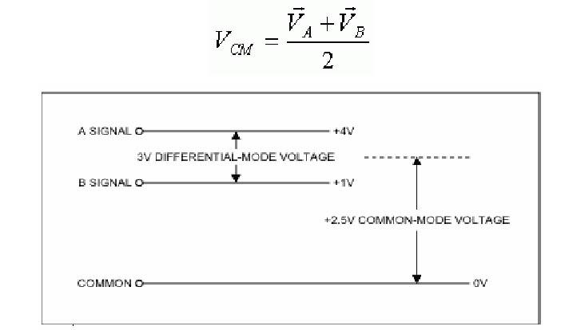

Hình . Cách xác định áp kiểu chung

1. **Vấn đề nối đất**

Tín hiệu trên hai dây khi được tham chiếu đến điểm chung là đất (Ground) thì khi đó nó cần được xem xét kỹ lưỡng. Lúc này bộ nhận sẽ xác định tín hiệu bằng cách tham chiếu tín hiệu đó với đất của nơi nhận, nếu đất giữa nơi nhận và nơi phát có một sự chênh lệch điện thế vượt qua ngưỡng cho phép thì tín hiệu thu được sẽ bị sai hoặc phá hỏng thiết bị. Điều này cho thấy mạng RS485 gồm hai dây nhưng có tới ba mức điện áp được xem xét. Do đất là một vật dẫn điện không hoàn hảo nên nó có một điện trở xác định, gây ra chênh lệch điện thế từ điểm này tới điểm kia, đặc biệt là tại các vùng có nhiều sấm sét, máy móc tiêu thụ dòng lớn, những bộ chuyển đổi được lắp đặt và có nối đất.

Chuẩn RS485 cho phép chênh lệch điện thế đất lên tới 7V, lớn hơn 7V là không được. Như vậy đất là điểm tham chiếu không đáng tin tưởng và một cách tốt hơn cho việc truyền tín hiệu lúc này là ta đi thêm một dây thứ ba, nó sẽ được nối mass tại nguồn cung cấp để dùng làm điện áp tham chiếu.

1. **Điện trở đầu cuối**

Điện trở đầu cuối (Terminating Resistor) đơn giản là điện trở được đặt tại hai điểm tận cùng kết thúc của đường truyền. Giá trị của điện trở đầu cuối lí tưởng là bằng giá trị trở kháng đặc tính của đường dây xoắn, thường thì vào khoảng 100 - 120Ω.

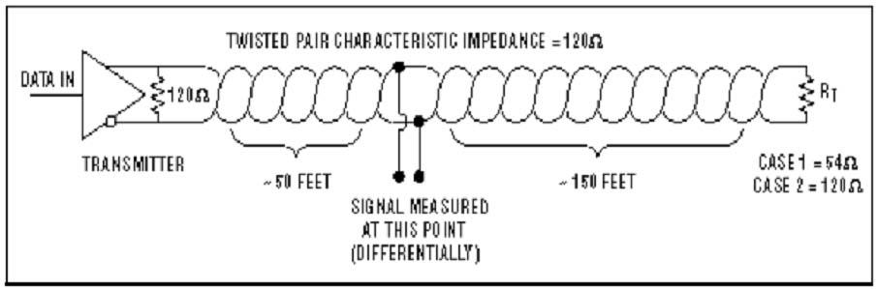

Hình . Cách đặt điện trở đầu cuối RT trong RS485

Nếu điện trở đầu cuối không phù hợp với giá trị trở kháng đặc tính của đường dây thì nhiễu có thể xảy ra do có sự phản xạ xuất hiện trên đường truyền, nhiễu ở mức độ nhỏ thì không sao nhưng nếu ở mức độ lớn thì có thể làm tín hiệu bị sai lệch. Sau đây là hình minh họa dạng tín hiệu thu được khi dùng hai điện trở đầu cuối khác nhau.

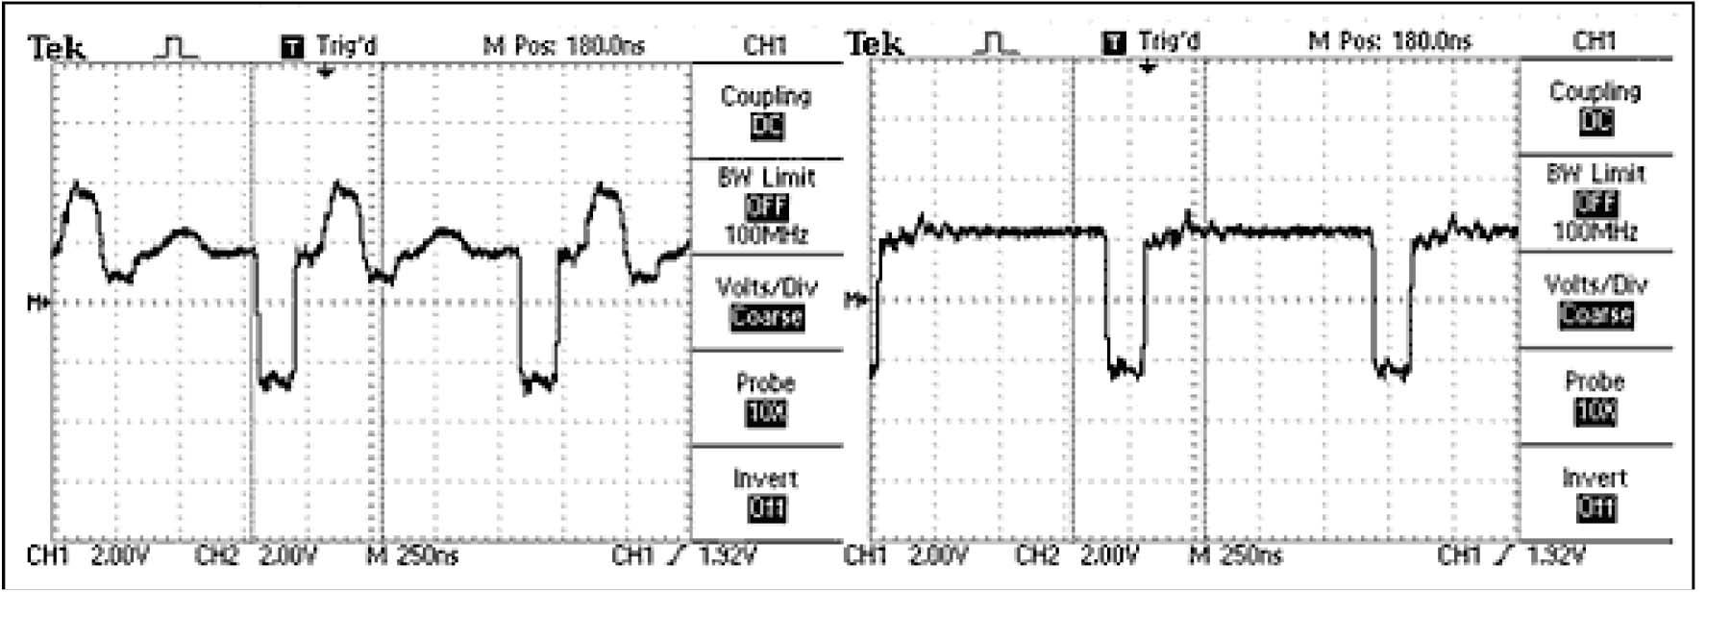

Hình . Tín hiệu RS485 thu được tương ứng với 2 giá trị điện trở RT

1. **Phân cực đường truyền**

Khi mạng RS485 ở trạng thái rảnh thì tất cả các khối thu đều ở trạng thái lắng nghe đường truyền và tất cả khối phát đều ở trạng thái tổng trở cao cách li với đường truyền. Lúc này trạng thái của đường truyền được xem là bất định.  
 Nếu -200mV ≤ VAB ≤ 200mV thì trạng thái logic tại ngõ ra khối thu sẽ mang giá trị của bit cuối cùng nhận được. Điều này không đảm bảo vì đường truyền rảnh trong truyền dữ liệu nối ti ếp đòi hỏi phải ở mức cao để khối thu không hiểu nhầm là có dữ liệu xuất hiện trên đường truyền.

Để duy trì trạng thái mức cao khi đường truyền rảnh thì việc phân cực đường truyền (Biasing) phải được thực hiện. Một điện trở R kéo lên nguồn ở đường A và một điện trở R kéo xuống mass ở đường B sao cho VAB ≥ 200mV sẽ ép đường truyền lên mức cao.

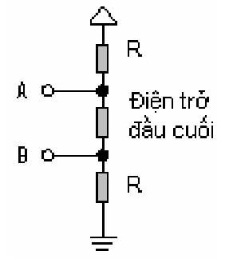

Hình . Phân cực cho đường truyền RS485

### WiFi

#### Wifi là gì?

Wi-Fi viết tắt từ Wireless Fidelity hay mạng 802.11 là hệ thống mạng không dây sử dụng sóng vô tuyến, giống như điện thoại di động, truyền hình và radio. Hệ thống này đã hoạt động ở một số sân bay, quán café, thư viện hoặc khách sạn. Hệ thống cho phép truy cập Internet tại những khu vực có sóng của hệ thống này, hoàn toàn không cần đến cáp nối. Ngoài các điểm kết nối công cộng (hotspots), WiFi có thể được thiết lập ngay tại nhà riêng.

Tên gọi 802.11 bắt nguồn từ viện IEEE (Institute of Electrical and Electronics Engineers). Viện này tạo ra nhiều chuẩn cho nhiều giao thức kỹ thuật khác nhau, và nó sử dụng một hệ thống số nhằm phân loại chúng. Tín hiệu Wifi hoạt động gửi và nhận dữ liệu ở tần số 2.5GHz đến 5GHz, cao hơn khá nhiều so với tần số của điện thoại di động, radio... do vậy tín hiệu Wifi có thể chứa nhiều dữ liệu nhưng lại bị hạn chế ở phạm vi truyền - khoảng cách.

Kết nối Wifi sử dụng chuẩn kết nối 802.11 trong thư viện IEEE (Institute of Electrical and Electronics Engineers), chuẩn này bao gồm 4 chuẩn nhỏ là a/b/g/n.

* Chuẩn 802.11b là phiên bản đầu tiên trên thị trường. Đây là chuẩn chậm nhất và rẻ tiền nhất, và nó trở nên ít phổ biến hơn so với các chuẩn khác. 802.11b phát tín hiệu ở tần số 2.4 GHz, nó có thể xử lý đến 11 megabit/giây, và nó sử dụng mã CCK (complimentary code keying).
* Chuẩn 802.11g cũng phát ở tần số 2.4 GHz, nhưng nhanh hơn so với chuẩn 802.11b, tốc độ xử lý đạt 54 megabit/giây. Chuẩn 802.11g nhanh hơn vì nó sử dụng mã OFDM (orthogonal frequency-division multiplexing), một công nghệ mã hóa hiệu quả hơn.
* Chuẩn 802.11a phát ở tần số 5 GHz và có thể đạt đến 54 megabit/ giây. Nó cũng sử dụng mã OFDM. Những chuẩn mới hơn sau này như 802.11n còn nhanh hơn chuẩn 802.11a, nhưng 802.11n vẫn chưa phải là chuẩn cuối cùng.
* Chuẩn 802.11n cũng phát ở tần số 2.4 GHz, nhưng nhanh hơn so với chuẩn 802.11a, tốc độ xử lý đạt 300 megabit/giây.
* Chuẩn 802.11ac phát ở tần số 5 GHz.

#### Nguyên tắc hoạt động của mạng Wifi

Để tạo được kết nối Wifi nhất thiết phải có Router (bộ thu phát), Router này lấy thông tin từ mạng Internet qua kết nối hữu tuyến rồi chuyển nó sang tín hiệu vô tuyến và gửi đi.

Bộ chuyển tín hiệu không dây (adapter) trên các thiết bị di động thu nhận tín hiệu này rồi giải mã nó sang những dữ liệu cần thiết. Quá trình này có thể thực hiện ngược lại, Router nhận tín hiệu vô tuyến từ Adapter và giải mã chúng rồi gửi qua Internet.

1. **Access point (AP)**

AP kết nối một nhóm các thiết bị không dây với một mạng LAN có dây liền kề. Một AP giống như một HUB (bộ chia dữ liệu), dữ liệu chuyển tiếp giữa các thiết bị không dây kết nối vào AP được cấp bởi một thiết bị có dây trước đó , thường là một Modem hoặc Switch. AP cho phép các thiết bị không dây giao tiếp (nhìn thấy) các thiết bị có dây khác trong cùng 1 mạng LAN.

1. **Wireless Adaptor (Card wifi)**

Cho phép thiết bị kết nối với một mạng WIFI. Các loại card Wifi: PCI, miniPCI, USB, ExpressCard, Cardbus và PC Card. Tính đến năm 2010, hầu hết các laptop đã được trang bị card Wifi bên trong.

1. **Wìfi Router**

Router tích hợp Access Point, Switch và phần mềm cấp IP, chuyển tiếp DNS thông qua một giao diện WAN. Router cho phép các thiết bị dây và không dây kết nối với modem cáp quang hoặc modem ADSL. Các thiết bị kết nối với Router sẽ được phần mềm cấp IP của router cấp cho 1 IP nhất định theo dãy IP của router.

Chính vì theo dãy IP của router nên các thiết bị này sẽ không thể giao tiếp (nhìn thấy) các thiết bị kết nối với modem. Nếu muốn các thiết bị kết nối với router giao tiếp với các thiết bị kết nối modem thì phải vô hiệu hóa chức năng cấp IP của router (tắt DHCP).

## HỆ ĐIỀU HÀNH ANDROID VÀ IOS

### Giới thiệu hệ điều hành Android

Android là một hệ điều hành được phát triển bởi Google, dựa trên nền tảng của hạt nhân mở Linux. Hệ điều hành này được thiết kế dành cho những thiết bị di động có màn hình cảm ứng như máy tính bảng hoặc điện thoại thông minh.

Tương tác giữa người dùng với thiết bị chủ yếu là các thao tác chạm, vuốt, gõ lên màn hình, sử dụng bàn phím ảo để nhập văn bản. Ngoài ra, hệ điều hành Android cũng có các biến thể được sử dụng trên máy tính, máy ảnh kĩ thuật số, máy trò chơi…

Android có mã nguồn mở và Google phát hành mã nguồn theo Giấy phép Apache. Chính mã nguồn mở cùng với một giấy phép không có nhiều ràng buộc đã cho phép các nhà phát triển thiết bị, mạng di động và các lập trình viên nhiệt huyết được điều chỉnh và phân phối Android một cách tự do. Ngoài ra, Android còn có một cộng đồng lập trình viên đông đảo chuyên viết các ứng dụng để mở rộng chức năng của thiết bị, bằng một loại ngôn ngữ lập trình Java có sửa đổi. Vào tháng 10 năm 2012, có khoảng 700.000 ứng dụng trên Android, và số lượt tải ứng dụng từ Google Play, cửa hàng ứng dụng chính của Android, ước tính khoảng 25 tỷ lượt. [7]

Android chiếm 87,7% thị phần điện thoại thông minh trên toàn thế giới vào thời điểm quý 2 năm 2017, trở thành nền tảng của điện thoại thông minh được sử dụng phổ biến nhất trên thế giới. [7]

### Giới thiệu hệ điều hành IOS

IOS là hệ điều hành chạy trên một số thiết bị điện tử của Apple, trong đó có iPhone.

Giao diện người dùng của iOS cũng dựa trên cơ sở thao tác bằng tay giống như hệ điều hành Android. Người dùng có thể tương tác với hệ điều hành này thông qua rất nhiều động tác bằng tay trên màn hình cảm ứng của các thiết bị của Apple.

Ngày 31 tháng 5 năm 2011, App Store của Apple chứa khoảng 500 000 ứng dụng iOS, và được tải về tổng cộng khoảng 15 tỷ lần. Trong quý 4 năm 2010, có khoảng 26% điện thoại thông minh chạy hệ điều hành iOS, sau hệ điều hành Android của Google và Symbian của Nokia.[8]

Do đó, việc xây dựng và phát triển ứng dụng để điều khiển hệ thống SmartHome là cực kì quan trọng, giúp quản lý, điều khiển và thiết lập hệ thống dễ dàng và tiện lợi hơn rất nhiều.

### Giới thiệu IONIC framework

Ionic là một framework dùng để xây dựng và phát triển ứng dụng hybrid dựa trên HTML5, với hybrid là loại ứng dụng di động được viết bằng các công nghệ web như HTML, Javascript, CSS và sau đó được đóng gói trong môi trường có thể hoạt động và hiển thị nội dung cho hầu hết các thiết bị di động thông minh, giống như đang hiển thị trên trình duyệt web. Các ứng dụng hybrid này sẽ sử dụng các công cụ hiển thị nội dung website mặc định trên các thiết bị (các trình duyệt ẩn như UIWebView trên iOS, hay Webview trên Android và các thiết bị khác) để chạy các đoạn mã HTML và hiển thị giao diện ứng dụng lên màn hình để tương tác .

Có thể hiểu hybrid như là ứng dụng được lai giữa ứng dụng native và web mobile. Ionic được xây dựng và phát triển dựa trên nền của Apache Cordova (hay còn gọi là phonegap) và dùng Angular2 để làm lõi cho hệ thống.

Ứng dụng hybrid có rất nhiều lợi thế như:

* + Có thể xây dựng, chạy và hiển thị được hầu hết trên các thiết bị di động thông minh.
  + Tận dụng được tối đa các tính năng của thiết bị (GPS, camera…) tương tự như native app.
  + Tiết kiệm được rất nhiều thời gian và chi phí so với việc tạo ra native app thông thường cho từng nên tảng hệ điều hành. Vì ứng dụng hybrid chỉ cần viết một nội dung gốc sau đó build cho từng nền tảng riêng biệt, không cần phải tìm hiểu từng loại ngôn ngữ cho từng loại hệ điều hành.

Tuy nhiên, nó vẫn có những yếu điểm sau:

* + Còn xuất hiện một vài lỗi nhỏ.
  + Hiệu ứng và tốc độ chuyển đổi giữa các trang vẫn có hiệu suất chưa cao lắm.
  + Chắc chắn tốc độ xử lý sẽ chậm hơn native app khi sử dụng các tính năng native của thiết bị.
  + Một vài plugin không tương thích với một số thiết bị và nền tảng.

Ionic hổ trợ rất nhiều thành phần giao diện, hiệu ứng khá mượt có thiết bắt mắt. Tuy là nó ứng dụng hybrid nhưng giao diện và cách bố trí mẫu rất giống với các ứng dụng native của thiết bị di động. Vì Ionic là framework HTML5 nên cần phải có bộ đóng gói (như Cordova hoặc PhoneGap) để xây dựng và chạy nó như một ứng dụng di động. Với Cordova là bộ đóng gói mặc định cho Ionic Framework.

### Cordova

Apache Cordova là bộ khung xương để xây dựng nên ứng dụng di động sử dụng Javascript, CSS và HTML. Cordova cung cấp cho lập trình viên một tập hợp các API cho phép truy cập chức năng native của thiết bị như cảm biến, camera… Khi sử dụng API này, thì ứng dụng được xây dựng mà không cần phải biết bất kì một đoạn mã native nào. Những API này được thống nhất trên tất cả các nền tảng và được xây dựng trên các tiêu chuẩn của công nghệ web nên những ứng dụng được viết trên nền tảng này có thể được xây dựng nhanh lại và sử dụng trên các nền tảng khác mà không có bất cứ sự thay đổi nào. Cùng với Cordova, Ionic như phần thịt đắp lên bộ khung xương này, để xây dựng được một ứng dụng hoàn chỉnh, bắt mắt.

Cordova cũng cung cấp tập hợp các thư viện Javascript chuẩn hóa để có thể sử dụng nhanh chóng. Hiện tại, Cordova có thể được sử dụng và chạy trên các nền tảng lớn như iOS, Android, Blackberry, Windows Phone, Palm WebOS, Bada.

Các tính năng của Cordova

* Command Line Interface (Cordova CLI): Tool dùng để khởi tạo một project , xây dựng ứng dụng theo các đặc tính của từng nền tảng khác nhau và cung cấp thêm nhiều plugin có lợi cho việc phát triển dễ dàng hơn.
* Cordova Core Components: Cordova đưa ra một tập hợp các thành phần (components) mà mọi ứng dụng của di động thông minh cần đến.
* Cordova Plugins: Cordova cung cấp các API để ứng dụng có thể sử dụng được các chức năng native của thiết bị di động như camera, cảm biến, GPS…

## THIẾT KẾ MÔ HÌNH HỆ THỐNG

### Yêu cầu thiết kế

Hệ thống nhà thông minh cần đạt được những yêu cầu thiết kế sau:

* Có thể quản lí và điều khiển được các thiết bị trong nhà như đèn, cửa, tivi, máy lạnh,… có phản hồi để biết được trạng thái của thiết bị.
* Thể hiện được các giá trị cảm biến thông dụng trong nhà như cảm biến nhiệt độ, ánh sáng, độ ẩm, cảm biến khí gas,…
* Có khả năng lưu trữ được các trạng thái của thiết bị, các dữ liệu người dùng.
* Đáp ứng được số lượng lớn số lượng truy cập của người dung.

### Thiết kế sơ đồ khối

Hệ thống SmartHome gồm có 3 khối chính là các thiết bị phần cứng, thiết bị điều khiển trung tâm và các thiết bị truy cập của người dùng:



Hình . Mô hình đơn giản của hệ thống

Việc chia ra làm 3 khối chính như trên nhằm mô tả được khả năng giao tiếp giữa các thiết bị người dùng với các thiết bị phần cứng thông qua bộ điều khiển trung tâm. Bộ điều khiển trung tâm đóng vai trò chính yếu trong hệ thống. Mô hình này cho phép quản lí người dùng các thiết bị phần cứng một cách tập trung

Trong hệ thống SmartHome, các khối chính được phân lớp thành lớp phần cứng và lớp phần mềm:

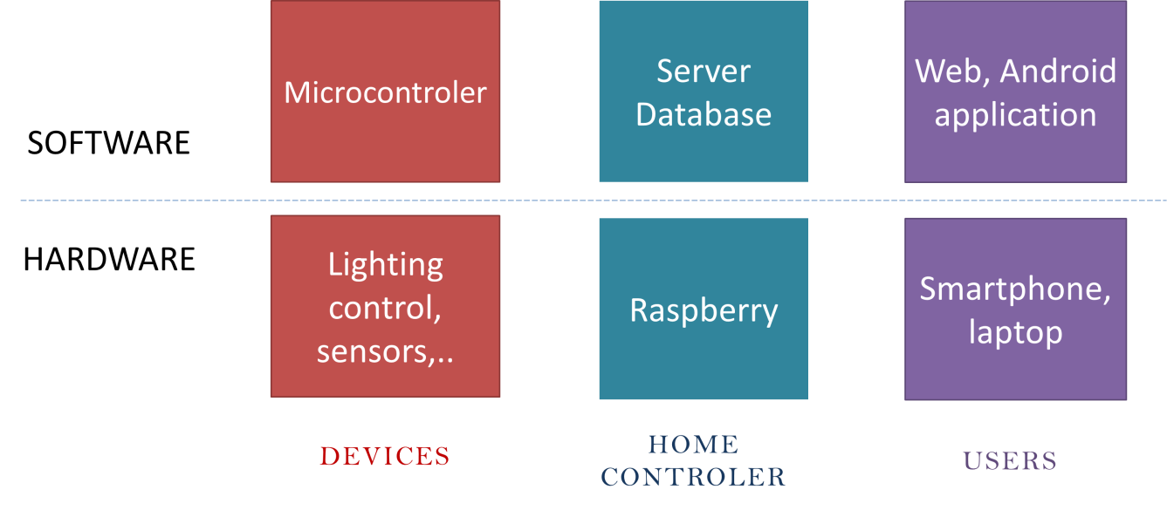

Hình . Sơ đồ khối của hệ thống

Việc phân lớp phần cứng và phần mềm cho phép thiết kế và phát triển hệ thống một cách độc lập nhưng vẫn thống nhất đảm bảo kết nối các thành phần của hệ thống, trong đó:

* Bộ điều khiên trung tâm: phần cứng được chọn là máy tính nhúng Raspberry pi 3. Phần mềm được thiết kế gồm server và database.
* Các thiết bị điều khiển Lighting control, sensors, điều khiển máy lạnh, điều khiển cửa: phần cứng gồm các mạch điện được thiết kế và thi công để điều khiển các thiết bị điện tử trong gia đình, đồng thời thu thập các thông tin môi trường từ các cảm biến. Phần mềm là các chương trình nhúng được viết và nhúng vào các vi điều khiển trên các board mạch.
* Người dùng: sử dụng các thiết bị cá nhân như smartphone, tablet, laptop được cài đặt ứng dụng của hệ thống, hoặc đăng nhập vào web để tương tác với hệ thống.

Hệ thống SmartHome là một hệ thống tương tác, hoạt động theo thời gian thực, do đó các thành phần hệ thống cần đảm bảo luôn kết nối với nhau ở cả lớp phần cứng và phần mềm. Giữa các thành phần trong hệ thống được liên kết với nhau bằng các phương thức và giao thức truyền dữ liệu được thể hiện trong sơ đồ sau:

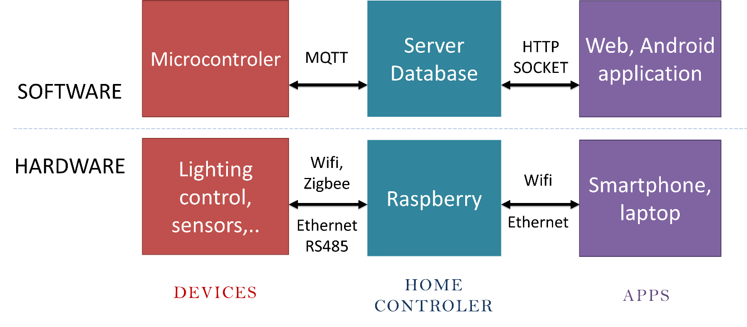

Hình . Sơ đồ khối của hệ thống với các giao thức giao tiếp giữa các thành khối

Lớp phần cứng, dữ liệu được truyền qua các đường truyền có dây như Ethernet, RS485 hoặc các đường truyền không dây như Wi-Fi, ZigBee. Mỗi đường truyền có những ưu nhược điểm riêng và được ứng dụng trong những trường hợp cụ thể và thích hợp, các đường truyền này sẽ được phân tích trong các phần tiếp theo.

Lớp phần mềm, bộ điều khiển trung tâm Home controller sử dụng giao thức MQTT để giao tiếp với các thiết bị điện tử, đồng thời sử dụng giao thức Socket và HTTP để truyền dữ liệu từ Server đến Web hoặc ứng dụng Android, IOS. Giao thức MQTT và Socket là các giao thức truyền dữ liệu 2 chiều theo thời gian thực với độ trễ thấp, chạy trên lớp TCP nên đảm bảo độ tin cậy và đảm bảo tính realtime trong việc truyền dữ liệu giữa các thành phần trong hệ thống.

Phần tiếp theo của luận văn sẽ trình bày chi tiết cách thiết kế và thi công lớp phần cứng và phần mềm, cũng như các giao thức truyền dữ liệu được sử dụng trong hệ thống SmartHome.

## THIẾT KẾ VÀ THỰC HIỆN PHẦN CỨNG

### Thiết kế sơ đồ phần cứng của hệ thống

#### Yêu cầu thiết kế

Lớp phần cứng của hệ thống gồm 3 nhóm chính như đã trình bày ở trên gồm: các thiết bị điều khiển Lighting control, sensors; bộ điều khiển trung tâm; các thiết bị điện tử cá nhân của người sử dụng như laptop, tablet, smartphone. Lớp phần cứng cần đảm bảo các yêu cầu:

* Đảm bảo khả năng kết nối của tất cả các thành phần trong hệ thống.
* Các thiết bị điều khiển Lighting control, sensors kết nối với bộ điều khiển trung tâm qua các đường truyền khác nhau, bao gồm có dây như Ethernet, RS485 và không dây như Wi-Fi, ZigBee.
* Các thiết bị cá nhân của người dùng có thể kết nối với hệ thống bằng Wi-Fi hoặc Ethernet
* Đảm bảo khả năng vận hành liên tục, dễ bảo trì và mở rộng.
* Có khả năng thi công, triển khai trong nhiều điều kiện khác nhau như nhà xây mới, nhà đã xây lâu năm.
* Đảm bảo tính thẩm mỹ cho ngôi nhà.

#### Sơ đồ khối phần cứng của hệ thống

Để đáp ứng yêu cầu kết nối các thành phần của hệ thống, đặc biệt sử dụng nhiều chuẩn kết nối khác nhau như Wi-Fi, ZigBee, Ethernet, RS485… nhóm đã thiết kế mô hình phần cứng bao gồm 3 nhóm chính: mạng LAN gồm các thiết bị sử dụng đường truyền Wi-Fi, Ethernet; mạng ZigBee gồm các thiết bị sử dụng kết nối không dây ZigBee và nhóm các thiết bị sử dụng phương thức kết nối RS485. Sơ đồ khối các thiết bị phần cứng của hệ thống được mô tả trong hình sau.

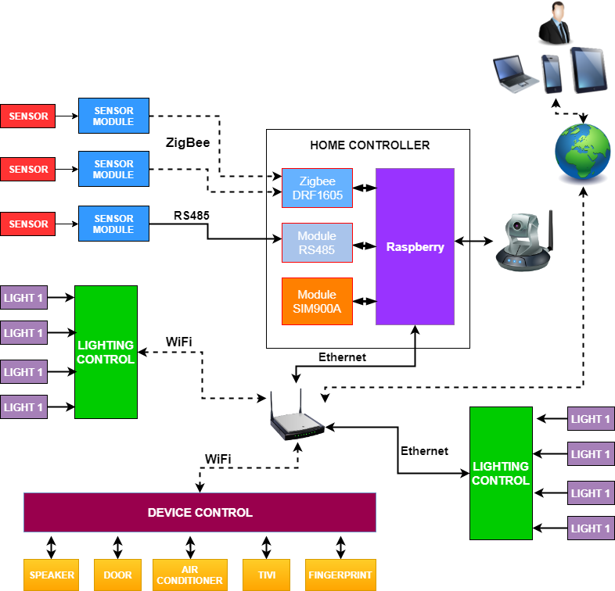

Hình . Sơ đồ khối chi tiết của hệ thống

### Thiết kệ bộ điều khiển trung tâm Home controller

#### Yêu cầu thiết kế

Bộ điều khiển trung tâm Home controller là thành phần chính yếu của hệ thống, có chức năng kết nối, quản lý, điều khiển, lưu trữ toàn bộ các thiết bị trong hệ thống. Vì vậy bộ điều khiển trung tâm cần có phần cứng mạnh mẽ và đáp ứng được các yêu cầu:

* Kết nối, giao tiếp với toàn bộ các thiết bị điện tử trong hệ thống qua các đường truyền khác nhau như Ethernet, RS485, Wi-Fi, ZigBee, Module SIM.
* Kết nối, giao tiếp với các thiết bị điện tử của người sử dụng như laptop, tablet, smartphone.
* Có khả năng xử lý đủ mạch để xử lý toàn bộ các quá trình hoạt động trong hệ thống theo thời gian thực.
* Bộ nhớ đủ khả năng lưu trữ toàn bộ cơ sở dữ liệu của các thiết bị điện tử và các thành phần cũng như toàn bộ quá trình hoạt động của hệ thống.

#### Sơ đồ khối

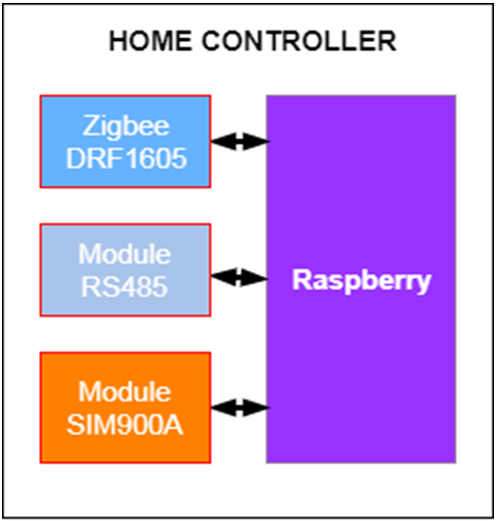

Hình . Sơ đồ khối bộ điều khiển trung tâm

Để đảm báo các yêu cầu thiết kế ở trên, bộ điều khiển trung tâm Home controller gồm bộ phận chính là máy tính nhúng Raspberry Pi 3, kết nối với các khối ZigBee, RS485 và Module SIM900A. Ngoài ra, Raspberry còn kết nối thêm với camera để đọc mã QRcode quản lí ra vào, việc sữ dụng mã QRcode để quản lí ra vào sẽ được trình bày chi tiết trong phần Access Control.

#### Máy tính nhúng Raspberry pi 3

Bộ điều khiển trung tâm Home controller điều khiển và quản lý tất cả các thiết bị trong hệ thống, do đó cần có sức mạch phần cứng đủ mạnh để có thể vận hành hệ thống một cách ổn định, chính xác đồng thời có khả năng mở rộng và phát triền về sau. Trong khi đó những vi xử lý thông thường như PIC, ARM, ESP không đủ mạnh để có thể xử lý và điều khiển hệ thống. Chính vì vậy mà nhóm đã lựa chọn máy tính nhúng Raspberry pi 3.

Raspberry pi 3 là một máy tính cỡ nhỏ chạy hệ điều hành linux được hãng Raspberry PI Foundation sản xuất với mục đích ban đầu nhằm phát triển dự án giảng dạy máy tính cho trẻ em. Raspberry Pi được đánh giá là một thiết bị đa năng đa chức năng với nhiều phần cứng tuy giá thành rẻ nhưng hoàn hảo cho những dự án DIY, những hệ thống nhúng, cung cấp một trải nghiệm lập trình đơn giản mà lại tiết kiệm tối đa chi phí. Cấu hình phần cứng của Raspberry pi 3 như sau:

* Broadcom BCM2835 700 MHz ARM1176JZFS
* GPU: Dual Core VideoCore IV® Multimedia Co-Processor. Hỗ trợ Open GL ES 2.0, tăng tốc phần cứng OpenVG, và bộ giải mã 1080p30 H.264.
* RAM: 1Gb SDRAM
* Thẻ nhớ: MicroSD
* Kích thước 85 x 56 x 17mm
* Nguồn: Micro USB 5V, 2A
* Ethernet: Cổng mạng Ethernet 10/100M
* Audio: Cổng ra 3.5 và HDMI
* USB: 4 cổng USB 2.0
* GPIO: 40 chân
* Camera: Connector 15-pin MIPI Camera Serial Interface (CSI-2)

Cấu hình Raspberry pi 3 tuy không mạnh mẽ bằng các máy tính PC thông thường nhưng với ưu điểm là nhỏ gọn, nó hoàn toàn phù hợp để sử dụng làm bộ điều khiển trung tâm.

#### Module thu tín hiệu Zigbee DRF1605

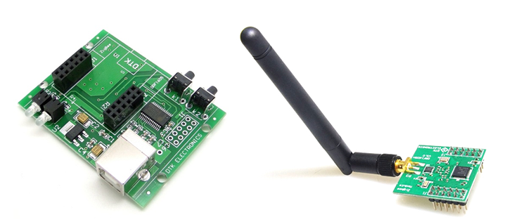

Hình . Module DRF1605h

Module DRF1605H được sử dụng để xậy dựng mạng theo giao thức Zigbee. Module này có vai trò là Coordinatorgiữ vị trí trung tâm của mạng Zigbee thực hiện nhận dữ liệu cảm biến từ các Sensor module trong cùng mạng, đưa dữ liệu đó vào và xử lí trên Raspberry Pi 3. Coordinator này có các thông số:

* PAN ID: 19 9C
* Short Address: 00 00.
* MAC address : 00 12 4B 00 07 27 04 88.
* Radio channel: 22.

#### Module trung tâm truyền nhận tín hiệu RS485

Module này sẽ tổng hợp các tín hiệu theo chuẩn RS485 từ các sensor module chuyển thành tín hiệu Uart được đưa vào và xử lí trên Raspberry Pi 3.

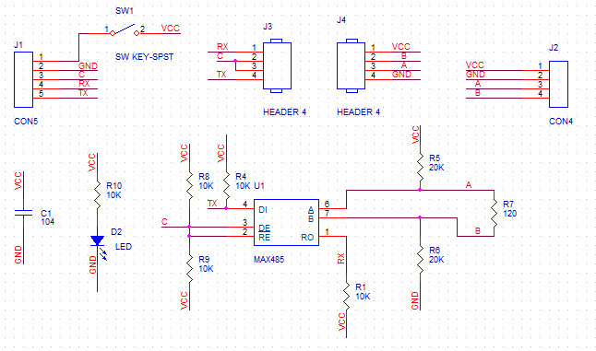

Hình . Sơ đồ nguyên lý module trung tâm truyền nhận tín hiệu RS485

Mạch có IC chính là IC MAX485 có chức năng chuyển tín hiệu RS485 thành tín hiệu UART và ngược lại. Mạch sẽ nhận tín hiệu điều khiển từ Raspberry chuyển thành tín hiệu RS485 chuyển đến các module RS485 được kết nối trên Sensor module. Từ tín hiệu điều khiển của Raspberry, các Sensor module sẽ lần lượt gửi những dữ liệu cảm biến của mình về module trung tâm truyền nhận tín hiệu RS485, dữ liệu đó được chuyển thành tín hiệu Uart, gửi vào và xử lí trên Raspberry.

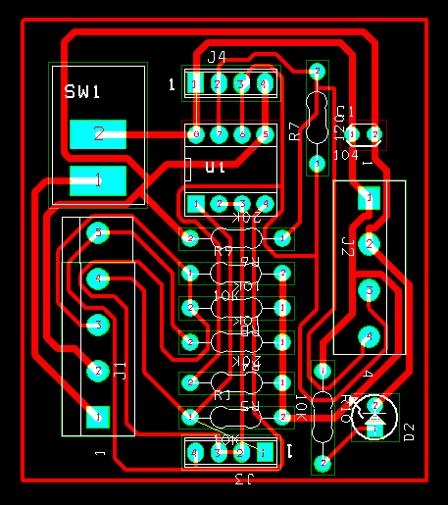

Hình . Mạch layout của module trung tâm truyền nhận tín hiệu RS485

#### Module SIM900A

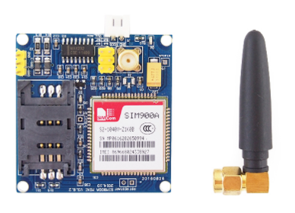

Hình . Module SIM900A

Module có nhiệm vụ gửi những thông tin cảnh báo đến người dùng bằng SMS hoặc cuộc gọi. Thông tin cảnh báo từ server gửi về module SIM và giao tiếp với module SIM bằng tập lệnh AT.

### Thiết kệ bộ điều khiển thiết bị Lighting control

#### Yêu cầu thiết kế

Bộ điều khiển Lighting control là bộ điều khiển các thiết bị điện tử trong gia đình với các chức năng khác nhau như điền khiển bật tắt, điều chỉnh độ sáng đèn, điều khiển đèn màu RGB. Bộ điều khiển Lighting control sử dụng phương thức Wi-Fi hoặc có dây thông qua Ethernet để kết nối vào mạng LAN từ đó kết nối với bộ điều khiển trung tâm Home controller. Bộ điều khiển Lighting control cần đảm bảo các yêu cầu:

* Có khả năng kết nối vào hệ thống, sử dụng chuẩn kết nối không dây Wi-Fi và có dây thông qua Ethernet.
* Điều khiển nhiều loại thiết bị điện khác nhau như điều khiển bật tắt, điều chỉnh độ sáng đèn, thay đổi màu sắc của đèn màu RGB.
* Có khả năng nhận biết trạng thái thay đổi của thiết bị được kết nối vào bộ điều khiển.
* Nhận lệnh điều khiển từ bộ điều khiển trung tâm Home controller, đồng thời gửi phản hồi trạng thái của thiết bị về bộ điều khiển trung tâm.
* Thiết kế phần cứng đảm bảo tính thẩm mỹ và nhỏ gọn.

#### Phương pháp thiết kế

Dựa trên những yêu cầu đã đặt ra, ta cần chọn vi điều khiển đáp ứng được tất cả các chức năng của bộ điều khiển Lighting controller và có khả năng kết nối với hệ thống qua chuẩn kết nối không dây Wi-Fi và có dây qua Ethernet. Hiện nay, trên thị trường có rất nhiều loại vi điều khiển của các nhà cung cấp khác nhau như PIC, ATMEL, ARM… Tuy nhiên, các vi điều khiển này không tích hợp các mạch điện siêu cao tần để hỗ trợ kết nối không dây Wi-Fi, vì vậy muốn kết nối chúng vào mạng LAN cần thêm một module xử lý thu phát tín hiệu Wi-Fi riêng. Hiện nay, trên thị trường xuất hiện vi điều khiển ESP8266 do hãng Espessif sản xuất. Đây là vi điều khiển tích hợp các mạch điện siêu cao tần để thu phát sóng điện từ ở tần số 2.4GHz. Đồng thời nó hỗ trợ các thư viện và bộ giao thức TCP/IP giúp vi xử lý có thể kết nối trực tiếp vào mạng LAN thông qua đường truyền không dây Wi-Fi. Trong luận văn này, nhóm sử dụng module NodeMCU ESP8266 v12 để làm vi xử lý chính.

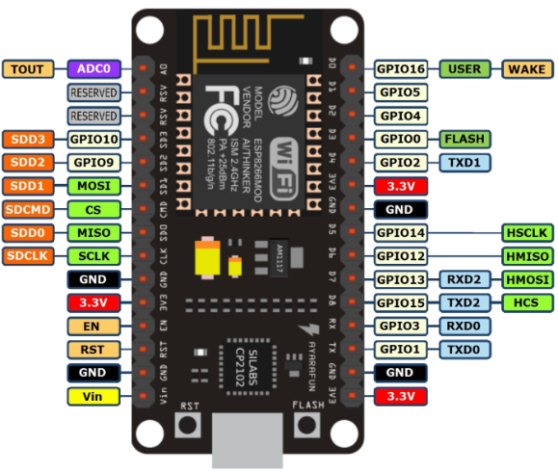

Hình . Module vi xử lý NodeMCU ESP8266 v12

NodeMCU ESP8266 là một module vi xử lý SoC (System on Chip) tích hợp cao, được thiết kế cho nhu cầu kết nối các thiết bị điện tử với nhau, mở ra giải pháp cho các thiết bị Internet of thing (IOT). Vi xử lý ESP8266 cho phép kết nối các thiết bị vào mạng Wi-Fi khép kín với độ tin cậy cao. Hơn nữa, ESP8266 hỗ trợ đầy đủ các chân điều khiển GPIO, các chuẩn kết nối khác như UART, SPI, I2C… giúp người kỹ sư có thể tích hợp và điều khiển hầu hết các thiết bị trong hệ thống. Các thông số chính của vi điều khiển ESP8266:

* Hỗ trợ chuẩn Wi-Fi 802.11 b / g / n
* Wi-Fi Direct (P2P), soft-AP
* Tích hợp bộ stack TCP/IP
* Tích hợp TR switch, LNA, power amplifier.
* 32-bit RISC CPU: Tensilica Xtensa L106 running at 80 MHz
* SDIO 2.0, SPI, UART
* STBC, 1×1 MIMO, 2×1 MIMO
* 16 GPIO pins
* 10-bit ADC
* 64 KiB of instruction RAM, 96 KiB of data RAM

Ngoài việc sử dụng module vi xử lý ESP8266 để kết nối không dây vào hệ thống, nhóm sử dụng thêm module Arduino Uno kết hợp với Ethernet Shield để backup thêm đường truyền có dây vào hệ thống. Các thông số chính của Arduino Uno và Ethernet Shield:

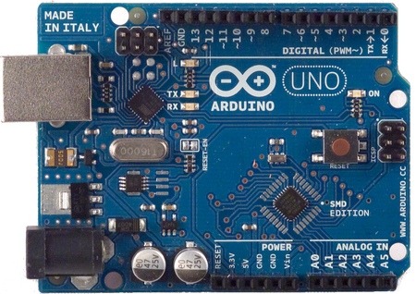

Hình . Module Arduino UNO R3

* **Thông số kỹ thuật của Arduino UNO R3**
* Chip điều khiển chính: ATmega328
* 14 chân GPIO (hổ trợ 6 chân PWM)
* 6 chân Analog
* Dung lượng bộ nhớ Flash 32KB, 0.5KB sử dụng cho bootloader
* SRAM 2KB
* EEPROM: 1KB
* Tốc độ thạch anh 16MHz

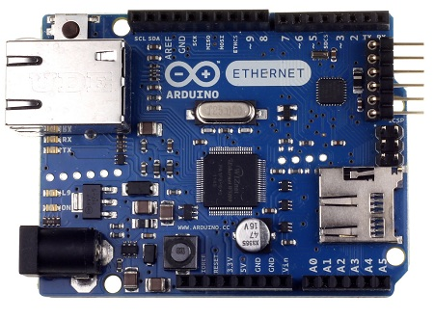

Hình . Module Ethernet Shield

Ethernet shield là một mạch mở rộng cho arduino, giúp arduino có thể kết nối với thế giới internet rộng lớn. Ứng dụng của shield này là truyền nhận thông tin giữa arduino với thiết bị bên ngoài sử dụng internet, shield này đặc biệt hữu ích cho các ứng dụng IoT, điều khiển và kiểm soát hệ thống vì internet luôn liên tục, dữ liệu truyền đi nhanh, khoảng cách là vô tận.

Arduino Ethernet Shield sử dụng chip W5100 cho tốc độ và khả năng kết nối ổn định nhất, bộ thư viện đi kèm và phần cứng với cách kết nối dễ dàng khiến cho việc kết vối Arduino với Ethernet đơn giản hơn bao giờ hết, thích hợp để làm các ứng dụng điều khiển thiết bị qua Ethernet, Ethernet Controller.

* **Thông số kỹ thuật của module Ethernet Shield:**
* Để sử dụng phải có board mạch Arduino đi kèm
* Hoạt động tại điện áp 5V (được cấp từ mạch Arduino)
* Chip Ethernet: W5100 với buffer nội 16K
* Tốc độ kết nối: 10/100Mb
* Kết nối với mạch Arduino qua cổng SPI

Việc chọn vi xử lý ESP8266, Arduino Uno và Ethernet Shield làm vi xử lý chính có thể đáp ứng được các yêu cầu đã đặt ra trong việc thiết kế bộ điều khiển Lighting control. Tuy nhiên, với các yêu cầu điều khiển khác nhau như điều khiển bật tắt, điều khiển độ sáng của đèn, thay đổi màu đèn Led RGB, ta sẽ thiết kế các mạch điều khiển Lighting control khác nhau với các chức năng tương ứng.

#### Thiết kế mạch Lighting control bật tắt và thay đổi độ sáng của đèn

* 1. **Sơ đồ khối của mạch**

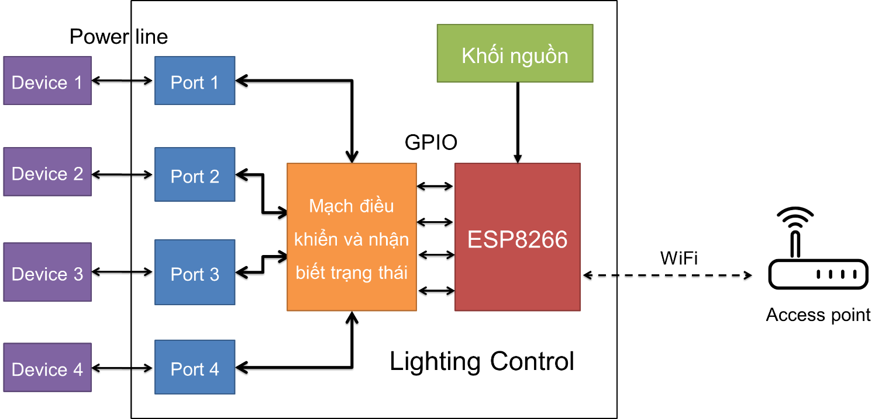

Hình . Sơ đồ khối bộ Lighting control v1

Bộ điều khiển Lighting control v1 có chức năng điều khiển bật tắt, thay đổi độ sáng của đèn đồng thời có khả năng nhận biết được trạng thái thay đổi của đèn. Bộ điều khiển này gồm các khối chính:

Vi xử lý ESP8266, có chức năng kết nối vào hệ thống thông qua Access point Wi-Fi, đồng thời sử dụng các port GPIO để điều khiển các thiết bị bằng các tín hiệu điều khiển thông qua mạch điều khiển và nhận biết trạng thái của thiết bị.

Mạch điều khiển và nhận biết trạng thái của thiết bị, có chức năng chuyển đổi tín hiệu điều khiển từ điện áp 3.3V bật tắt các Relay 220V để điểu khiển các thiết bị điện trong gia đình, hoặc điều khiển độ sáng của đèn. Đồng thời mạch có khả năng nhận biết trạng thái của thiết bị, chuyển đổi thành điện áp 3.3V để vi điểu khiển ESP8266 có thể nhận biết trạng thái của thiết bị và gửi thông tin cho bộ điều khiển trung tâm Home controller khi thiết bị thay đổi trạng thái.

Các port là các cổng để kết nối các thiết bị điện vào bộ điều khiển.

Bộ nguồn, có chức năng chuyển đổi điện áp xoay chiều 220V thành điện áp 5V cung cấp cho vi điều khiển ESP8266 hoạt động.

* 1. **Thiết kế sơ đồ mạch chi tiết**

Dựa trên sơ đồ khối và các yêu cầu của mạch, ta tiến hành vẽ mạch schematic chi tiết cho mạch điều khiển Lighting control v1 với chức năng điều khiển bật tắt và thay đổi độ sáng của đèn. Sơ đò mạch schematic chi tiết được thể hiện trong hình dưới đây.

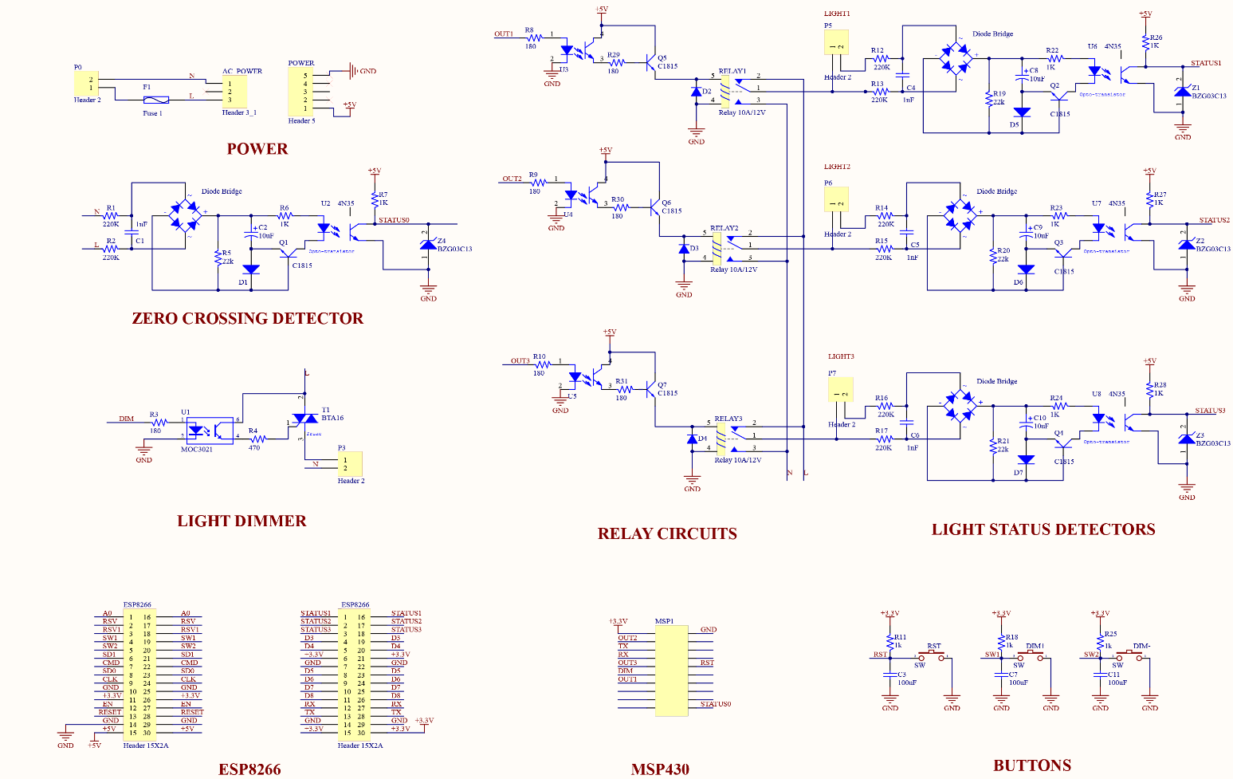

Hình . Mạch schematic chi tiết bộ Lighting control v1

Ta tiến hành phân tích các khối chính trong mạch schematic bộ Lighting control v1.

* **Khối Zero crossing detector và Light dimmer**

Mạch điều khiển độ sáng của đèn bao gồm mạch Zero crossing detector và mạch Light dimmer. Độ sáng của đèn được thay đổi dựa vào nguyên lý thay đổi điện áp cấp cho đèn trong mỗi chu kỳ của nguồn điện xoay chiều 220V. Tại Việt Nam, điện áp xoay chiều 220V có tần số xoay chiều là 50Hz. Để có thể thay đổi điện áp cấp cho trong mỗi chu kỳ, ta cần xác định điểm 0 của nguồn điện xoay chiều 220V, được định nghĩa là điểm mà tại đó điện áp trên dây pha bằng điện áp trên dây trung tính và bằng 0V. Sơ đồ mạch schematic chi tiết của mạch Zero crossing detector được trình bày trong hình dưới đây.

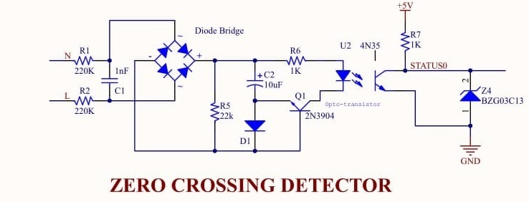

Hình . Mạch schematic Zero crossing detector

Ngõ vào của mạch gồm 2 dây nóng và lạnh của nguồn điện lưới 220V 50Hz. Tại ngõ vào được mắc với 2 điện trở 220k để giảm điện áp và đi qua tụ lọc C1 1nF, sau đó đi qua cầu diode để chỉnh lưu thành dòng điện 1 chiều. Tín hiệu điện áp sau đó được đi qua tụ C2 và diode D1. Lúc này tụ C2 được nạp đầy, BJT 2N3904 dẫn, do đó làm opto 4N35 dẫn, tín hiệu ở ngõ ra STATUS ở mức 0. Khi điện áp bé hơn mức ngưỡng gần bằng 0V, tụ C2 xả, BJT không được phần cực dẫn đến opto 4N35 không dẫn, tín hiệu ở ngõ ra STATUS ở mức 1. Xung điện áp tại ngõ ra STATUS được hiện thị trên oscilloscope như sau:

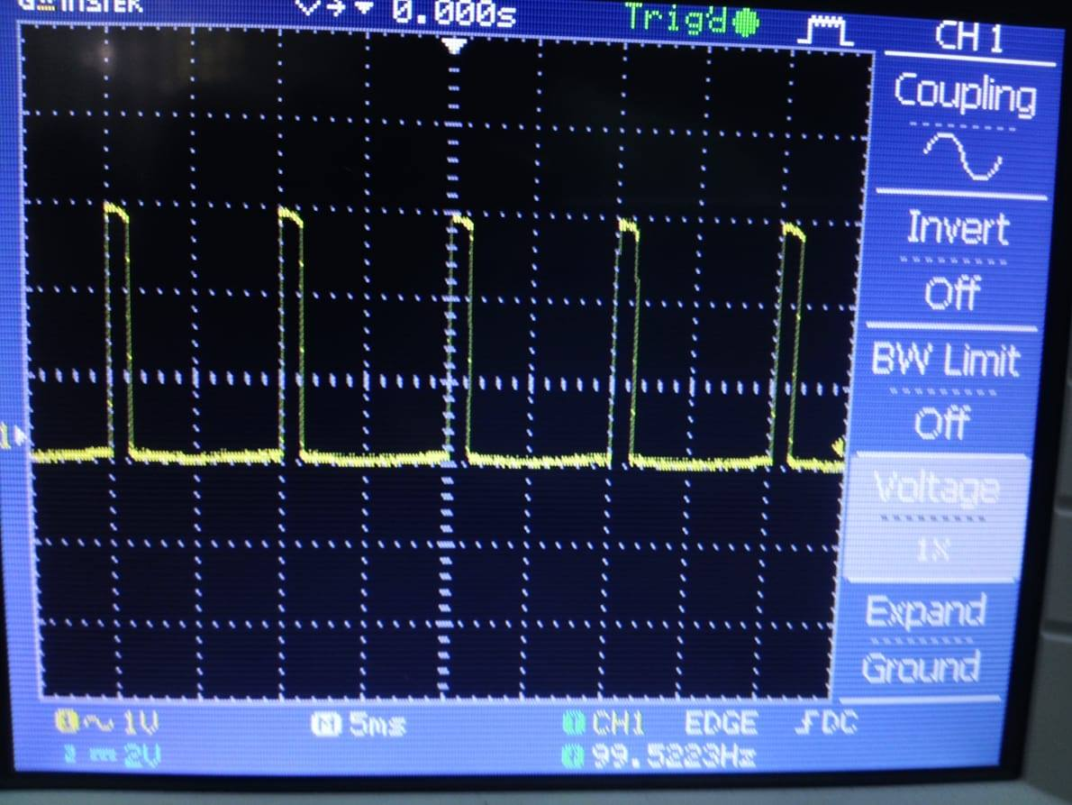

Hình . Tín hiệu ngõ ra của mạch Zero crossing detector

Vi điều khiển dựa vào điểm 0 của nguồn điện 220V để điều khiển độ sáng của đèn thông qua mạch Light dimmer, dựa trên nguyên lý điều khiển đóng mở Triac trong mỗi chu kỳ.

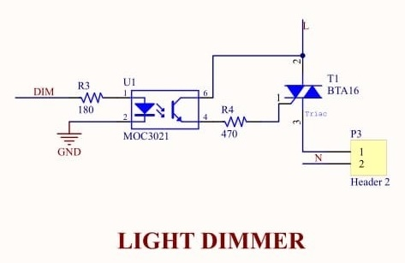

Hình . Mạch schematic Light dimmer

Ngõ vào của mạch là tín hiệu từ DIM vi điều khiển, đèn được điều khiển gián tiếp qua opto MOC3021. Triac BTA16 sẽ được kích trong mỗi nửa chu kỳ của đèn, thể hiện trong sơ đồ sau:

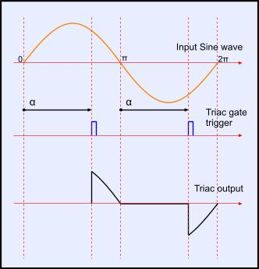

Hình . Đồ thị xung tín hiệu kích Triac

Vi điều khiển thay đổi thời gian delay từ điểm 0 đến xung kích triac $α$. Thời gian delay $α$ càng lớn thì thời gian Triac dẫn càng bé, từ đó độ sáng của đèn càng bé.

* **Khối điều khiển bật tắt đèn bằng Relay**

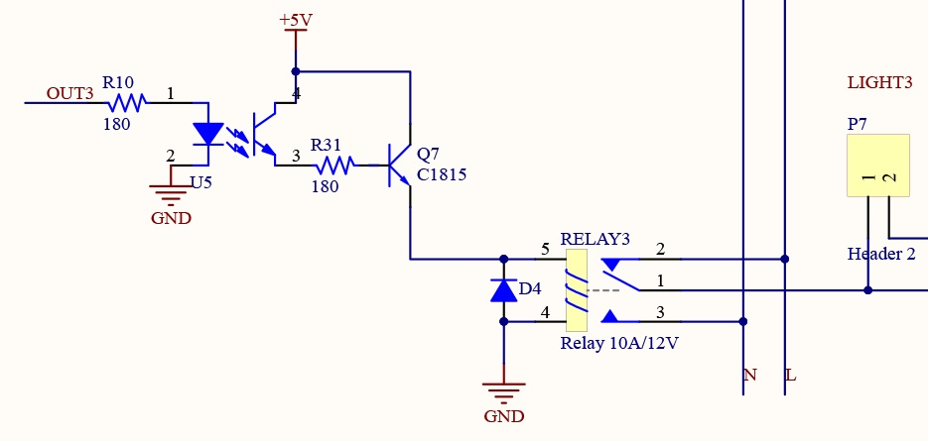

Hình . Sơ đồ tín hiệu kích Triac

Mạch điều khiển bật tắt đèn bằng Relay có chức năng chính là đóng mở Relay theo tín hiệu từ vi điều khiển, từ đó bật tắt thiết bị điện.

* **Khối xác định trạng thái của đèn**

Trong mô hình hệ thống, các thiết bị điện đặc biệt là hệ thống đèn có thể được người dùng điều khiển thông qua ứng dụng Android hoặc Web, đồng thời cũng có thể điều khiển bằng công tắc bật tắt truyền thống. Do đó, khi người dùng bật tắt bằng công tắc điện truyền thống, hệ thống phải có khả năng nhận biết và cập nhật trạng thái của thiết bị đó. Mạch nhận biết trạng thái của đèn được tích hợp vào bộ điều khiển Lighting control và được thể hiện chi tiết trong hình sau.

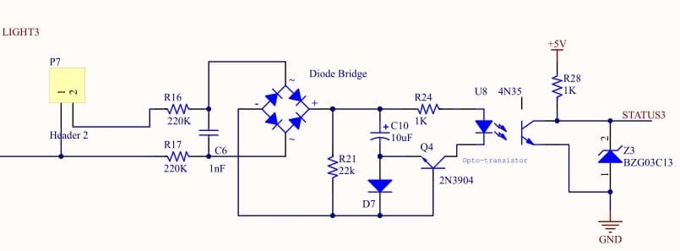

Hình . Mạch nhận biết trạng thái của thiết bị

Nguyên lý hoạt động của mạch nhận biết trạng thái của thiết bị hoàn toán giống với nguyên lý hoạt động của mạch Zero crossing detector đã trình bày ở trên. Khi thiết bị được cấp điện áp xoay chiều, ngõ ra của mạch sẽ là xung tín hiệu 01 có chu kỳ 100Hz. Khi thiết bị không được cấp điện áp xoay chiều, ngõ ra của mạch luôn ở mức 0. Từ xung tín hiệu này, vi điều khiển sẽ nhận biết được thiết bị có được cấp nguồn điện không và nhận biết được sự thay đổi trạng thái của thiết bị khi người dùng bật tắt thiết bị bằng công tắc điện truyền thống.

* **Thiết kế layout cho mạch Lighting control v1**

Sau khi thiết kế và phân tích mạch schematic cho mạch điều khiển Lighting control v1 (có chức năng điều khiển bật tắt và thay đổi độ sáng của đèn), ta tiến hành vẽ mạch layout, sắp xếp linh kiện và đi dường dây dựa trên mạch schematic.

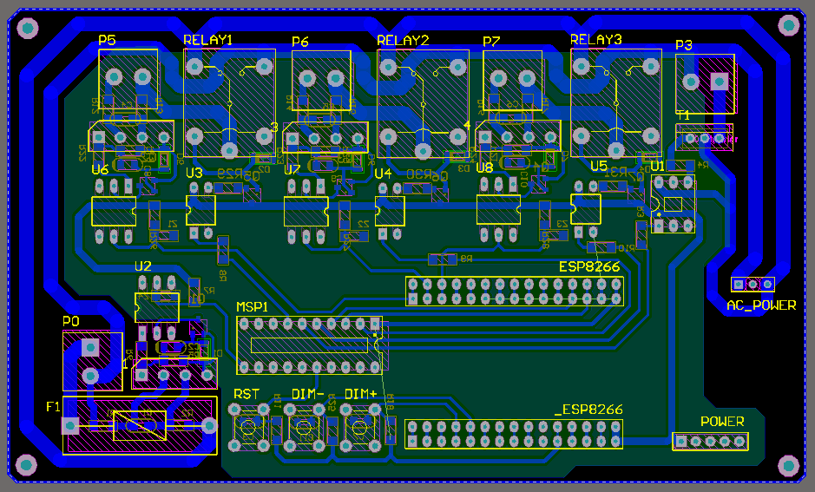

Hình . Mạch layout Lighting control v1

Mạch layout được thiết kế mạch in 1 mặt, dễ dàng tự làm để chạy thử và kiểm tra nên trong tương lai khi triển khai thực tế, mạch có thể được thiết kế đi đường dây cả 2 mặt, giúp thu nhỏ kích thước mạch, tăng tính thẩm mỹ và khả năng thi công thực tế cho mạch nói riêng và hệ thống nói chung.

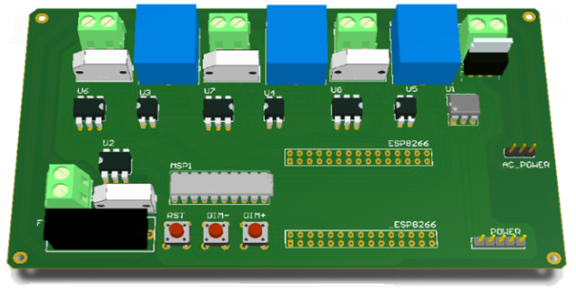

Hình . Mô hình 3D mạch Lighting control v1

#### Mạch điều khiển thay đổi độ màu của đèn Led RGB

Mạch Lighting control v2 có chức năng điều khiển thay đổi màu của đèn Led RGB, đồng thời để tích hợp thêm các cảm biến Door, Emergency và mạch điều khiển chuông báo động Buzzer.

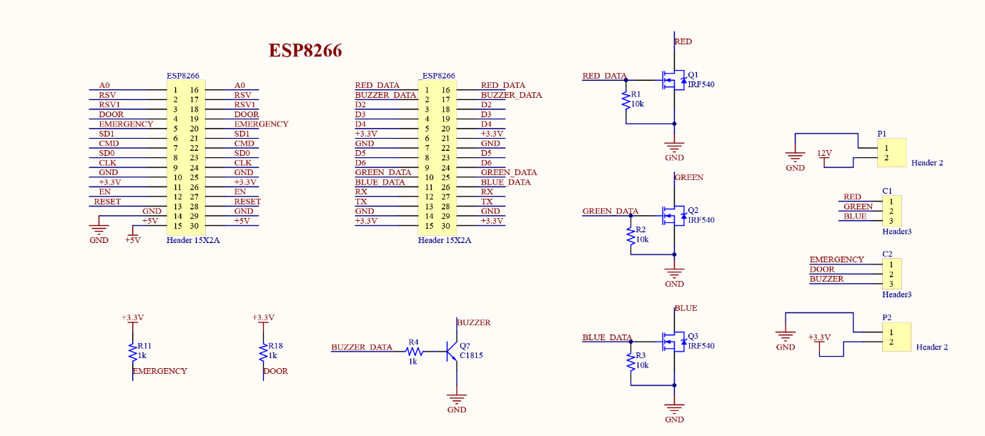

Hình . Mạch schematic Lighting control v2

Đèn Led RGB thực chất được cấu thành từ 3 đèn led màu đơn sắc red, green và blue. Màu sắc của đèn là màu được tổ hợp từ 3 màu đơn sắc cơ bản trên với các độ sáng khác nhau. Để thay đổi màu sắc của đèn Led RGB, ta thiết kế 3 khối điều khiển thay đổi độ sáng của 3 màu tương ứng bằng xung PWM.

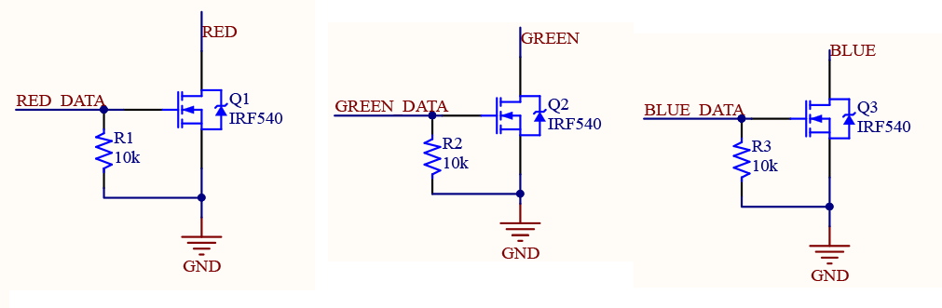

Hình . Khối MOSFET điều khiển 3 kênh màu RGB

Xung PWM là xung điều khiển có độ rộng xung trong một chu kỳ thay đổi, dẫn đến điện áp trung bình thay đổi, do đó độ sáng của led cũng thay đổi theo.

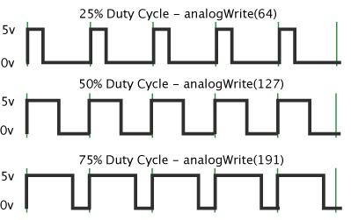

Hình . Các xung PWM với độ rộng xung khác nhau

Khi người dùng chọn một màu trên ứng dụng Android hoặc Web, mã màu sẽ được gửi về bộ điều khiển trung tâm, sau đó được gửi đến bộ điều khiển đèn tương ứng. Mã màu sẽ được vi điều khiển tính toán thành độ rộng xung PWM tương ứng với mỗi màu, sau đó sử dụng 3 chân GPIO để điều khiển 3 kênh màu red, green và blue theo mã màu nhận được. Xung PWM có độ rộng xung càng lớn thì điện áp trung bình càng lớn, do đó đèn led có màu tương ứng càng sáng, tổ hợp 3 màu cơ bản này ta sẽ được màu đèn đúng với màu mà người dùng đã lựa chọn.

### Thiết kế mạch thu cảm biến Sensor Module

#### Yêu cầu thiết kế

Do đặc thù các thiết bị đầu cuối được đặt trong nhà phải đảm bảo an toàn và mĩ quan của ngôi nhà… như vậy phải thỏa mãn các yêu cầu sau đây:

* An toàn, linh động các module đầu cuối phải được gắn ở bất cứ đâu mà người dùng muốn, thường xuyên tiếp xúc với người dùng nên phải đảm bảo an toàn.
* Hoạt động ổn định, Các module đầu cuối thường được lắp đặt ở các vị trí bị ảnh hưởng nhiều bởi nhiệt độ độ ẩm nên thiết kế cần hoạt động ổn định.
* Nhỏ gọn, dễ lắp đặt.
* Vi điều khiển trong module cần có giao tiếp UART để giao tiếp với module ZigBee, bộ chuyển UART sang RS485 để truyền có dây, nhận biết dung lượng pin, có bộ chuyển đổi ADC để đọc các cảm biến nhiệt độ, độ ẩm, khí gas..v.v
* Tiết kiệm công suất, module đầu cuối phải tiêu tốn ít công suất để sử dụng pin, có thể sạc đầy pin khi hết pin và hiệu suất cao.
* Module trung tâm cần được thiết kế có thể kết nối với module đầu cuối bằng không dây thông qua zigbee và có dây thông qua chuẩn RS485.

#### Phương pháp thiết kế

Để đáp ứng được các yêu cầu thiết kế đã nêu nhóm đã sử dụng các giải pháp sau đây:

* Vi điểu khiển được nhóm sử dụng là MSP430G2553 với các thông số hoàn toàn đáp ứng được yêu cầu như 7 kênh ADC, 2 port I/O, bộ nhớ flash 16KB,Ram 512Byte có 4 chế độ nhằm tiết kiệm năng lượng.
* Truyền dữ liệu giữa trung tâm và các module đầu cuối được thực hiện qua module Zigbee DRF1605H.
* Truyền dữ liệu có dây thông qua chuẩn RS485.
* Module trung tâm có bộ chuyển RS485 sang UART.

#### Lưu đồ giải thuật

##### Lưu đồ giải thuật xử lý trên Sensor module

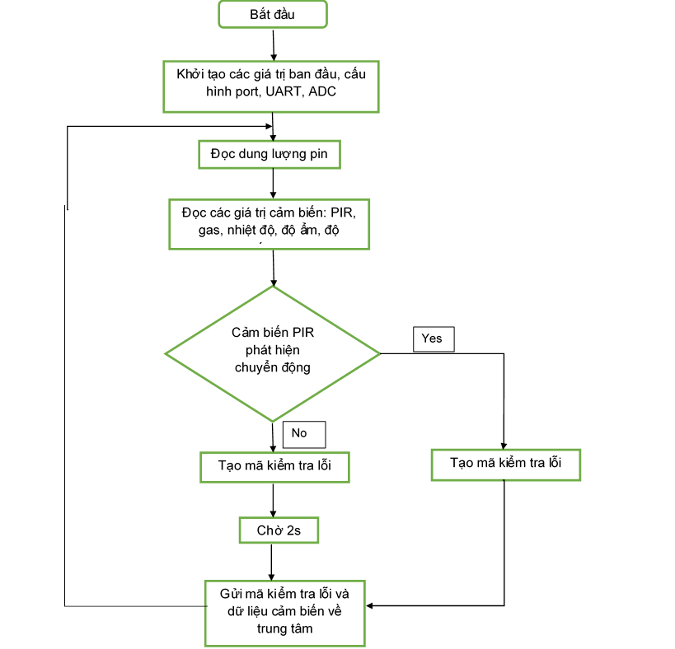

Khi khởi động module đầu cuối thiết lập các thông số cơ bản, thiết lập truyền Uart,bộ chuyển đổi analog sang digital, module sẽ tiến hành đọc dữ liệu các cảm biến như cảm biến khí gas, nhiệt độ, độ ẩm, độ sáng, PIR, dung lượng pin,… nếu không có phát hiện chuyển động từ cảm biến PIR thì module sẽ tạo 1 mã kiểm tra lổi và chờ 2s để gửi liên tục 10 chuổi mã kiểm tra lỗi kèm với dữ liệu cảm biến gửi về trung tâm theo chuổi JSON, nếu phát hiện chuyển động từ cảm biến PIR thì module cũng tạo 1 mã kiểm tra lổi và gửi dữ liệu về trung tâm ngay lập tức.

##### Lưu đồ giải thuật xử lý trên module thu cảm biến zigbee trung tâm

Bắt đầu

Nhận chuổi dữ liệu từ thiết bị đầu cuối

Cắt chuổi dữ liệu ra thành mã kiểm tra lỗi và dữ liệu cảm biến

Tạo mã kiểm tra lỗi từ dữ liệu cảm biến

So sánh 2 mã kiểm tra lỗi

Xữ lí chuổi dữ liệu cảm biến nhận được

Đúng

Sai

Khi nhận chuổi dữ liệu cảm biến đến, module trung tâm sẽ tiến hành cắt mã kiểm tra lỗi và dữ liệu cảm biến ra, tạo một mã kiểm tra lỗi theo cùng phương pháp từ dữ liệu cảm biến nhận được, cuối cùng so sánh mã mới tạo được với mã kiễm tra lỗi nhận được, nếu đúng sẽ tiếp tục xử lí dữ liệu cảm biến, nếu sai sẽ bỏ qua chuổi đó và tiếp tục nhận chuổi tiếp theo.

#### Sơ đồ khối

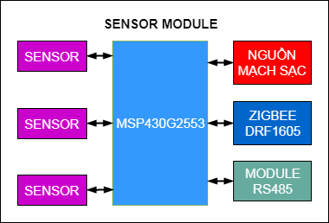

Hình . Sơ đồ khối của Sensor Module

1. **Khối nguồn**

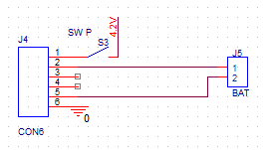

Hình . Sơ đồ nguyên lý khối nguồn

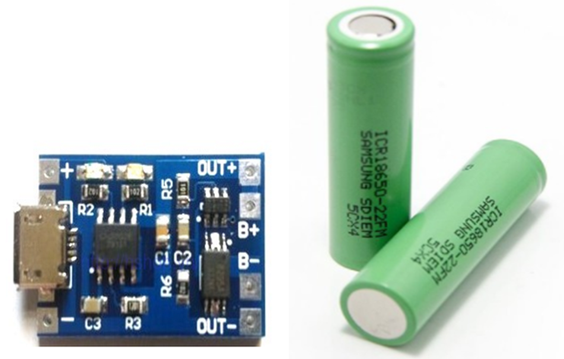

Hình . Mạch sạc và pin LiPo

* Sử dụng nguồn pin LiPo trung bình 3.7V.
* Có thể sạc lại pin thông qua mạch sạc .
* Tự động ngắt nguồn khi pin yếu dưới 2.4V để bảo vệ pin.
* Có thể cấp nguồn điện trực tiếp 5VDC qua cổng mini USB.

1. **Khối vi điều khiển**

MCU MSP430G2553 có hỗ trợ giao tiếp nối tiếp UART, ADC.

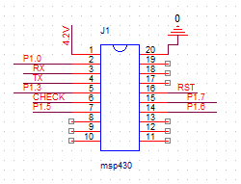

Hình . Sơ đồ nguyên lý khối vi điều khiển

Do yêu cầu của vi điều khiển cần có giao tiếp nối tiếp UART, bộ chuyển đổi ADC và có chế độ tiết kiệm năng lượng nên nhóm đã quyết định sử dụng dòng vi điều khiển MSP430 do hãng Texas Instrument sản xuất và cụ thể là chip msp430g2553 với các thông số sau:

* Bộ nhớ Flash 16Kb
* Ram 500byte
* GPIO 14 port.
* Hỗ trợ các chuẩn giao tiếp SPI, I2C, UART
* Hỗ trợ chuyển đổi Analog to Digital 10 kênh
* Nguồn cung cấp 3.3v
* 4 chế độ tiết kiệm năng lượng

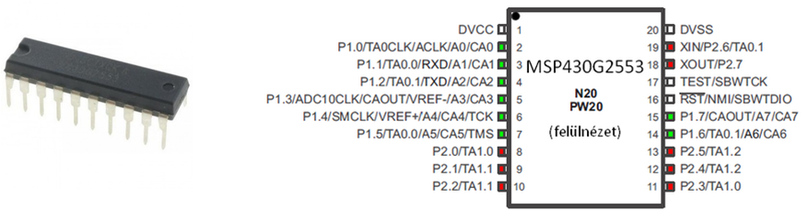

Hình . Vi điều khiển Msp430G2553

1. **Khối sensor**

* **Cảm biến ánh sáng:**

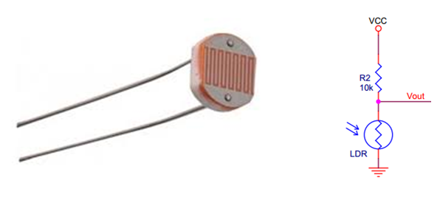

Hình . Cảm biến ánh sáng LDR

Khối cảm biến gồm một quang điển trở LDR mắc nối tiếp với một điện trở R2 tạo thành một cầu chia áp .

Khi ánh sáng môi trường thay đổi, điện trở của quang trở LDR thay đổi theo hàm mũ, dẫn đến điện áp ở ngõ ra Vout thay đổi.

Tín hiệu ngõ ra Vout được tính theo công thức:

$$V_{out}=V_{cc}\frac{LDR}{LDR+R_{2}}$$

Trong đó: $V_{cc}=5V$, điện áp nguồn cấp cho VXL

$$R_{2}=10kΩ$$

Suy ra:

$$LDR=\frac{V_{cc}-V_{out}}{V_{out}}R_{2}=\frac{5-V_{out}}{V_{out}}.10k$$

* **Cảm biến khí gas MQ-2**

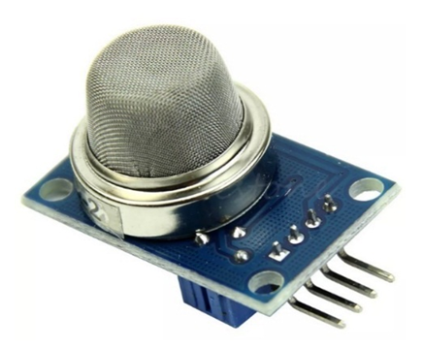

Hình . Module cảm biến khí gas MQ - 2

MQ2 là cảm biến khí, dùng để phát hiện các khí có thể gây cháy. Nó được cấu tạo từ chất bán dẫn SnO2. Chất này có độ nhạy cảm thấp với không khí sạch. Nhưng khi trong môi trường có chất gây cháy, độ dẫn của nó thay đổi ngay. Chính nhờ đặc điểm này người ta thêm vào mạch đơn gian để biến đổi từ độ nhạy này sang điện áp.

Khi môi trường sạch điện áp đầu ra của cảm biến thấp, giá trị điện áp đầu ra càng tăng khi nồng độ khí gây cháy xung quang MQ2 càng cao.

MQ2 hoạt động rất tốt trong môi trường khí hóa lỏng LPG, H2, và các chất khí gây cháy khác. Nó được sử dụng rộng rãi trong công nghiệp và dân dụng do mạch đơn giản và chi phí thấp.

* **Cảm** **biến nhiệt độ - độ ẩm DHT11**

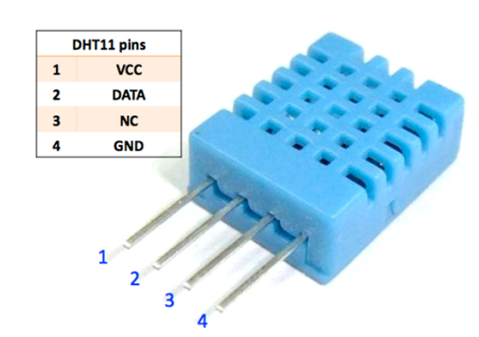

Hình . Module cảm biến DHT11

Cảm biến DHT11 có 2 phần, 1 cảm biến độ ẩm điện dung và một điện trở nhiệt. Dữ liệu ngõ ra của cảm biến DHT là dạng số, nên chúng ta có thể đọc dữ liệu cảm biến nhiệt độ và độ ẩm từ MSP430G2553.

**Thông số kĩ thuật**

* Điện áp hoạt động: 3-5.5V DC
* Ngưỡng độ ẩm: 20 - 90%
* Sai số độ ẩm: ± 5%
* Ngưỡng nhiệt độ: 0 - 55oC
* Sai số nhiệt độ: ± 2Oc
* **Cảm biến chuyển động PIR**

Cảm biến PIR có chức năng phát hiện vật thể chuyển động trong phạm vi nhất định, được ứng dụng để cảnh báo trộm trong hệ thống Smart Home

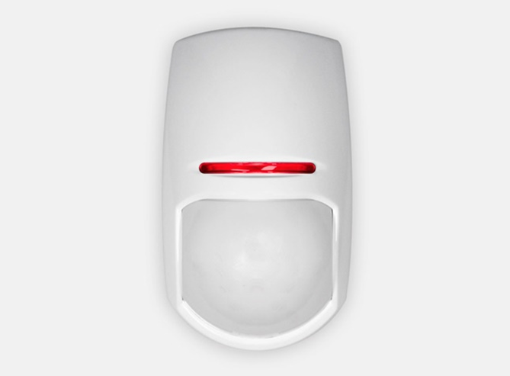

Hình . Module cảm biến PIR

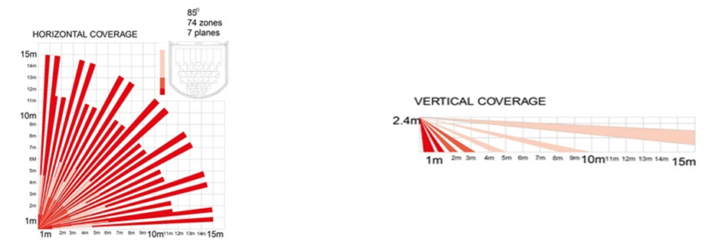

Hình . Góc quét module cảm biến PIR

**Thông số kĩ thuật**

* Khoảng cách phát hiện tối đa 15m.
* Góc quét 85o

1. **Khối Zigbee**

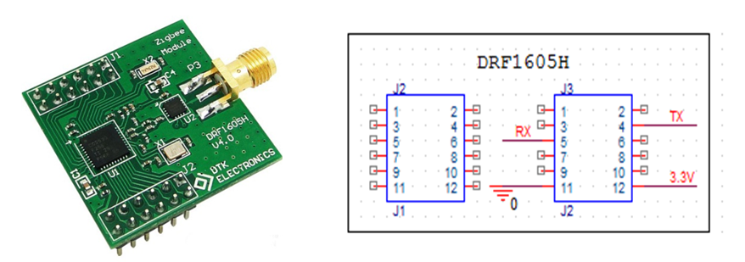

Hình . Module RF Zigbee DRF1605H

Để giao tiếp với module trung tâm. Nhóm sử dụng module zigbee: Zigbee DRF1605H với các thông số sau:

* Nguồn cung cấp :3.3VDC
* Nhiệt độ hoạt động -40-85
* Tần số 2.4Ghz
* Khoảng cách truyền lí tưởng 1.6km
* Dòng tiêu thụ 34mA khi gửi và 25mA khi nhận dữ liệu
* Chip Zigbee CC2530F256

1. **Module RS485**

Module RS485 có nhiệm vụ chuyển tín hiệu UART từ MSP430G2553 thành tín hiệu RS485 để gửi về trung tâm bằng đường truyền có dây.

Module này có tháo lắp để thuận lợi cho sự lựa chọn truyền có dây hoặc không dây về trung tâm.

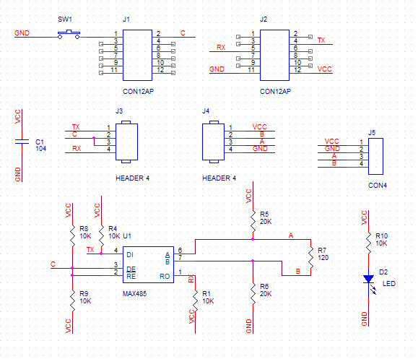

Hình . Module RS485

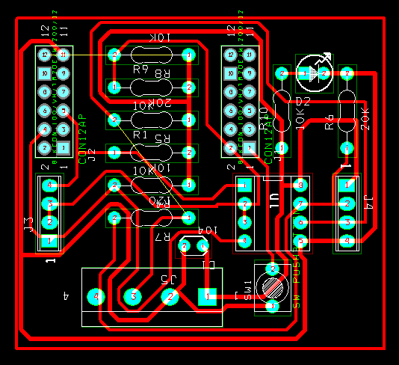

Hình . Layout module RS485

### Mạch điều khiển máy lạnh

Mạch điều khiển máy lạnh có chức năng điều khiển được máy lạnh từ web, smartphone hay tablet, mạch sẽ nhận tín hiệu realtime từ server qua WiFi bằng MCU ESP8266 qua chuẩn MQTT, MCU sẽ xử lý tín hiệu nhận được, sau đó gửi một chuổi xung tương úng với tín hiệu điều khiển đến máy lạnh bằng LED phát hồng ngoại. Mạch cũng tích hợp thêm LED thu hồng ngoại VS1838B để đọc tín hiệu điều khiển từ remote máy lạnh, sau đó được cập nhật vào cở sở dữ liệu của server và được hiển thị trạng thái hiện tại của máy lạnh lên thiết bị của người dùng.

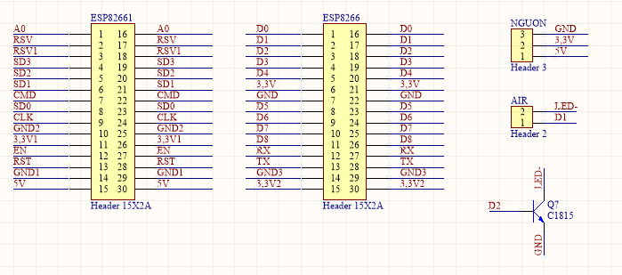

Hình . Schematic mạch điều khiển máy lạnh

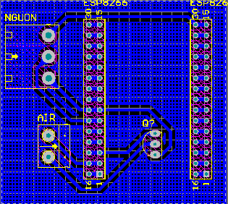

Hình . Layout mạch điều khiển máy lạnh

## THIẾT KẾ VÀ THỰC HIỆN PHẦN MỀM

Như nội dung đã được trình bày ở chương 5. Mô hình hệ thống gồm 3 khối chính : bộ điều khiển trung tâm (Home controller) , khối các thiết bị điện tử và khối ứng dụng để tương tác với người dùng. Mỗi khối này sẽ bao gồm 2 thành phần là lớp phần cứng và lớp phần mềm. Lớp phần cứng đã được nêu trong chương 6. Chương này sẽ đi sâu vào quá trình thiết kế và thi công lớp phần mềm cho hệ thống SmartHome.

### Thiết kế mô hình lớp phần mềm của hệ thống

#### Yêu cầu thiết kế

Để làm thỏa mãn nhu cầu của người sử dụng thì hệ thống SmartHome phải đáp ứng tốt các yêu cầu thiết kế về cả lớp phần cứng và phần mềm. Sau đây là những yêu cầu chính cho lớp phần mềm:

* Tương tác theo thời gian thực, đáp ứng tức thời các yêu cầu của người dùng.
* Người dùng có thể sử dụng điện thoại thông minh (mọi nền tảng) hoặc website để theo dõi hoặc điều khiển các thiết bị trong nhà. Cũng như xem các thống số môi trường trong và ngoài nhà từ các cảm biến như cảm biến độ ẩm, nhiệt độ, ánh sáng…
* Giao thức truyền và nhận dữ liệu giữa các khối phải đáng tin cậy và có độ trễ thấp.
* Xây dựng được thành phần ứng dụng cho phép người dùng thiết lập các quy luật tùy thích cho từng thiết bị.
* Hệ thống phải có khả năng theo dõi, tùy chỉnh, lưu trữ dữ liệu cho tất cả các thiết bị trong hệ thống cũng như thông tin người dùng.

#### Sơ đồ khối lớp phần mềm

Dựa theo các yêu cầu thiết kế trên, sơ đồ khối tổng quan cho lớp phần mềm được mô tả như sau:

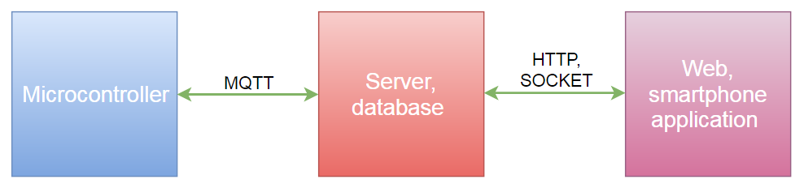

Hình . Sơ đồ khối lớp phần mềm của hệ thống SmartHome

Chức năng của từng khối:

* Web và smartphone application (gọi tắt là front-end): Giao diện để hiển thị thông tin và tương tác với các thao tác yêu cầu của người dùng.
* Server, database (gọi tắt là back-end): Trung tâm giao tiếp, điều khiển, lưu trữ toàn bộ dữ liệu về các thành phần và các quy luật hoạt động được thiết lập trong toàn hệ thống.
* Microcontroller (gọi tắt là device-end): Truyền dữ liệu nhận được từ cảm biến lên Server và nhận lệnh điều khiển từ Server để điều khiển thiết bị.

Như hình mô tả, trong hệ thống sẽ sử dụng 3 giao thức chính để giao tiếp giữa các khối là: MQTT, HTTP và SOCKET. Các giao thức này thuộc lớp ứng dụng và nằm trên lớp TCP trong mô hình TCP/IP. Với giao thức TCP, hệ thống sẽ đảm bảo việc truyền và nhận dữ liệu một cách tin cậy và chính xác nhờ cơ chế phát hiện sai và sửa sai. Mặt khác, giao thức MQTT và Socket như đã trình bày trong Chương 2 là các giao thức truyền và nhận dữ liệu đa chiều với độ trễ thấp đáp ứng được yêu cầu về thời gian thực của hệ thống.

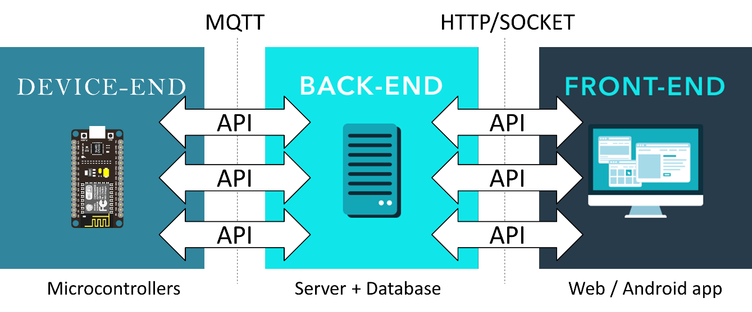

Hình . Các thành phần trong lớp phần mềm và các giao thức

Theo hình trên, các API (Application Programming Interface) sẽ được thiết kế ở lớp Application trong mô hình TCP/IP. Các API này được xây dựng dựa vào các nguyên tắc truyền dữ liệu trên các giao thức để đáp ứng các yêu cầu của hệ thống, giúp dữ liệu được truyền và nhận đồng bộ, chính xác theo một khuôn mẫu. Lý thuyết về Restful API được thiết kế dựa trên giao thức HTTP đã được trình bày trong Chương 2. Các API dựa trên giao thức MQTT, Socket và quá trình thiết kế, thực hiện server, database sẽ được trình bày trong các phần tiếp theo.

### Thiết kế và lập trình Back-end

#### Yêu cầu thiết kế

Back-end là lớp phần mềm của bộ điều khiển trung tâm Home controller chạy trên máy tính nhúng Raspberry pi 3. Back-end gồm hai phần chính là Server và database, đây là thành phần chính quản lý và điều khiển mọi hoạt động trong hệ thống SmartHome. Vì vậy, back-end cực kì quan trọng cần đảm bảo các yêu cầu về bảo mật nói riêng và yêu cầu thiết kế nói chung như sau:

* Server đảm bảo các kết nối với toàn bộ các thiết bị trong hệ thống, hỗ trợ đầy đủ các giao thức truyền dữ liệu đang sử dụng như Mqtt, Http, Socket và các giao thức khác cần dùng trong tương lai khi phát triển thêm cho luận văn.
* Server quản lý, điều khiển, quan sát được mọi quá trình hoạt động trong hệ thống.
* Cung cấp khả năng thiết lập quy luật cho hệ thống thiết bị, nâng cao tùy biến cho người sử dụng.
* Database ổn định và mạnh mẽ để lưu trữ và trao đổi dữ liệu của thiết bị trong hệ thống cho.
* Cung cấp tính năng đăng nhập, giúp tăng tính bảo mật tránh các mối xâm phạm từ mạng bên ngoài.
* Đồng thời cũng phải đảm bảo khả năng dễ triển khai, bảo trì và mở rộng sau này để phát triển luận văn tốt hơn.

#### Phương pháp thiết kế

1. **NODEJS**

Bước đầu tiên của việc thiết kế back-end là lựa chọn nền tảng và ngôn ngữ để xây dựng nên lớp phần mềm của bộ điều khiển trung tâm Home controller. Hiện nay có rất nhiều nền tảng server đã và đang phát triền được viết bằng nhiều ngôn ngữ khác nhau như Java, Javascript, PHP, Ruby, Python trong đó phổ biến nhất là sử dụng server Apache viết bằng ngôn ngữ PHP. Tuy nhiên, có một nền tảng mới ra đời nhưng chọn lựa được các ưu điểm của đàn anh và phát triển rất nhanh trong những năm trở lại đây là NodeJS . Nền tảng này ngày càng được các lập trình viên lựa chọn để phát triển server xử lý phần back-end cho ứng dụng.

NodeJS là một nền tảng dựa vào Chrome Javascript runtime để xây dựng các ứng dụng nhanh, có độ lớn. NodeJS sử dụng các phần phát sinh các sự kiện (event-driven), mô hình non-blocking I/O để tạo ra các ứng dụng nhẹ và hiệu quả cho các ứng dụng về dữ liệu thời gian thực. NodeJS là một mã nguồn mở, đa nền tảng cho phát triển các ứng dụng phía Server và các ứng dụng liên quan đến mạng. Ứng dụng NodeJS được viết bằng Javascript và có thể chạy trong môi trường NodeJS trên hệ điều hành Windows, Linux... NodeJS cũng cung cấp cho chúng ta các module Javascript đa dạng, có thể đơn giản hóa sự phát triển của các ứng dụng web sử dụng NodeJS với các phần mở rộng.

NodeJS có ưu điểm về tốc độ thực thi và khả năng mở rộng, nó có khả năng xử lý hàng ngàn kết nối đồng thời trong khi những nền tảng server truyền thống không thể xử lý nổi hoặc phải tốn rất nhiều tài nguyên của hệ thống. Điều này cực kỳ phù hợp và hữu ích khi ứng dụng NodeJS để xây dựng server trung tâm cho hệ thống SmartHome. Một hệ thống nhà thông minh có thể phải quản lý và xử lý hàng trăm thiết bị điện tử trong gia đình tại mỗi thời điểm. Mặt khác, server trong hệ thống SmartHome được triển khai trên những máy tính nhúng như Raspberry Pi 3, có tài nguyên cực kỳ hạn chế nếu so sánh với những server truyền thống. Do đó việc lựa chọn NodeJS làm server trung tâm giúp giải quyết bài toán nhiều thiết bị kết nối đồng thời đến hệ thống, đảm bảo tính ổn định của hệ thống và đặc biệt là đảm bảo tính thời gian thực trong hệ thống SmartHome.

Ngoài những ưu điểm về hiệu năng và khả năng mở rộng, server NodeJS được viết bằng ngôn ngữ Javascript – là ngôn ngữ đã thông dụng trong việc phát triển các ứng dụng Web front-end. Việc sử dụng cùng một ngôn ngữ Javascript ở cả 2 phía front-end và back-end giúp các lập trình viên dễ dàng hơn trong việc tiếp cận và phát triển hệ thống, không còn phải tìm hiểu và chuyển đổi giữa các ngôn ngữ khi phát triển ứng dụng. Hơn nữa ngôn ngữ Javascript là ngôn ngữ lập trình dựa trên sự kiện, vì vậy bất cứ thứ gì xảy ra trên server đều tạo ra một sự kiện non-blocking. Mỗi kết nối mới sinh ra một sự kiện; dữ liệu nhận được từ một upload form sinh ra một sự kiện data-received; việc truy vấn dữ liệu từ database cũng sinh ra một sự kiện. Trong thực tế, điều này có nghĩa là một trang web NodeJS sẽ chẳng bao giờ bị khóa (lock up) và có thể hỗ trợ cho hàng chục nghìn kết nối truy cập cùng lúc. [9]

1. **MONGODB**

Sau khi đã lựa chọn NodeJS làm nền tảng cho back-end, bước tiếp theo là chọn hệ cơ sỡ dữ liệu dùng để lưu trữ dữ liệu. Tại thời điểm hiện nay thì MySQL là hệ cơ sở dữu liệu thông dụng nhất và được nhiều người dùng nhất. Tuy nhiên, những hệ cơ sở dữ liệu NoSQL, điển hình là MongoDB cũng đang phát triển rất mạnh và được triển khai trên nhiều ứng dụng dần thay thế vị trí của MySQL. Để học hỏi thêm cái mới, nắm bắt các bước tiến mới đồng thời NodeJS hổ trợ rất tốt cho NoSQL nên MongoDB sẽ được chọn làm hệ cơ sở dữ liệu cho luận văn.

MongoDB là một trong những cơ sở dữ liệu mã nguồn mở NoSQL phổ biến nhất được biết bằng C++. Tính đến tháng 2/2015, MongoDB được xếp thứ 4 trong số các hệ thống cơ sở dữ liệu phổ biến nhất. Nó được phát triển bởi công ty 10gen sau này được biết đến với tên MongoDB Inc. MongoDB là cơ sở dữ liệu hướng tài liệu, nó lưu trữ dữ liệu trong các document dạng JSON với schema động rất linh hoạt. Nghĩa là ta có thể lưu các bản ghi mà không cần lo lắng về cấu trúc dữ liệu như là số trường, kiểu của trường lưu trữ. Tài liệu MongoDB tương tự như các đối tượng JSON [10]. Lý thuyết về JSON đã được trình bày trong Chương 2. Sau quá trình chọn lựa nền tảng server và cơ sở dữ liệu, bước tiếp theo ta sẽ tiến hành thiết kế sơ đồ khối cho server NodeJS.

#### Sơ đồ khối cấu trúc Server Nodejs

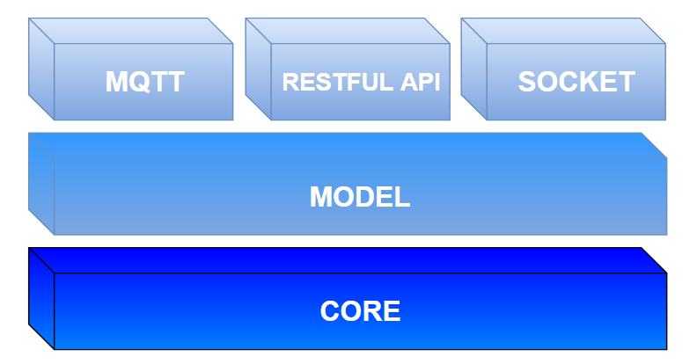

Hình . Sơ đồ khối server NodeJS

Server NodeJS được xây dựng gồm 3 lớp: core, model và API. Trong đó mỗi lớp có các chức năng chính sau:

* Lớp core: Bao gồm các đoạn Script để cấu hình cho Server, liên kết các thành phần khác lại với nhau, khai báo port được sử dụng và import các module thư viện cần thiết.
* Lớp model: Lớp này dùng để định nghĩa các mẫu cơ sở dữ liệu và các đoạn Script để truy vấn đến cơ sở dữ liệu MongoDB.
* Lớp API : Được viết dựa trên các giao thức MQTT, HTTP, SocketIO. Các API này sử dụng để kết nối, truyền và nhận dữ liệu giữa các thành phần trong và ngoài Server.

Phần tiếp theo của luận văn sẽ trình bày quá trình thiết kế các lớp của Server NodeJS.

#### Lớp Core của Server Nodejs

Lớp core của Server được xây dựng từ framework Express của NodeJS. Framework này cung cấp sẵn các API để triển khai server HTTP và xử lý các request được gửi đến từ client. Do đó, việc xây dựng và quản lý Server sẽ dể dàng, hiệu quả và nhanh chóng hơn.

Express là một framework nhỏ và tiện ích để xây dựng các ứng dụng, cung cấp một lượng lớn của tính năng mạnh mẽ để phát triển các ứng dụng web và mobile. Nó rất dễ dàng để phát triển các ứng dụng nhanh dựa trên NodeJS cho các ứng dụng Web. Dưới đây là các tính năng cơ bản của Express framework.

* Cho phép thiết lập các lớp trung gian để trả về các HTTP request.
* Định nghĩ bảng routing có thể được sử dụng với các hành động khác nhau dựa trên phương thức HTTP và URL.
* Cho phép trả về các trang HTML dựa vào các tham số truyền vào đến template.

Cũng như các framework dựa trên những ngôn ngữ khác như Rails (Ruby); Django (Python); Laravel, CakePHP (PHP)... Express được xây dựng dựa trên Node.js và phát triển ứng dụng theo mô hình phổ biến cho việc lập trình web hiện nay đó la mô hình MVC. Nó còn cho phép định nghĩa Middleware hỗ trợ cho việc tổ chức và tái sử dụng code, định nghĩa routes và các request method đến server một cách dễ dàng [11].

Ví dụ sau đây sẽ mô tả sơ về việc sử dụng Express để xây dựng core. Server sẽ được triển khai và lắng nghe các yêu cầu trên port 3000. Server trả về chuỗi ‘Hello World’ khi client request đến địa chỉ của server. Trong Console của trình duyệt người dùng sẽ hiển thị địa chỉ và port mà trình duyệt đang kết nối đến.

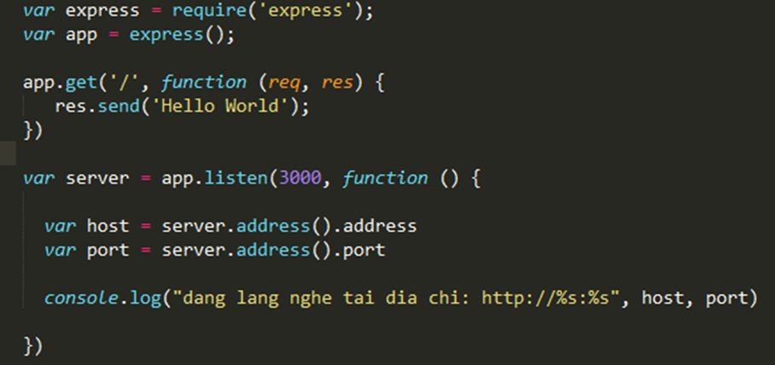

Hình . Ví dụ xây dựng Server Nodejs bằng Express framework

Ví dụ trên chỉ thể hiện một chức năng nhỏ của core là triển khai và lắng nghe yêu cầu HTTP từ client trên Server. Như đã phân tích từ trước, hệ thống SmartHome sẽ sử dụng 3 giao thức chính đó là HTTP, SocketIO và MQTT. Các giao thức còn lại này cũng sẽ được khởi tạo và cấu hình trong phần core của Server.

#### Lớp Model của Server Nodejs

Hệ cơ sở dữu liệu MongoDB có chức năng đặc biệt quan trọng trong hệ thống SmartHome như lưu thông tin đăng nhập, thông tin cá nhân của người dùng. Lưu trữ, cập nhật thường xuyên dữ liệu, số liệu của các thiết bị trong hệ thống. Do đó, muốn liên kết đến và sử dụng hệ cơ sở dữ liệu này một cách dễ dàng và có tổ chức thì cần phải có lớp Model. Lớp Model sẽ đảm nhận công việc quản lý truy vấn, cập nhật, xóa dữ liệu có tổ chức và hiệu quả đảm bảo tính toàn vẹn và đúng đắn cho dữ liệu. Trong Model sẽ gồn có các collections và API tương tác với hệ cơ sở dữ liệu.

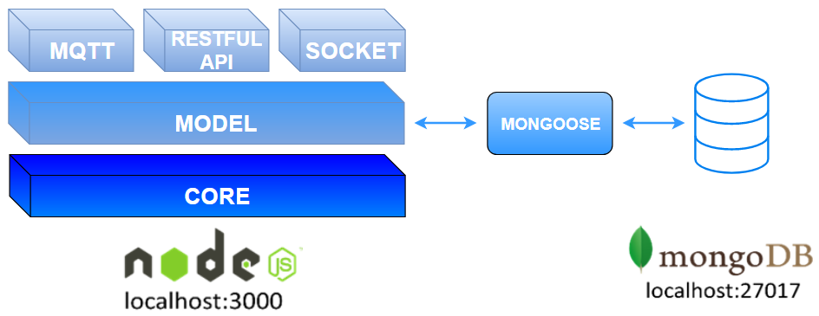

Hình . Sơ đồ quan hệ giữa Server và Database

Trong hình trên, Mongoose – một package của Nodejs sẽ được sử dụng làm đối tượng trung gian tương tác giữa Server với hệ cơ sở dữ liệu. Mongoose hỗ trợ đầy đủ các API để truy vấn cơ sở dữ liệu MongoDB, cung cấp các CRUD cơ bản gồm Create, Read, Update và Delete. Dựa trên các yêu cầu được gửi lên từ client, thì chúng ta có thể thiết kế các API riêng dựa theo Mongoose để truy vấn cơ sở dữ liệu. Trong lớp Model này có 2 công việc cần thực hiện là xây dựng các API để tương tác với cơ sở dữ liệu và thiết kế cấu trúc mẫu của dữ liệu (model dữ liệu) để lưu vào hệ thống.

Sơ đồ sau thể hiện các model chính trong hệ thống SmartHome.

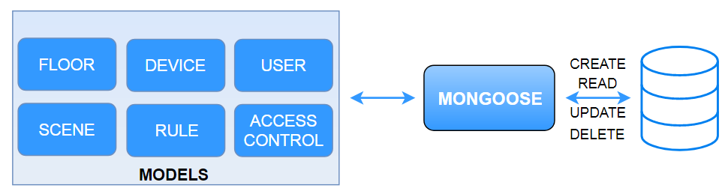

Hình . Các model trong cơ sở dữ liệu

* **Floor model**

Một ngôi nhà sẽ có nhiều tầng, mỗi tầng sẽ có nhiều phòng. Floor model sẽ mô tả cấu trúc này của căn nhà. Sau đây là hình ảnh minh họa một Floor schema được thể hiện dưới dạng JSON document.

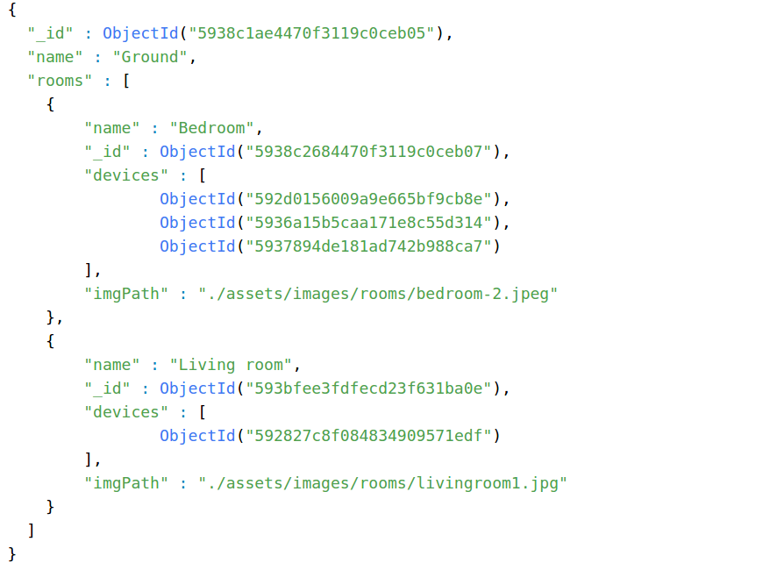

Trong hình trên, Mỗi tầng sẽ có 1 ID duy nhất, có 1 tên, và có các phòng ở. Mỗi phòng trong đó lại có 1 ID duy nhất, cũng có 1 tên và các thông số khác. Đặc biệt ở đây có device ID, dựa vào id này ta có thể truy vấn tham chiếu vào Model device để lấy dữ liệu thông tin về các thiết bị. Xây dựng Model kiểu này rất trực quan, dễ phân tích và truy xuất.

* **Device model**

Device model mô tả cấu trúc dữ liệu của tất cả các thiết bị trong hệ thống, bao gồm các thiết bị điều khiển Lighting control, các module cảm biến và các thiết bị khác. Tùy vào từng loại thiết bị sẽ được thiết kế theo từng kiểu Schema sao cho thích hợp nhất.

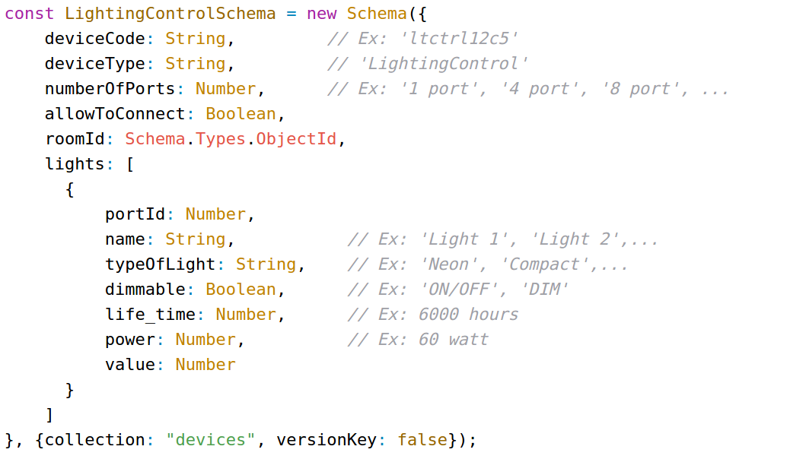

Cấu trúc Lighting control schema của hình trên là ví dụ đặc trưng mô tả dữ liệu của các bộ điều khiển thiết bị Lighting control. Mỗi thiết bị sẽ bao gồm mã code của thiết bị, loại thiết bị, số port của thiết bị, id của phòng chứa thiết bị đó. Trong này cũng sẽ bao gồm dữ liệu của các loại đèn kết nối đến thiết bị điều khiển đó. Mỗi đèn sẽ có các thông tin sau: portId của đèn, tên đèn, loại đèn, điều chỉnh được độ sáng hay không, thời gian hoạt động công suất và giá trị trạng thái hiện tại của đèn tương ứng.

Ngoài ra, còn có module cảm biến cũng được thiết kế theo dạng schema tương tự như trên, mô tả dữ liệu của thiết bị trong hệ thống.

* **User model**

User model mô tả dữ liệu của người dùng để xác thực, đăng kí, đăng nhập vào hệ thống. Gồm các thông tin sau: name, email, username và password.

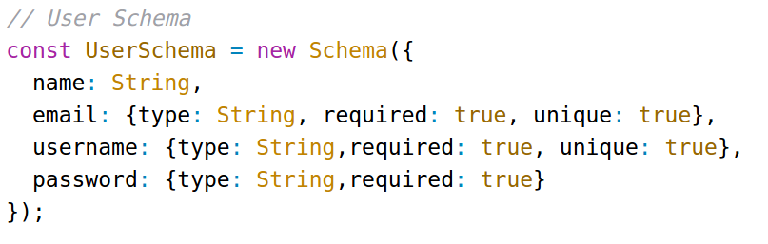

Trong schema trên, email, username và password được thiết lập trường bắt buộc phải được nhập. Đồng thời, email và username phải là duy nhất.

* **Scene model**

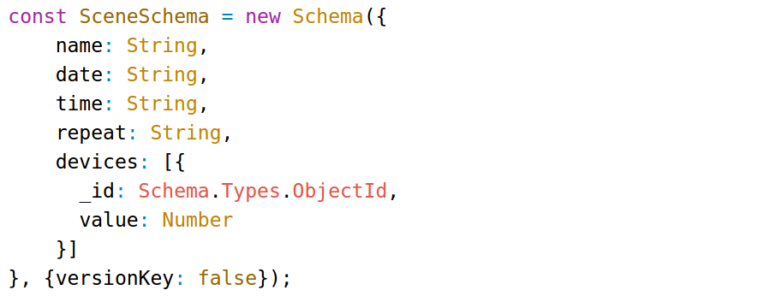

Scene model mô tả dữ liệu của chức năng scene của hệ thống, chức năng scene dùng để thiết lập cách thức hoạt động cho thiết bị theo thời gian. Thông tin chi tiết về dữ liệu của Scene bao gồm tên scene, thời gian và ngày kích hoạt, thời gian lặp lại, các thiết bị và giá trị của thiết bị tương ứng khi scene kích hoạt. Hệ thống sẽ dựa vào các thông tin này để tạo cron-job tương ứng với thời gian và các ngày lặp lại trong tuần, sau đó tính toán thời gian lần tiếp theo mà ngữ cảnh sẽ được kích hoạt.

* **Rule model**

Rule là một chức năng đặc biệt của hệ thống, cho phép người dùng tùy chỉnh thiết lập các quy luật để các thiết bị hoạt động theo những quy tắc đặt trước thỏa mãn yêu cầu của họ. Rule model được thiết kế khá phức tạp, yêu cầu có sự kết hợp của nhiều Schema lại với nhau.

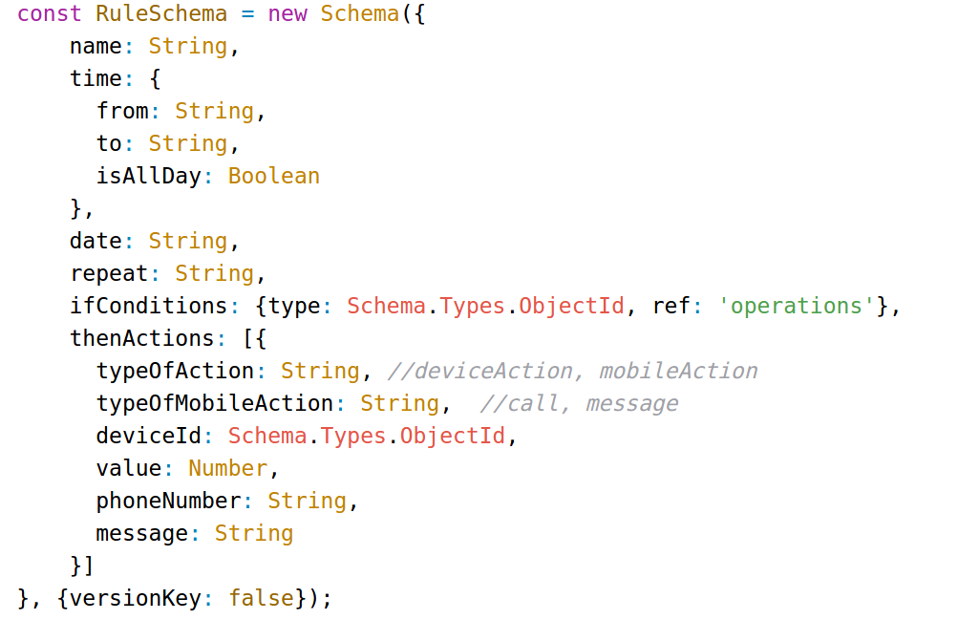

Schema này mô tả các thông tin chính cho rule model, bao gồm tên rule, ngày, thời gian, điều kiện xảy ra, các hành động được thực hiện nếu thỏa mãn điều kiện. Trong đó, các điều kiện ifConditions không được lưu trực tiếp mà chỉ chứa id để tham khảo và liên kết đến schema operation, có hai loại operation chính là Relational operation và Logical operation. Các điều kiện này sẽ được mô tả bằng 2 loại operation này.

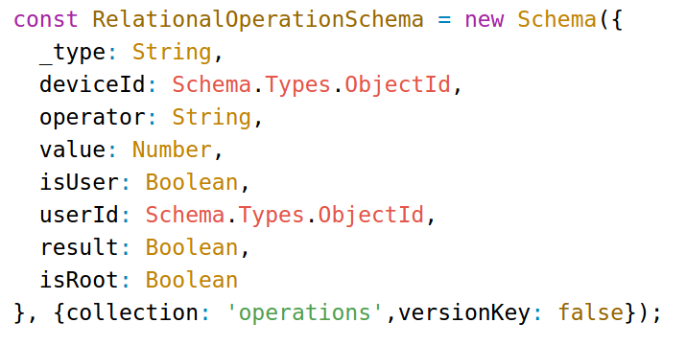

Relational Operation Schema mô tả dữ liệu của phép toán so sánh, trong đó các operator bao gồm ==, !==, <, >, <=, >=. Ví dụ, nếu cảm biến có giá trị bé hơn một giá trị cho trước, thì hệ thống sẽ đưa ra hành động đã được cài đặt. Để thực hiện điều này, Relational Operation Schema mô tả các dữ liệu bao gồm id của thiết bị, operator, giá trị, kết quả…

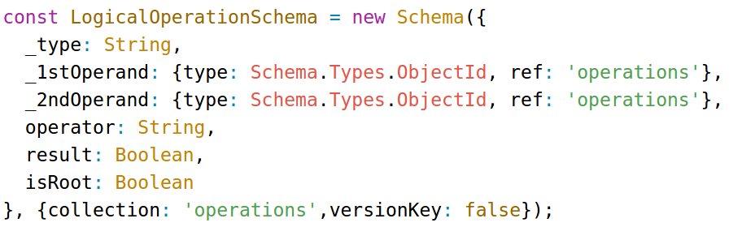

Logical Operation Schema mô tả dữ liệu của phép toán logic, được cấu thành thừ 2 phép toán Operation khác, trong đó operator có thể là AND hoặc OR. Toán tử thứ nhất được mô tả bằng key _1stOperand và toán tử thứ hai được mô tả bằng key _2ndOperand. Hai toán tử này không được lưu trực tiếp mà được liên kết đến một phép toán Operation khác thông của id của Operation đó. Relational Operation và Logical Operation chứa một key quan trọng trong dữ liệu là isRoot, key này nhằm thể hiện Operation đó có phải là operation gốc hay không, tức là có phải là Operation có id được lưu trong một ifConditon nào đó hay không, nếu là root giá trị là True và ngược lại giá trị của nó là False.

* **Access control model**

Access control model giúp lưu dữ liệu của chức năng quản lý xác thực người dùng, cụ thể là hệ thống xác thực tại cửa ra vào.

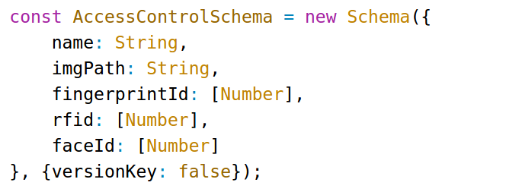

Nội dung được lưu trữ bao gồm tên người dùng, đường dẫn của ảnh đại diện và các phương thức xác thực như fingerpirnt, rfid và face recognition. Tuy nhiên, rfid và face recognition vẫn chưa được xây dựng xong nên vẫn chưa đưa vào hệ thống. Còn xác thực bằng qrcode sẽ được nói đến ngay sau đây. Người dùng phải thiết lập thêm rule để kích hoạt các thiết bị và các hành động mong muốn sau khi xác thực.

***QRCODE***

Qrcode là một trong những thành phần của Access control. Một mã qrcode có thể chứa được một dãy kí tự như địa chỉ trang web, địa chỉ email, tin nhắn… và đang được ứng dụng rất nhiều trên thế giới nhất là trong giới marketing, quảng cáo. Ví dụ bạn có thể lưu địa chỉ website của mình lên namecard hoặc tờ rơi quảng cáo bằng hình mã qrcode để giới thiệu với mọi người. Người quan tâm họ chỉ cần dùng điện thoại thông minh hoặc các thiết bị quét mã thì sẽ có thể truy cập ngay vào trang web của bạn không cần phải gõ địa chỉ website.

Vì tính khả thi cao, tiềm năng tốt của qrcode nên qrcode đã được thêm vào hệ thống SmartHome thực hiện chức năng xác thực người dùng. Chủ nhà có thể cho phép người thân vô nhà bằng cách gửi một mã qrcode cho người đó thông qua email. Người thân này chỉ cần dùng mã này và đưa vào camera trước cửa để xác thực.

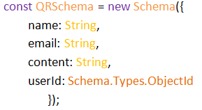

QRSchema sẽ mô tả các thông tin như tên, email của người được cấp qrcode, id của người chủ thực hiện cấp qrcode cho người khác và cuối cùng là nội dung của mã qrcode -đây như là mật mã để xác thực và kích hoạt các chức năng đã được thiết lập trong Rule.

### Thiết kế và lập trình Website

#### Yêu cầu thiết kế

Website là đối tượng trung gian cung cấp giao diện tương tác cho người dùng thực hiện các thao tác điều khiển các thiết bị trong nhà, xem thông số cảm biến, thiết lập các rule, scene… Đồng thời cũng là nơi để cấu hình, xác định vị trí tất cả các thiết bị của hệ thống trong ngôi nhà. Vì vậy, việc xây dựng website cần đáp ứng những yêu cầu sau đây:

* Giao diện phải thân thiện, trực quan, dễ sử dụng phù hợp với người dùng.
* Cung cấp thành phần giao diện dùng để xác định vị trí và cấu hình cho các thiết bị trong toàn hệ thống.
* Cung cấp thành phần giao diện cho người dùng dễ theo dõi các thông số cảm biến, điều khiển các thiết bị cũng như xây dựng các rule và scene mong muốn.
* Gửi yêu cầu và nhận phải hồi từ server bằng giao thức Http. Gửi và nhận dữ liệu điều khiển, thông số cảm biến realtime bằng giao thức SocketIO.

#### Phương pháp thiết kế

Hiện nay có rất nhiều cách thức, phương thức để thiết kế và xây dựng website ở phía front-end. Tuy nhiên do phía back-end ta đã lựa chọn NodeJS để xây dựng cho Server trung tâm, vì vậy ta sẽ lựa chọn ngôn ngữ thích hợp, tương tác tốt với Server, đó là Javascript để thiết kế ứng dụng website. Trong khi đó, phía front-end ngoài việc xây dựng truyền thống bằng các ngôn ngữ như HTML, CSS và Javascript. Hiện nay xuất hiện rất nhiều framework như Laravel, Angularjs, VueJs hỗ trợ cho việc xây dựng website một cách nhanh chóng và đẹp mắt. Mỗi framework sẽ có những ưu điểm riêng cho từng loại ứng dụng. Do đó qua quá trình tìm hiểu nhóm sẽ xây dựng website cho hệ thống bằng Angular 2. Angular 2 là 1 framework phát triển trên nền JavaScript của Google, kế thừa các đặc điểm của AngularJS và phát triển một phương thức tiếp cận việc xây dựng ứng dụng hoàn toàn mới, phương pháp hướng Component. Angular 2 được thiết kế để xây dựng các ứng dụng phức tạp cho trình duyệt. Một ứng dụng được xây dựng bằng Angular 2 bào gồm 8 thành phần chính là Module, Component, Template, Metadata, Data Binding, Service, Directive, Dependency và Injection [12].

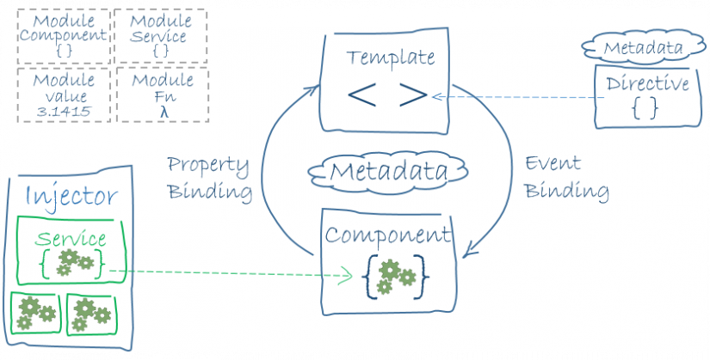

Hình . Angular 2 architecture

Ta chỉ sử dụng một vài thành phần chính trong Angular 2 để xây dựng website. Trong đó thành phần được sử dụng nhiều nhất là component. Mỗi component sẽ đại diện cho một đối tượng trong website, trong mỗi component có thể chứa các component nhỏ hơn. Trong quá trình xây dựng website cho hệ thống SmartHome, nhóm đã thiết kế các component chính, tương ứng với các trang chính của Website, bao gồm: Home, Config, Login, Profile. Trong đó, component Config là quan trọng nhất và được thiết kế chi tiết và đầy đủ nhất.

#### Config component

Config component cho phép người kỹ sư cài đặt cấu hình cấu trúc ngôi nhà và cấu hình toàn bộ các thiết bị trong hệ thống. Ngoài ra nó còn cho phép người chủ ngôi nhà có thể theo dõi, điều khiển các thiết bị trong gia đình, đồng thời cấu hình cài đặt các chức năng đặc biệt của hệ thống như Rule, Scene, Access control theo mục đích và ý thích của mình. Config component bao gồm các component nhỏ hơn, tương ứng với các chức năng cài đặt bao gồm: Home, Devices, Scene, Rule, Access control. Page config và các component của nó được mô tả trong hình dưới đây.

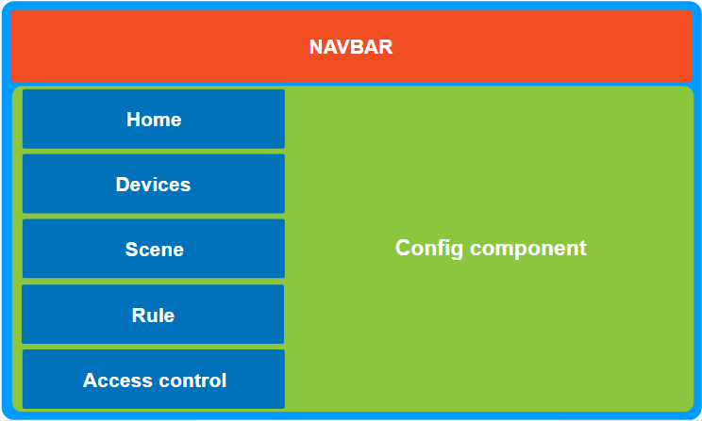

Hình . Config component

Mỗi component trong config component lại được chia thành những component nhỏ hơn tùy thuộc vào chức năng của chúng. Mỗi component được liên kết với một Template, là các file HTML và CSS cho phép người lập trình viên tạo nên giao diện của trang Web đó. Component và Template liên hệ với nhau bằng Metadata là siêu dữ liệu của trang Web. Nhờ cơ chế Property Bindding và Event Binding của Angular 2, khi có dữ liệu thanh đổi ở component thì template cũng thay đổi theo. Ngược lại, khi người sử dụng tương tác với trang Web thì component sẽ bắt được sự kiện đó, xử lý và gửi dữ liệu về cho Server.

### Thiết kế, lập trình ứng dụng Android và IOS

#### Ngôn ngữ và nền tảng xây dựng ứng dụng cho Smartphone

Dựa trên ngôn ngứ lập trình di động, có thể chia các ứng dụng di động thành 3 loại cơ bản:

* Ứng dụng gốc ( Native app): là ứng dụng được viết cho từng nền tảng như Android, IOS… bằng ngôn ngữ tương ứng của từng nền tảng đó như Java cho Android, Object C cho IOS.
* Ứng dung web (Web app): là ứng dụng chạy trên trình duyệt, chạy trên nền web, được viết bằng HTML, CSS, Javascript…
* Ứng dụng lai (Hybrid app): là ứng dụng kết hợp các tính chất và ưu điểm của 2 loại ứng dụng trên, sẽ được nói rõ ở phần điểm mạng và điểm yếu ngay dưới đây.

Một số điểm mạnh và yếu của các loại ứng dụng trên:

|  |  |  |
| --- | --- | --- |
|  | Điểm mạnh | Điểm yếu |
| Native app | * Chạy nhanh hơn Web app. * Có khả năng truy cập, tương tác với phần cứng của thiết bị (camera, cảm biến…) * Có thể chạy ở chế độ offline. | * Mỗi một Native app chỉ có thể chạy trên một nền tảng. * Tính không nhất quán cho cùng một ứng dụng trên các nền tảng khác nhau. Chi phí phát triển và đòi hỏi trình độ cao. * Tốn thời gian nâng cấp và bảo trì ứng dụng cho từng loại nền tảng. Thêm nữa tính đa dạng phiên bản của nển tảng cũng làm cản trở việc phổ dụng các Native app này. |
| Web app | * Có thể chạy trên tất cả trình duyệt của di động chỉ cần hổ trợ HTML và Javascript. * Không cần cài đặt trên máy. * Thuận lợi cho các nhà phát triển ứng dụng. * Có thể tìm được bằng các máy tìm kiếm và dễ dàng quảng bá. | * Không chạy nhanh như Native app. * Phải chạy online để tải tài nguyên. * Khó truy cập vào phần cứng của thiết bị. * Phụ thuộc và tốc độ mạng. |
| Hybrid app | * Kết hợp được các điểm mạnh của cả 2 loại ứng dụng trên: một ứng dụng có thể xây dựng và chạy trên nhiều nền tảng thuận lợi cho nhà phát triển, chạy nhanh, tương tác được với phần cứng, có thể chạy offline. | * Tốn thời gian cài đặt như Native app. |

Bảng ‑ So sánh điểm mạnh và yếu của 3 loại ứng dụng Native, Web và Hybrid app

Từ những điều trên, nhóm đã lựa chọn Hybrid app để xây dựng nên ứng dụng cho di động phục vụ cho hệ thống SmartHome. Ở đây, nhóm sử dụng IONIC - một framework dùng để xây dựng và phát triển ứng dụng hybrid dựa trên HTML5, nền của Apache Cordova (hay còn gọi là phonegap) và dùng Angular 2 để làm lõi cho hệ thống. Do cùng sử dụng Angular 2 giống như website của hệ thống nên việc xây dựng và phát triển ứng dụng rất thuận tiện.

#### Giải thuật

##### Giải thuật tổng quát

Khi kết nối mạng và khởi động ứng dụng, nó sẽ yêu cầu nhập username, password và địa chỉ của máy chủ để kết nối và đăng nhập vào hệ thống. Nếu một trong ba không chính xác thì sẽ không đăng nhập được. Sau khi nhập chính xác kết nối thành công thì ứng dụng sẽ trao đổi với server yêu cầu danh sách các tầng. Server sẽ gửi danh sách các tầng dạng JSON về cho ứng dụng xử lý và hiển thị ra màn hình. Để xem chi tiết cảm biến, thiết bị điều khiển trong từng phòng của từng tầng thì chỉ cần nhấp chọn phòng đó, ứng dụng sẽ gửi yêu cầu và cũng sẽ nhận được dữ liệu JSON từ server, xử lý nó và hiển thị ra. Ngoài ra còn có 2 tabs accessuser và info dùng để hiển thị giao diện xác thực truy cập và thông tin người dùng cũng có quá trình tương tác với server tương tự như trên.

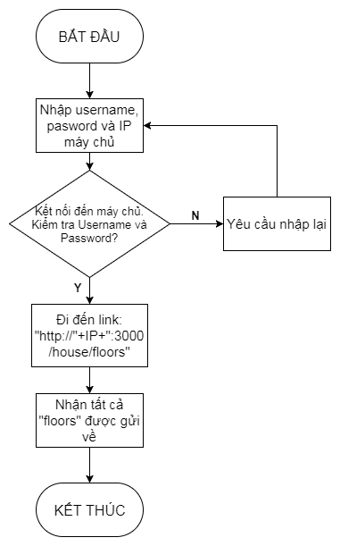

Hình . Giải thuật tổng quát ứng dụng di động

##### Đọc dữ liệu tầng và phòng

Ứng dụng sẽ truy cập vào địa chỉ IP http://"+ip+":3000/house/floors, sau đó đọc JSON được gửi về từ server. Lúc này, ứng dụng sẽ tính được số tầng, số phòng trong mỗi tầng, đọc tên mỗi tầng và tên mỗi phòng. Sau cùng, ứng dụng sẽ hiển thị tên các tầng và các phòng tương ứng với mỗi tầng.

Sơ đồ giải thuật cụ thể như sau:

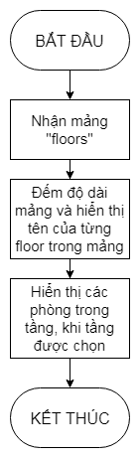

Hình . Giải thuật đọc dữ liệu tầng và phòng

##### Đọc dữ liệu thiết bị trong mỗi phòng

Khi người dùng nhấn vào chọn phòng thì ứng dụng sử dụng id của phòng đó để truy cập đến link http://"+ip+":3000/house/floors/rooms/"+id_room+"/devices và nhận dữu liệu JSON được server gửi về. Sử dụng dữ liệu này để lấy thông tin về số lượng các thiết bị trong phòng đó, tên thiết bị, giá trị trạng thái, id, loại thiết bị, loại module của chúng để hiển thị ra màn hình.

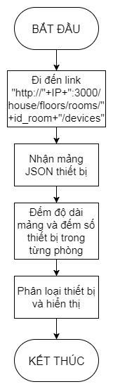

Hình . Giải thuật đọc dữ liệu thiết bị trong mỗi phòng

##### Phân loại thiết bị

Phân loại thiết bị giúp cho việc hiển thị, trình bày chúng lên màn hình có tính khoa học và giúp người dùng dễ dàng nhận biết, phân biệt thiết bị. Đầu tiên, ta phân làm 2 loại lớn: các thiết bị điều khiển được và cảm biến. Đối với các thiết bị cảm biến, ta sẽ hiển thị biểu tượng đại diện, tên thiết bị và giá trị của chúng. Đối với các thiết bị điều khiển được, ta chia làm 4 loại nhỏ: đèn ON/OFF, đèn điều chỉnh độ sáng và đèn RGB và máy lạnh. Đối với đèn ON/OFF, ta sẽ xuất ra biểu tượng đại diện, tên đèn và nút tắt/mởcủa đèn. Đối với đèn điều chỉnh độ sáng, ta sẽ thay nút tắt (mở) bằng thanh trượt giá trị. Đối với đèn RGB, ta sẽ xuất ra nút tắt/mở và bảng chọn màu. Đối với máy lạnh thì tương tự như đèn điều chỉnh độ sáng.

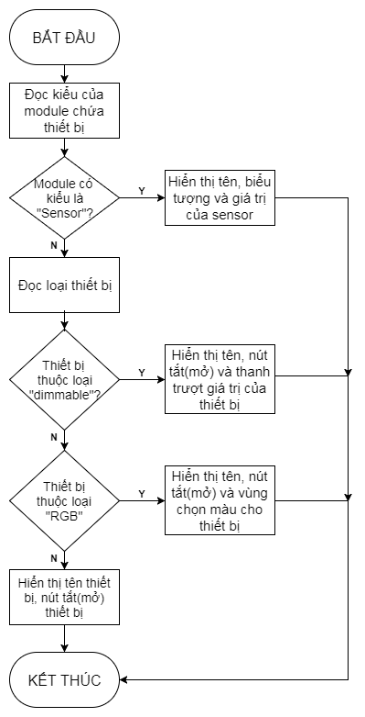

Hình . Giải thuật phân loại thiết bị

## MÔ HÌNH TRUYỀN VÀ NHẬN DỮ LIỆU TRONG HỆ THỐNG

Hệ thống nhà thông minh SmartHome là một hệ thống hoạt động theo thời gian thực, do đó quá trình truyền và nhận dữ liệu của các thiết bị trong hệ thống phải đảm bảo tính tức thời và chính xác. Như đã phân tích trong các phần trước, giao thức Mqtt và giao thức Socket IO được sử dụng để đảm báo quá trình truyền và nhận dữ liệu trong hệ thống. Chương này mô tả chi tiết quá trình các thiết bị trong hệ thống trao đổi, liên lạc và truyền dữ liệu với nhau.

### Truyền và nhận dữ liệu giữa Devices và Server

#### Sơ đồ khối

Quá trình giao tiếp giữa các thiết bị phần cứng với Server trung tâm sử dụng giao thức chính là Mqtt. Tuy nhiên một vấn đề đặt ra là ở lớp phần cứng sử dụng nhiều chuẩn truyền dữ liệu khác nhau và các giao thức khác nhau như Ethernet, RS485, Wi-Fi, ZigBee. Trong đó mạng ZigBee và RS485 không kết nối trực tiếp vào mạng Lan của hệ thống và cũng không hỗ trợ giao thức Mqtt hoạt động dựa trên mô hình TCP/IP. Do đó để giải quyết vấn đề này cần thiết kế lớp middleware liên kết các thiết bị không hỗ trợ giao thức Mqtt với Server trung tâm.

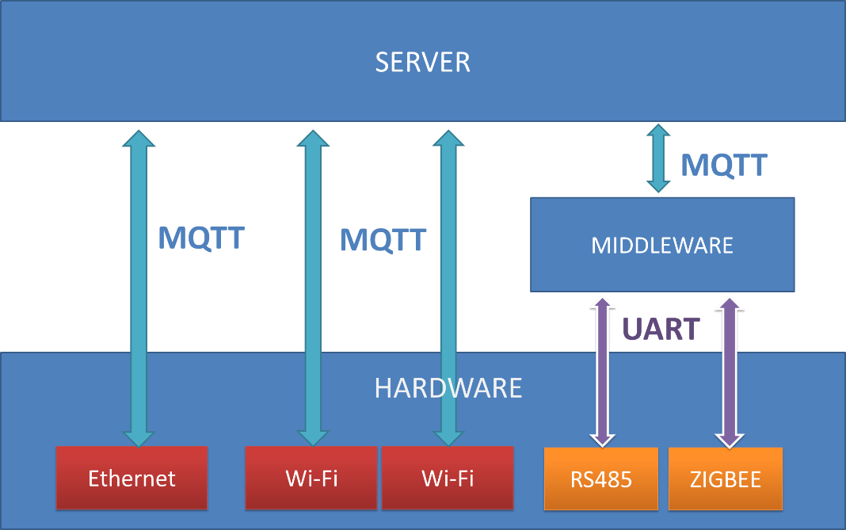

Hình . Mô hình truyền dữ liệu từ devices đến server

Với cách thiết kế này, từ lớp Server chỉ cần sử dụng giao thức Mqtt để giao tiếp với toàn bộ các thiết bị phần cứng khác nhau, dù nó sử dụng phương thức nào để kết nối vào hệ thống. Điều này đặc biệt quan trọng giúp hệ thống có thể dễ dàng mở rộng, kết hợp được nhiều chuẩn truyền dữ liệu khác nhau, tận dụng được ưu điểm của chúng và ứng dụng vào những mục đích và điều kiện phù hợp tương ứng mà không ảnh hưởng đến quá trình thiết kế lớp phần mềm đặc biệt là thiết kế Server trung tâm.

#### Thiết kế mô hình giao tiếp dựa trên giao thức Mqtt

##### Quá trình subscribe

Như đã trình bày trong *Chương 2*, giao thức Mqtt hoạt động dựa trên mô hình Publisher và Subscriber. Trong đó, Subscriber là đối tượng muốn nhận dữ liệu từ các Publisher thông qua một Broker. Trong hệ thống SmartHome, hầu như các thiết bị trong hệ thống đều truyền và nhận dữ liệu, tuy nhiên trong những trường hợp cụ thể, một thiết bị có thể đóng vai trò là Publisher hoặc Subscriber hoặc cả hai.

Quá trình subscribe được thực hiện tại thời điểm ban đầu lúc cấu hình thiết bị và lúc hệ thống hoặc thiết bị được khởi động lại. Trong đó, các thiết bị sẽ subscribe topic tương ứng với id của thiết bị đó. Trong khi đó, Server sẽ subscribe các topic tương ứng với các loại thiết bị khác nhau. Mô hình sau thể hiện quá trình subscribe được đơn giản hóa:

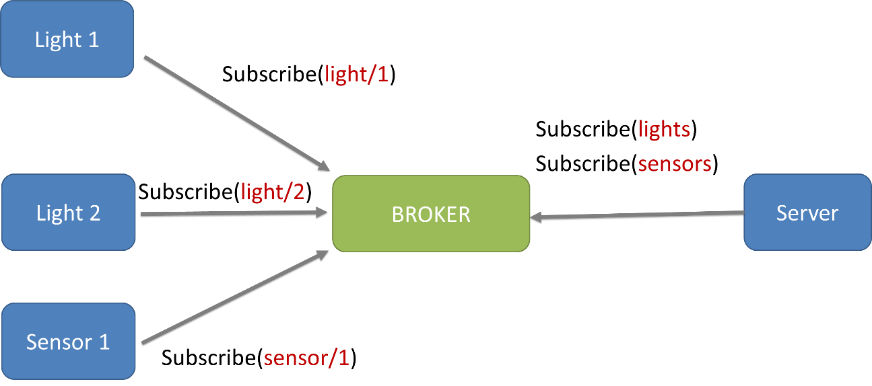

Hình . Quá trình subscribe

##### Quá trình publish

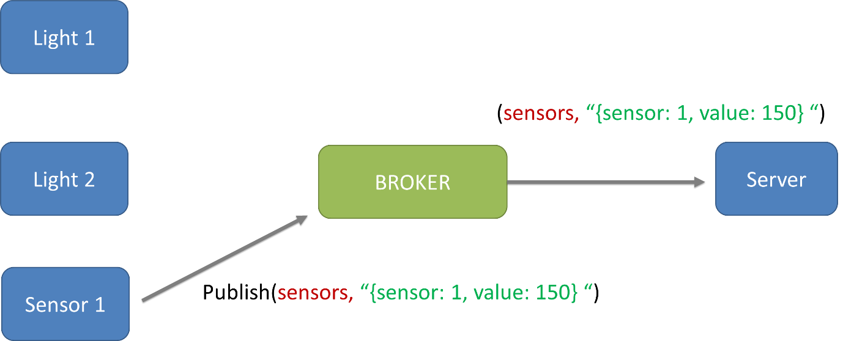

Hình . Quá trình cảm biến publish thông tin đến server

Khi Sensor 1 muốn gửi dữ liệu của mình về Server, nó sẽ publish vào topic **sensors** với tin nhắn gồm thông tin id của nó và giá trị hiện tại. Bởi vì Server đã subscribe topic **sensors** nên nó sẽ nhận dược tin nhắn được gửi vào server này, đồng thời phân tích id để biết được sensor nào gửi và giá trị hiện tại là bao nhiêu.

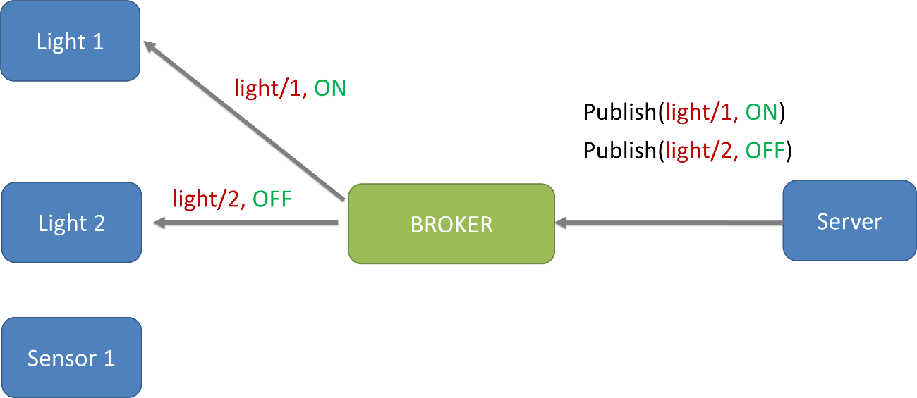

Hình . Quá trình server gửi lệnh điều khiển thiết bị

Khi Server điều khiển thiết bị, nó sẽ publish vào topic tương ứng với thiết bị đó với tin nhắn là giá trị điều khiển. Vì mỗi thiết bị chỉ subscribe topic tương ứng với id của mình nên nó chỉ có thiết bị đó mới nhận được tin nhắn tương ứng.

### Truyền và nhận dữ liệu giữa Front-End và Server

Quá trình trao đổi dữ liệu giữa Front-end và Server sử dụng hai giao thức chính đó là HTTP và SocketIO. Trong đó, front-end bao gồm ứng dụng di động và website.

#### Giao thức HTTP

Giao thức HTTP được sử dụng để website hoặc ứng dụng di dộng truy vấn dữ liệu từ Database thông qua các API của Server. Quá trình truyền và nhận dữ liệu được thực hiện bằng các Restful API. Như đã trình bày trong Chương 2, Restful API được thiết kế dựa trên bốn phương thức của giao thức HTTP là GET, POST, PUT và DELETE tương ứng với bốn truy vấn dữ liệu chính là READ, CREATE, UPDATE và DELETE.

##### Phương thức GET

Hình dưới đây là ví dụ về phương thức GET khi Client muốn lấy dữ liệu về tầng và các phòng trong ngôi nhà từ Server.

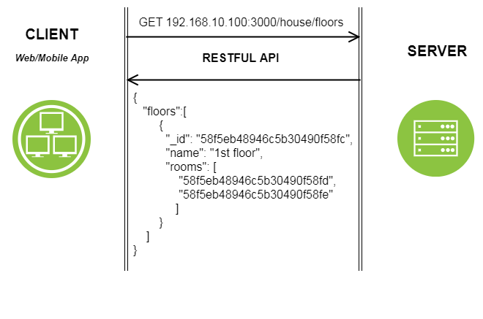

Hình . Mô hình phương thức GET

Client sẽ gửi lệnh GET đến URL *“192.168.10.100:3000/house/floors”*, với 192.168.10.100 là địa chỉ IP của Server có mở Port 3000. Các API ở lớp model của server sẽ lắng nghe các yêu cầu. Khi nhận được yêu cầu này, nó sẽ lấy dữ liệu về phòng và tầng ở cơ sở dữ liệu gửi về cho client theo yêu cầu.

##### Phương thức POST

Phương thức POST được sử dụng khi Client muốn thêm dữ liệu mới vào cơ sở dữ liệu. Sau đây là ví dụ về việc thêm phòng của ngôi nhà vào cơ sở dữ liệu.

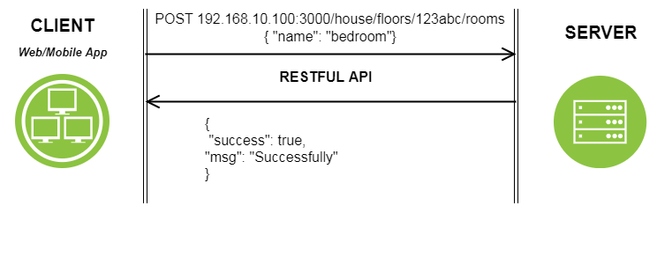

Hình . Mô hình phương thức POST

Client gửi lệnh POST đến URL *“192.168.10.100:3000/house/floors/123abc/rooms”*, trong đó 123abc là id của tầng chứa phòng mà client muốn thêm. Đồng thời sẽ có dữ liệu được gửi kèm theo lệnh POST là một đối tượng chứa tên phòng đó. Server sau khi nhận được yêu cầu này, nếu thêm phòng thành công vào cơ sở dữ liệu nó sẽ gửi về tin nhắn báo thành công và ngược lại.

##### Phương thức PUT

Phương thức PUT được sử dụng khi Client muốn thay đổi hoặc sửa dữ liệu trong cơ sở dữ liệu. Dưới đây là ví dụ về việc đổi tên phòng.

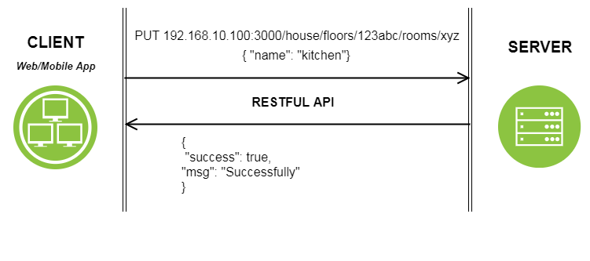

Hình . Mô hình phương thức PUT

Trong ví dụ trên, Client gửi lệnh PUT đến URL *“192.168.10.100:3000/house/ floors/123abc/rooms/xyz”*, trong đó *123abc* là id của tầng và xyz là id của phòng tương ứng muốn đổi tên. Dữ liệu được gửi kèm theo lệnh POST là một đối tượng chứa tên mới của phòng đó. Server sau khi nhận được yêu cầu này, nếu đổi tên phòng thành công nó sẽ gửi về tin nhắn báo thành công và ngược lại.

##### Phương thức DELETE

Phương thức DELETE được sử dụng khi Client muốn xóa dữ liệu nào đó trong cơ sở dữu liệu. Ví dụ dưới đây sẽ mô tả quá trình xóa phòng của ngôi nhà trong cơ sở dữ liệu.

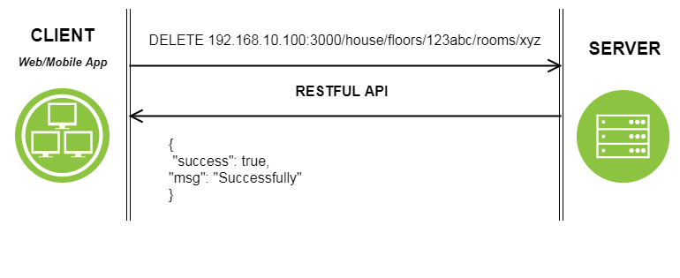

Hình . Mô hình phương thức DELETE

Với ví dụ trên, Client gửi lệnh DELETE đến URL *“192.168.10.100:3000/house/ floors/123abc/rooms/xyz”*, trong đó *123abc* là id của tầng và *xyz* là id của phòng mà Client muốn xóa. Server dựa vào id này để tìm kiếm và xóa dữ liệu từ cơ sở dữ liệu, sau đó gửi về tin nhắn thông báo đã xóa thành công hay xảy ra lỗi khi xóa.

#### Giao thức SocketIO

Trong khi giao thức HTTP được sử dụng để Client truy vấn dữ liệu từ cơ sở dữu liệu thì giao thức SocketIO được sử dụng để trao đổi realtime dữ liệu với server, hơn nữa chức năng quan trọng của giao thức này là điều khiển các thiết bị cũng như cập nhật dữ liệu liên tục từ các cảm biến. Quá trình trao đổi dữ liệu sử dụng giao thức SocketIO được thực hiện bằng cách xây dựng các tunnel dựa trên các event xảy ra trong quá trình trao đổi. Giao thức SocketIO sẽ được kết hợp với giao thức Mqtt để truyền dữ liệu từ người dùng xuống thiết bị để điều khiển chúng và nhận dữ liệu realtime từ cảm biến thông qua Server trung tâm.

## KẾT QUẢ THỰC HIỆN

### Kết quả thực hiện phần cứng

Nhóm xây dựng hệ thống gồm có 2 tầng:

* Tầng trệt: chứa bộ điều khiển trung tâm Home Controller, ở tầng này có cảm biến vân tay, camera , cửa từ, cảm biến cửa, cảm biến chống trộm để quản lí ra vào của ngôi nhà.
* Tầng 1: có 2 phòng Living Room và Bed Room, mỗi phòng chứa bộ điều khiển Lighting Control để bật tắt, thay đổi độ sáng và màu sắc của đèn, bộ điều khiển máy lạnh, bộ Sensor Module để quan sát được các thông tin về nhiệt độ, độ sáng, độ ẩm, khí gas của phòng.

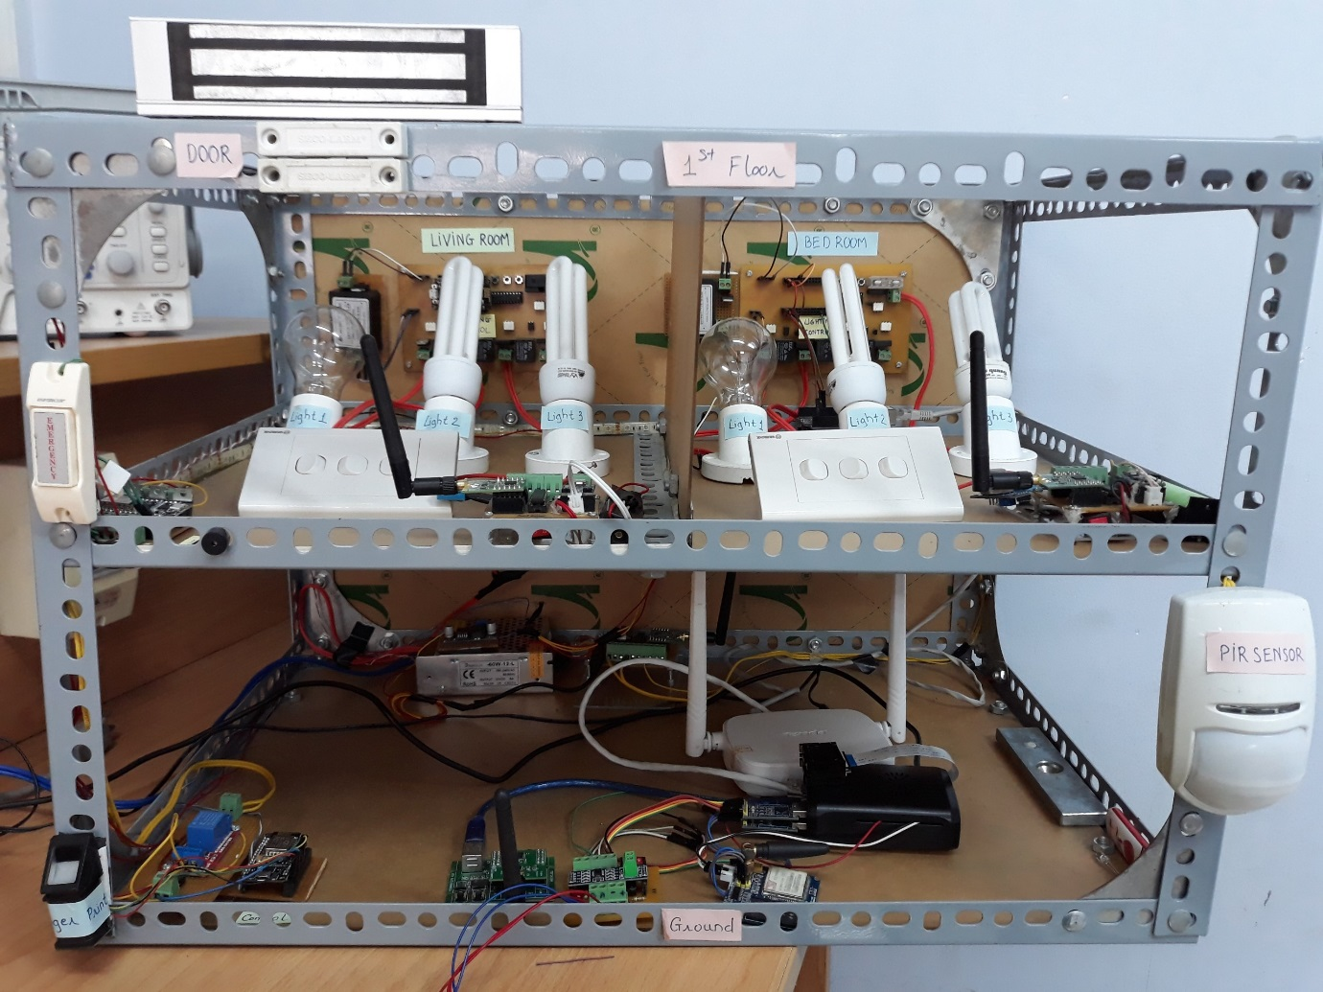

Hình . Hình tổng quan hệ thống

Nhóm đã xây dựng thành công hệ thống phần cứng nhà thông minh đạt được những yêu cầu sau :

#### Home Controller

Bộ điều khiển trung tâm Home controller có chức năng kết nối, quản lý, điều khiển, lưu trữ toàn bộ các thiết bị trong hệ thống:

* Có khả năng giao tiếp với Lighting Control, Device Control, Sensor Module, module Sim.
* Vận hành và lưu trữ toàn bộ cơ sỏ dữ liệu của hệ thống.

Bộ điều khiển Home controller gồm có Raspberry Pi 3, bộ thu tín hiệu Zigbee, bộ thu tín hiệu Rs485, module Sima900, modem wifi và camera.

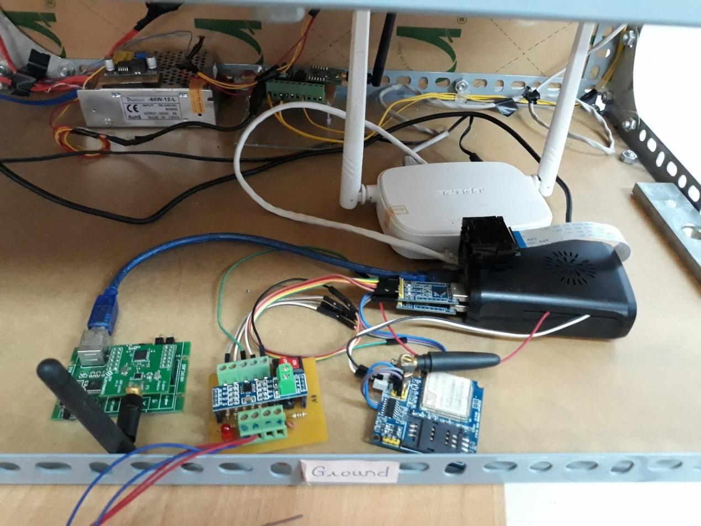

Hình . Bộ điều khiển trung tâm Home Controller

#### Lighting Control

Bộ điều khiển Lighting control có chức năng sau:

* Điều khiển các loại đèn như bật tắt, thay đổi độ sáng, màu sắc của đèn.
* Nhận biết được trạng thái đèn.
* Kết nối với bộ điều khiển trung tâm bằng WiFi hoặc Ethernet.

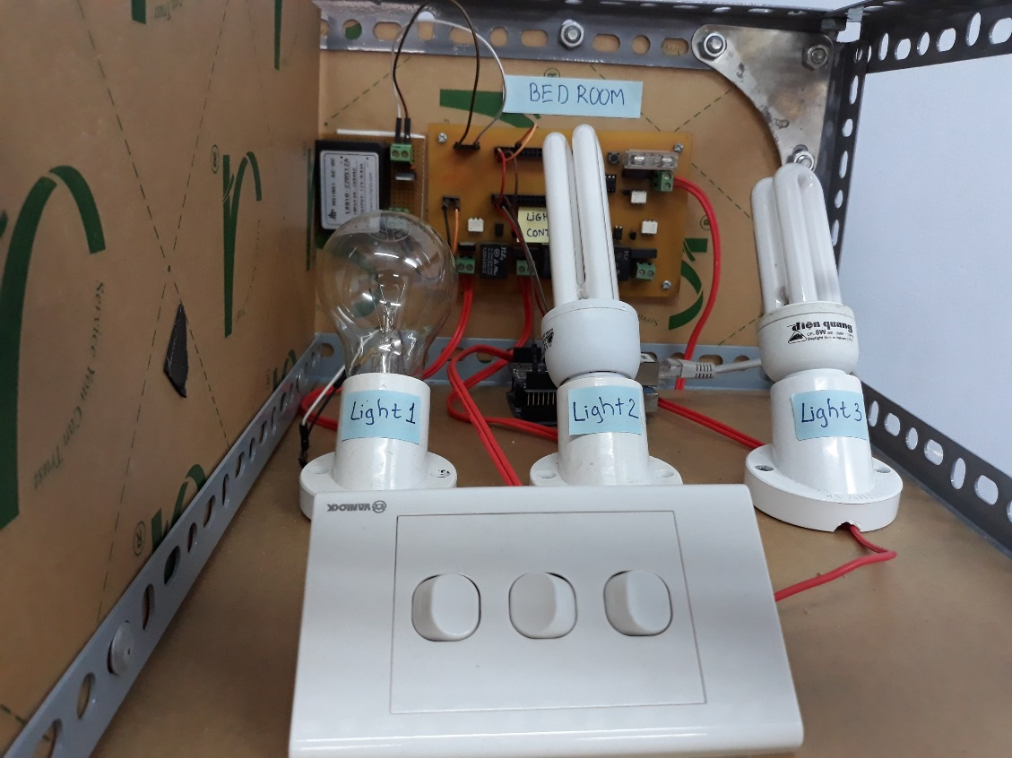

Hình . Mạch Lighting Control của Bedroom

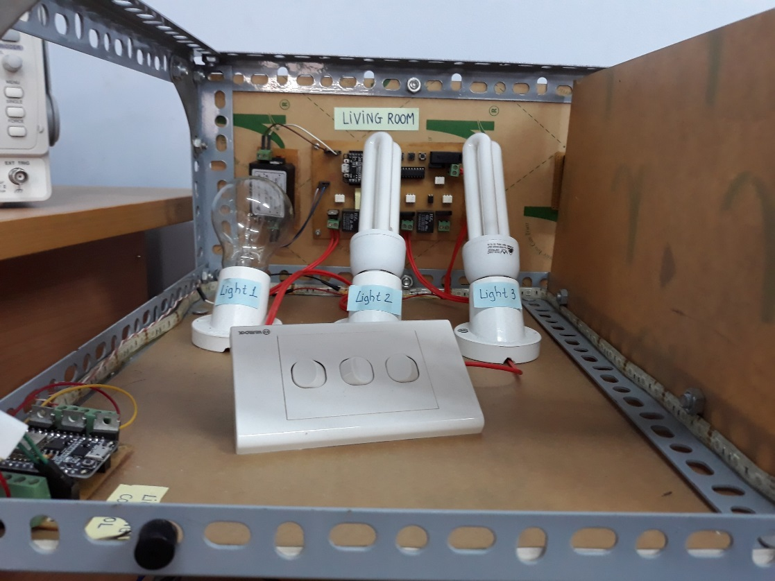

Hình . Mạch Lighting Control của Livingroom

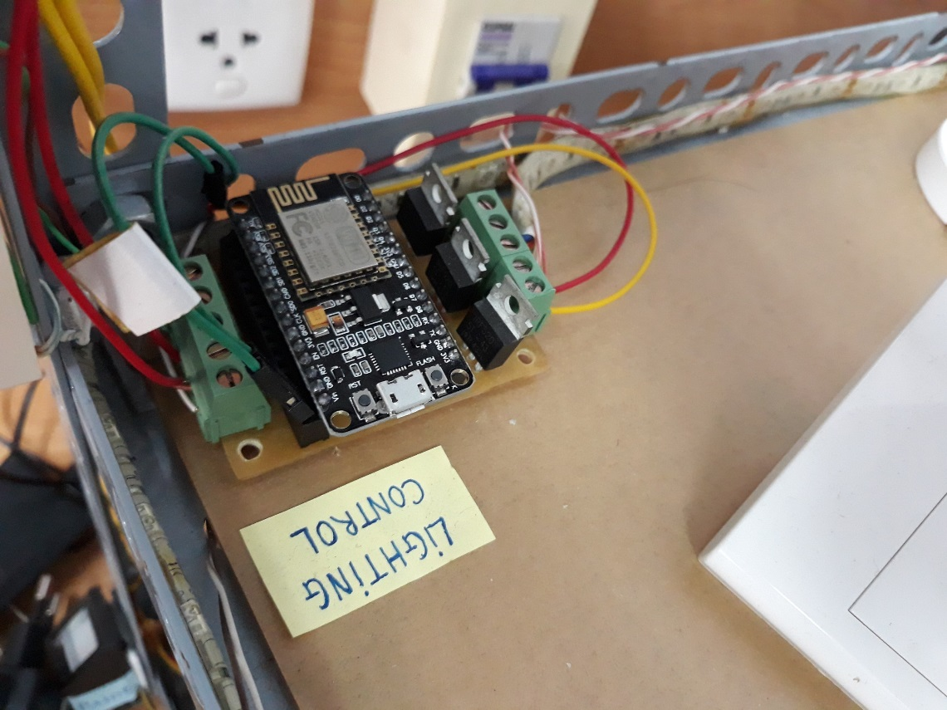

Hình . Mạch Lighting Control RGB

#### Device Control

Gồm các bộ điều khiển cửa, máy lạnh, chuông báo động, vân tay, nút nhấn khẩn cấp.

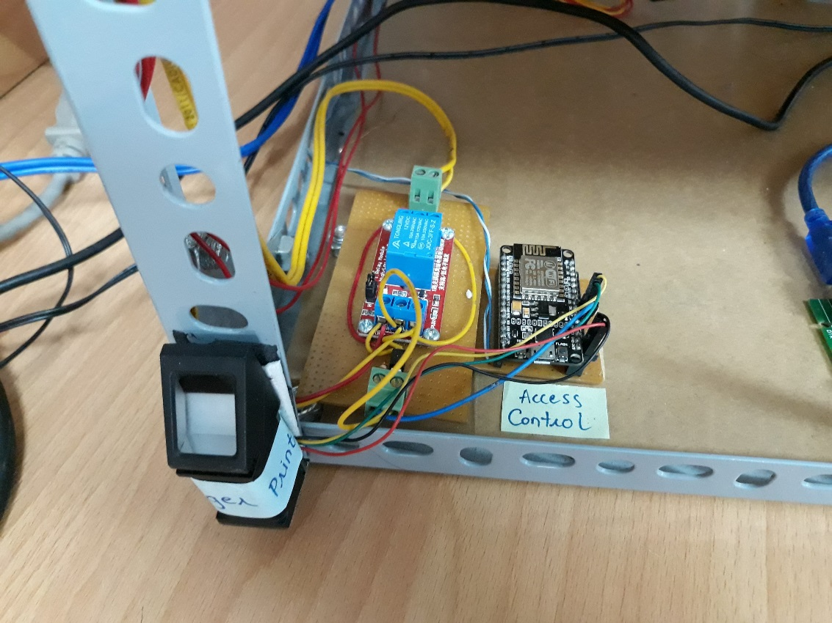

Hình . Mạch cảm biến vân tay

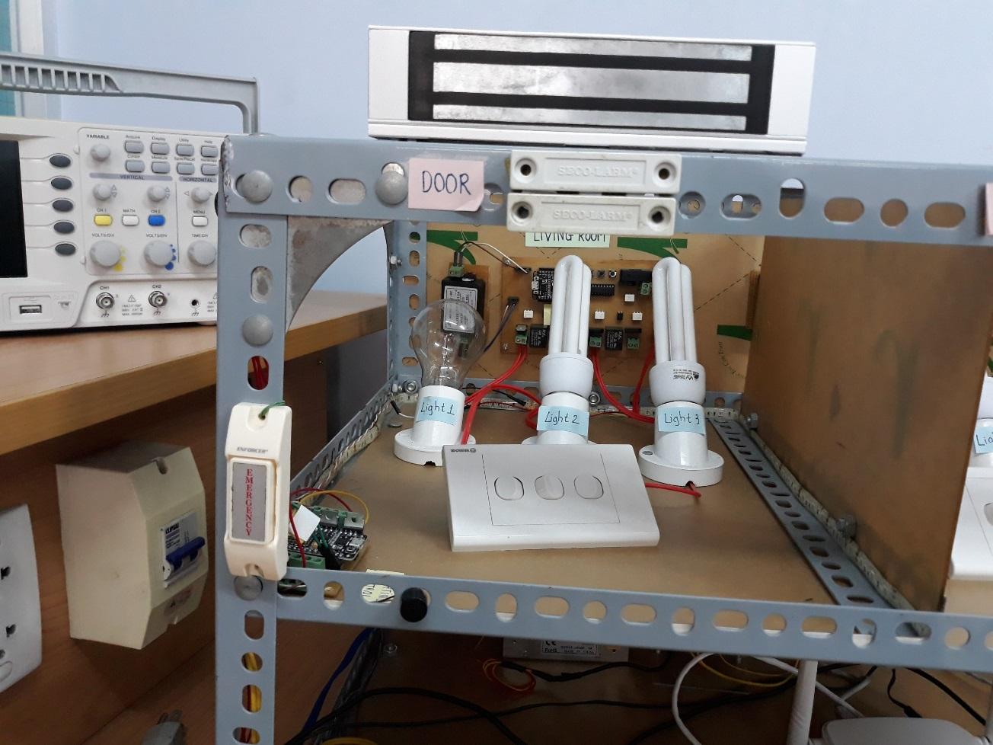

Hình . Cảm biến và điều khiển cửa

#### Sensor Module

Sensor Module thực hiện tốt nhiệm vụ thu thập dữ liệu cảm biến gửi về bộ điều khiển trung tâm.

* Sensor Module hoạt động tốt, các cảm biến gắn kèm trả về giá trị chính xác và có thể kết nối với các biến khác dễ dàng.
* Sensor Module có thể thay đổi dễ dàng với truyền không dây zigbee với truyền bằng dây theo chuẩn RS485.
* Có thể sạc pin dễ dàng cho Sensor Module bằng sạc điện thoại, và thời gian sạc đầy tương đối ngắn khoảng 30 phút.
* Sensor Module nhỏ gọn, lắp đặt dễ dàng và không làm ảnh hưởng quá nhiều đến mĩ quan của ngôi nhà.
* Bộ điều khiển trung tâm giao tiếp với Sensor Module có thời gian đáp ứng nhanh với độ trễ không quá 2s và có thể mở rộng thêm nhiều Sensor Module.
* Hệ thống có dây có thể triển khai tốt ở những ngôi nhà có nhiều tầng hoặc việc truyền sóng vô tuyến khó khăn.

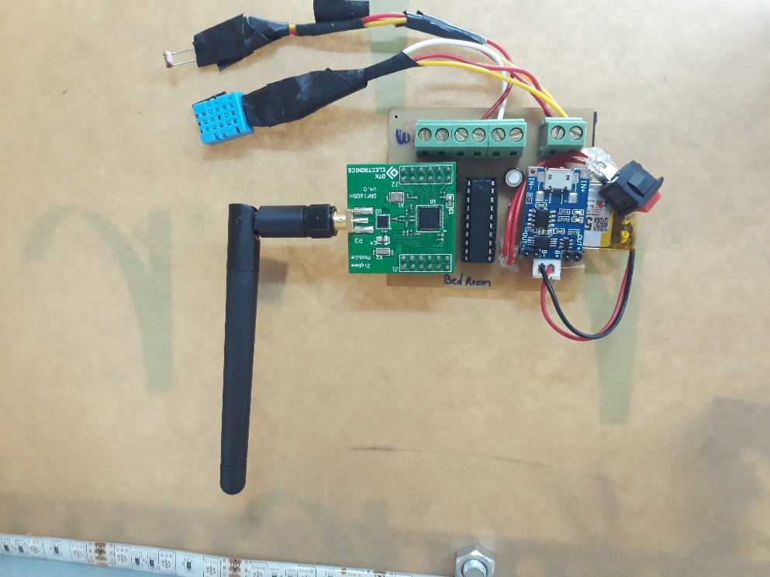

Hình . Bộ thu cảm biến Sensor Module của Bedroom

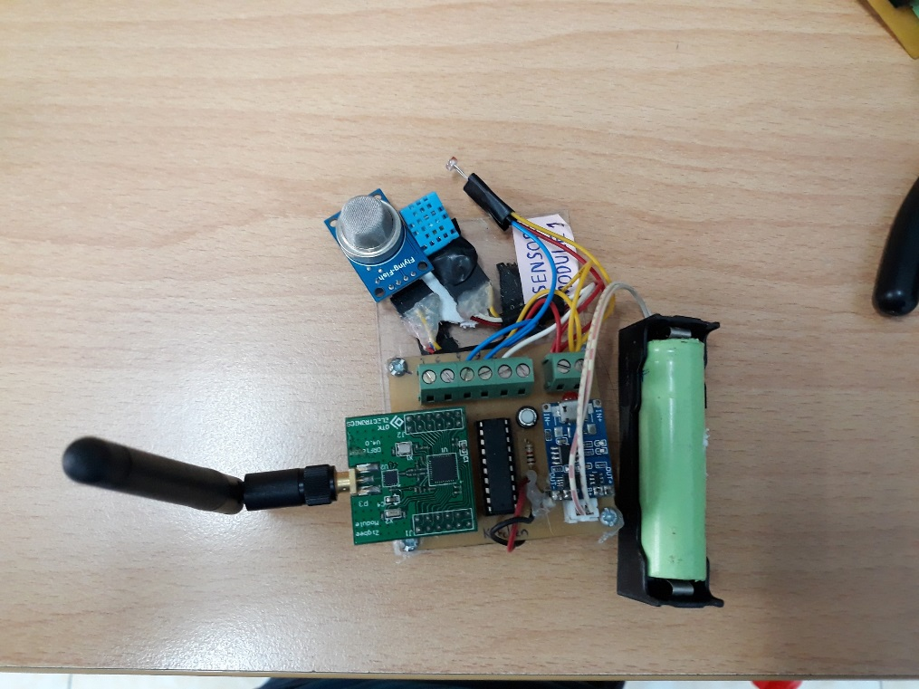

Hình . Bộ thu cảm biến Sensor Module của Livingroom

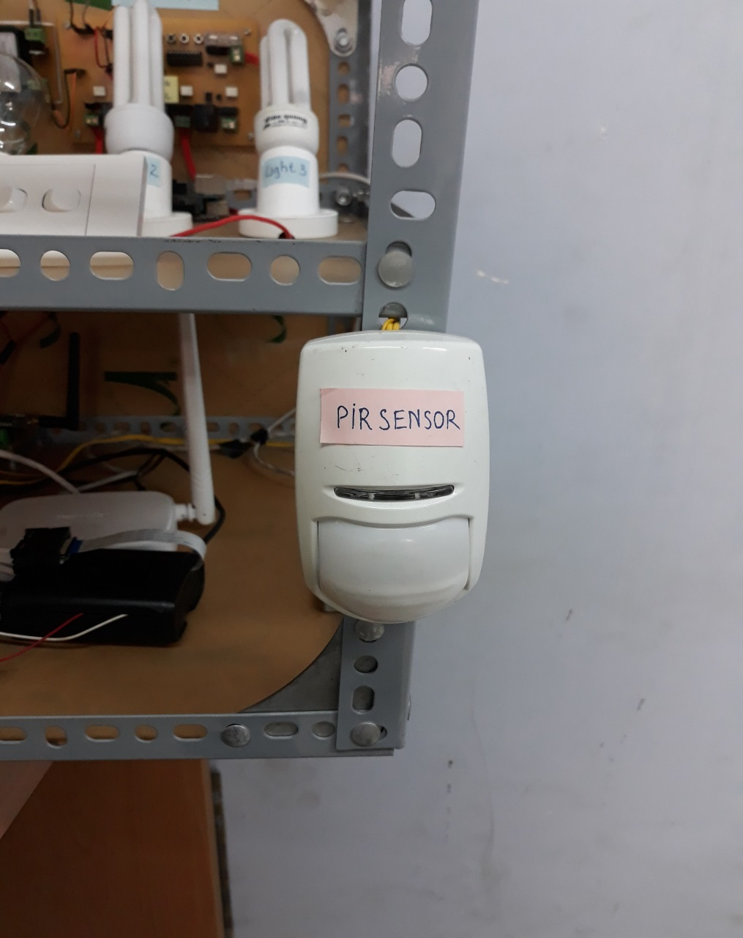

Hình . Cảm biến chống trộm

### Kết quả thực hiện phần mềm

#### Website cấu hình cho hệ thống

##### Cấu hình thiết bị theo cấu trúc ngôi nhà

Trước tiên là cấu hình hệ thống theo cấu trúc ngôi nhà. Để thêm tầng ta chọn Home, click vào dấu “+”, đặt tên và ENTER.

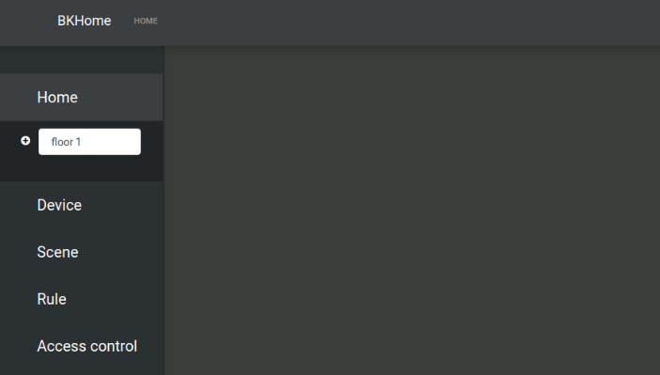

Hình . Tạo tầng mới

Lặp lại tương tự để hoàn tất thiết lập theo cấu trúc thực tế của ngôi nhà. Tiếp theo là tạo phòng cho từng tầng.

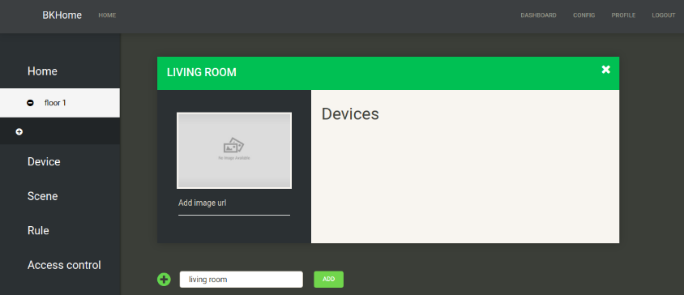

Hình . Tạo phòng mới trong tầng

Sau khi tạo xong các phòng cho các tầng, ta cần thêm thiết bị cho từng phòng theo vị trí lắp đặt thực tế của chúng. Để thực hiện công việc này ta chọn tab Device, rồi nhấn Select floor để chọn tầng và Select room để chọn phòng. Ngoài việc này, ta cần đặt tên cho thiết bị, kiểu thiết bị…

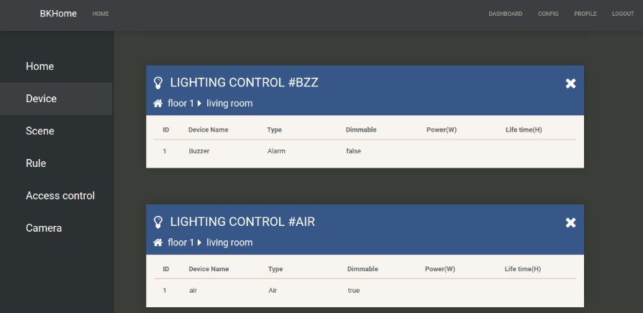

Hình . Cấu hình thiết bị

Sau khi thiết lập xong, người dùng chỉ cần vào Home và chọn phòng để điều khiển thiết bị trong phòng đó. Như vậy là đã có thể điều khiển tất cả thiết bị trong ngôi nhà.

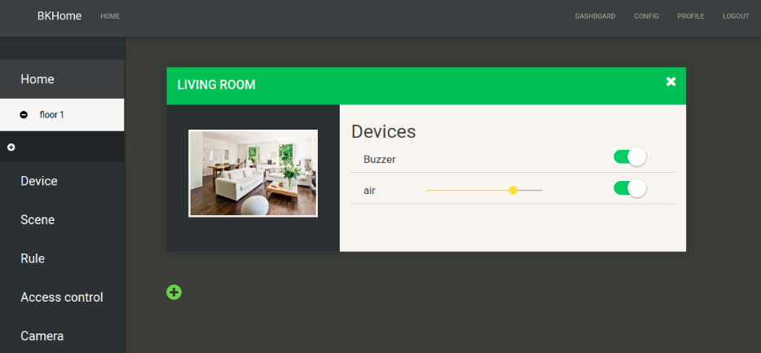

Hình . Giao diện phòng sau khi được thêm thiết bị

##### Thiết lập ngữ cảnh Scene

Chức năng chính của ngữ cảnh là thiết lập thời gian tắt/mở, chu kì hoạt động cho thiết bị. Ví dụ như, sau 18h thì tất cả đèn trong phòng khách sẽ bật đến 0h thì tự động tắt, có thể thiết lập lập lại theo các ngày trong tuần như mong muốn của người dùng.

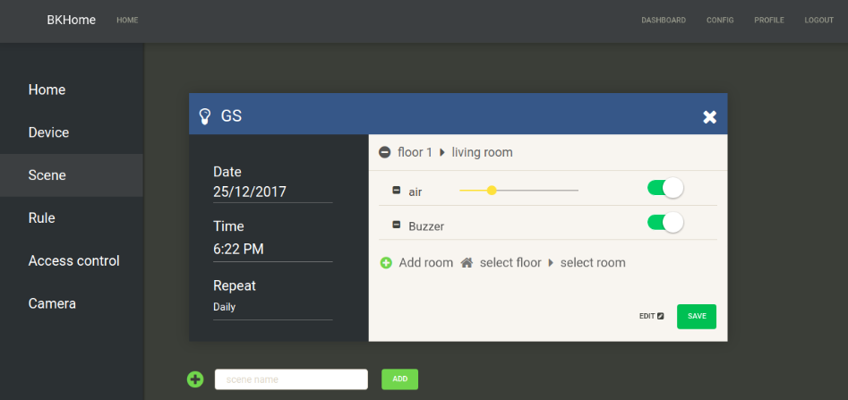

Hình . Cài đặt chức năng Scene

##### Thiết lập chức năng rule

Đây có thể được xem là chức năng hay nhất của hệ thống cho phép người dùng cấu hình các thiết lập cho thiết bị theo sở thích của mình. Người dùng sẽ đặt các điều kiện cho thiết bị khi một trong các điều kiện thỏa mãn thì hành động của thiết bị mà người dùng mong muốn sẽ được thực hiện. Ví dụ, khi chủ về nhà thì cửa mở, máy lanh, đèn được bật lên hay khi trời tối thì đèn trời sẽ tự động được bật sáng…

Để thiết lập Rule, ta đặt tên cho Rule rồi bấm Add. Sau đó người dùng chỉ cần nhất nút Edit rồi chỉnh sửa các điều kiện và hành động mong muốn. Cuối cùng là bấm Save để lưu thao tác lại.

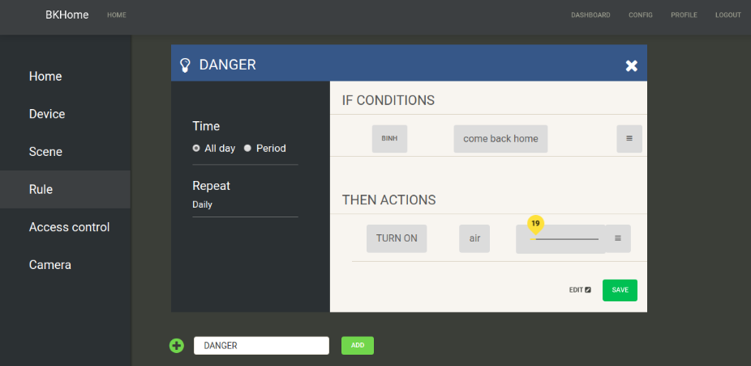

Hình . Cài đặt chức năng Rule

##### Chức năng Access control

##### Chức năng này co nhiệm vụ quản lý người dùng và cung cấp các phương thức xác thực người dùng như nhận diện vân tay, QrCode.

##### Trước hết, cần đặt tên user sau đó nhấn Add để tạo user mới. Một bảng hiển thị sẽ xuất hiện, bây giờ chỉ cần chọn phướng thức xác thực để tạo và cung cấp mã xác thực cho người dùng theo sự hướng dẫn của ứng dụng. Mặt khác ta cũng có thể xóa bớt mã xác thực khi muốn.

##### 

Hình . Chức năng Access control

#### Ứng dụng SmartPhone

Nhờ sử dụng IONIC framework nên việc xây dựng ứng dụng cho di động diễn ra cực kì thuận lợi và nhanh chóng. Nhóm sử dụng lại các API của website, xây dựng giao diện hiển thị cho ứng dụng và tương tác với Server tương tự như website thông qua file JSON. Kết quả đạt được ứng dụng có các chức năng sau: hiển thị thiết bị trong từng phòng, từng tầng tương ứng và điều khiển được chúng, cung cấp tab dùng để tạo xóa user và mã access xác thực người dùng, cuối cùng là tab thông tin của người dùng đang đăng nhập.

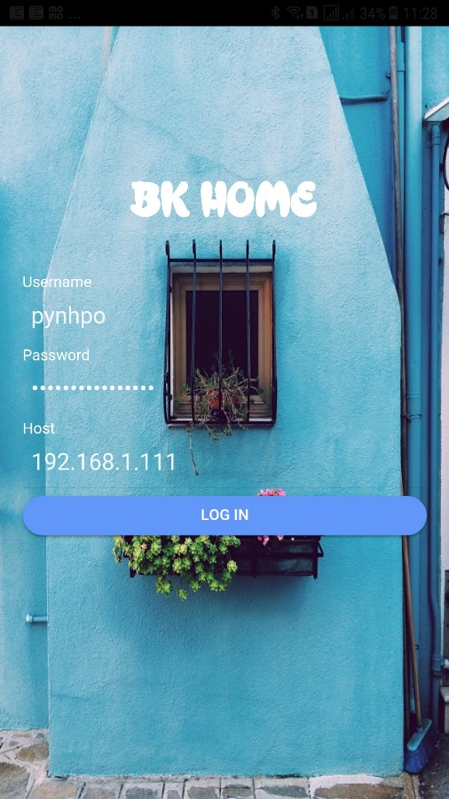

Hình . Màn hình đăng nhập

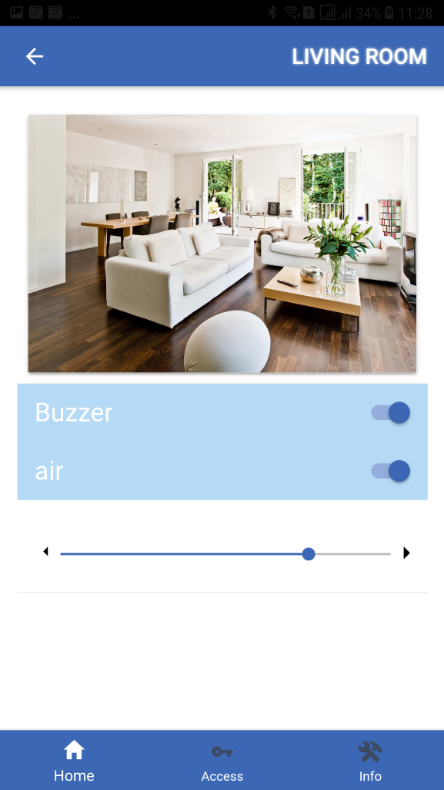

Hình . Thiết bị trong phòng

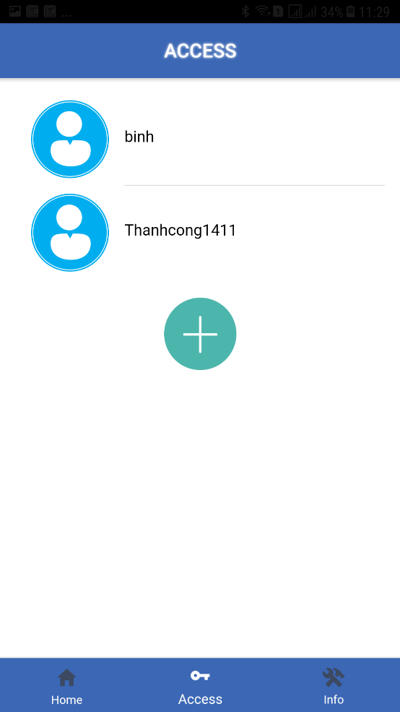

Hình . Tab access control

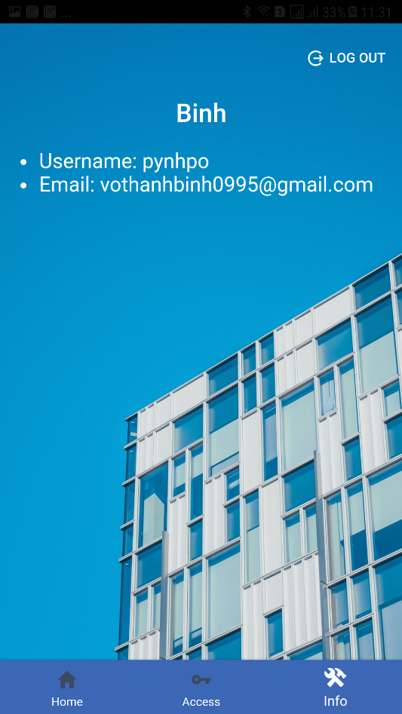

Hình . Tab thông tin người dùng

## KẾT LUẬN VÀ HƯỚNG PHÁT TRIỂN

### Kết luận

Trải qua quá trình kế thừa và phát triển hệ thống SmartHome của nhóm trước. Đến bây giờ khi kết thúc luận văn, nhóm đã cải thiện được hệ thống cũ về chức năng đăng nhập và bảo mật cho website bổ sung thêm các chức năng cho hệ thông như xác thực bằng qrcode, điều khiển máy lạnh và backup đường dây. Hệ thống SmartHome mà nhóm phát triển hoạt động khá ổn định, dễ dạng mở rộng và phát triển thêm trong tương lai.Trong quá trình thực hiện, nhóm đã thực hiện nhiều công việc và rút ra được nhiều kinh nghiệm:

* Để đạt được kết quả đã đặt ra từ ban đầu thì công việc phải được phân công rõ ràng, thiết lập thời gian và mục tiêu từng công việc cho từng thành viên để phát huy hiệu quả hoạt động của từng thành viên cũng như của nhóm.
* Nhiệm vụ phải được phân theo thế mạnh, năng lực của từng người.
* Với phần cứng, trước khi áp dụng thực tế thì cần làm mạch thử nghiệm trên breadboard và kiểm tra các trường hợp xảy ra. Sau đó mới thiết kế mạch hoàn chỉnh. Điều này giúp nhóm giảm chi phí và thời gian làm mạch.
* Với phần mềm, trước khi bắt đầu viết code thì cần phải xác định được yêu cầu thiết kế, vẽ lưu đồ giải thuật cho hệ thống. Việc này cực kì có ích giúp chỉnh sửa, thêm hoặc bớt các chức năng trong phần mềm một cách dễ dàng.

### Hướng phát triển

Hệ thống SmartHome là một hệ thống phức tạp cần có một thời gian dài và nhiều sự đầu tư để xây dựng hoàn chỉnh hệ thống. Do thời gian có hạn của luận văn nên nhóm vẫn chưa xây dựng đủ các chức năng cho hệ thống. Sau đây là một vài nội dung mà nhóm nhận thấy cần bổ sung để phát triển cho hệ thống:

* Thiết kế lại các thiết bị phần cứng sao cho có thẩm mỹ và nhỏ gọn hơn.
* Phát triển thêm cho chức năng bảo mật của hệ thống, ngăn chặn tấn công và các truy cập xấu không được phép vào hệ thống.
* Điều khiển bằng giọng nói và trí thông minh nhân tạo AI cũng là các tính năng cần được nghiên cứu và phát triển cho hệ thống.

## TÀI LIỆU THAM KHẢO

[1] Nguyễn Đức Tâm – Nguyễn Quang Huy, *“Thiết kế và thi công hệ thống nhà thông minh”*

[2] Hoàng Đức Tài – Lê Minh Hoàng, *“Thiết kế và thi công hệ thống nhà thông minh”*

[3] Sabin Adhikari, Sangam KC, Santosh Lamichanne, Urjala Bajracharya, *Android home controlled automation* – Kathmandu Engineering College

[4] Jan Dolezai, *Design of smart home multi-layer control system,* Diploma Thesis Czech Technical University in Prague

[5] Anonymous, “Tổng quan về bộ giao thức TCP/IP”, [Online]. *vnpro.vn/gioi_thieu_tong_quan_ve_bo_giao_thuc_tcpip*

[6] JSON, “Giới thiệu JSON”. [Online]. *json.org/json-vi.html*

[7] Wikipedia, “Android”. [Online]. *vi.wikipedia.org/wiki/Android*

[8] Wikipedia, “IOS”. [Online]. *vi.wikipedia.org/wiki/IOS*

[9] Jamesbruce, “Node.js là gì và tại sao tôi nên học lập trình Node.js?”, [Online]. *techmaster.vn/posts/33428/nodejs-la-gi-va-tai-sao-toi-nen-hoc-lap-trinh-nodejs*

[10] Anonymous, “MongoDB là gì? Tại sao lại dùng MongoDB?”, [Online]. *tedu.com.vn/mongo-db/mongodb-la-gi-tai-sao-lai-dung-mongodb-26.html*

[11] Anonymous, “Express Framework trong Node.js”, [Online]. *vietjack.com/ nodejs/express_framework_trong_nodejs.jsp*

[12] Anonymous, “Angular 2 căn bản - Bài 1: Giới thiệu về Angular 2”, [Online]. *tedu.com.vn/lap-trinh-angular-2-can-ban/angular-2-can-ban-bai-1-gioi-thieu-ve-angular-2-56.html*